**PERANCANGAN SISTEM PEMBUKUAN DAN PENJUALAN PADA SHOWROOM MOBIL**

**Studi Kasus**

**CV. FARGASA PRATAMA RAYA**



**LAPORAN KERJA PRAKTEK**

Oleh:

|  |  |  |
| --- | --- | --- |
|  | NIM | NAMA |
| 1 | 171021400077 | MOHAMMAD ALI VELLAYATI HUSAINI |
| 2 | 171021400222 | ACHMAD ALFA RIZKI |

**PROGRAM STUDI TEKNIK INFORMATIKA**

**FAKULTAS TEKNIK UNIVERSITAS PAMULANG**

**2021/2022**

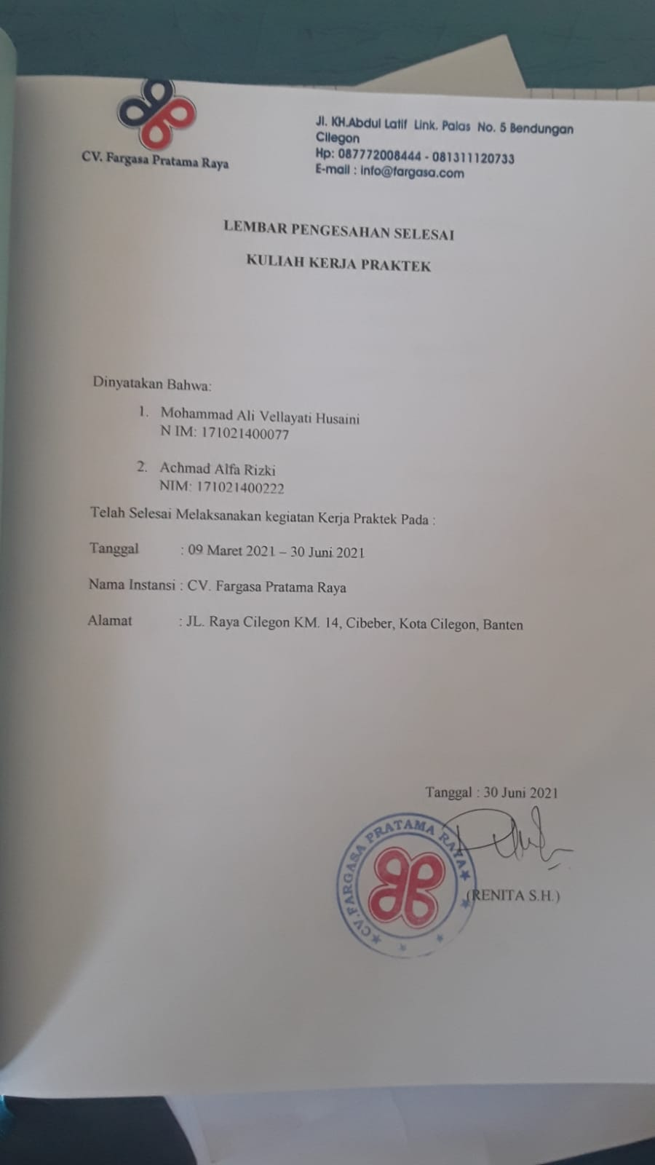

# C:\Users\HP\Downloads\WhatsApp Image 2021-07-28 at 13.21.05.jpeg

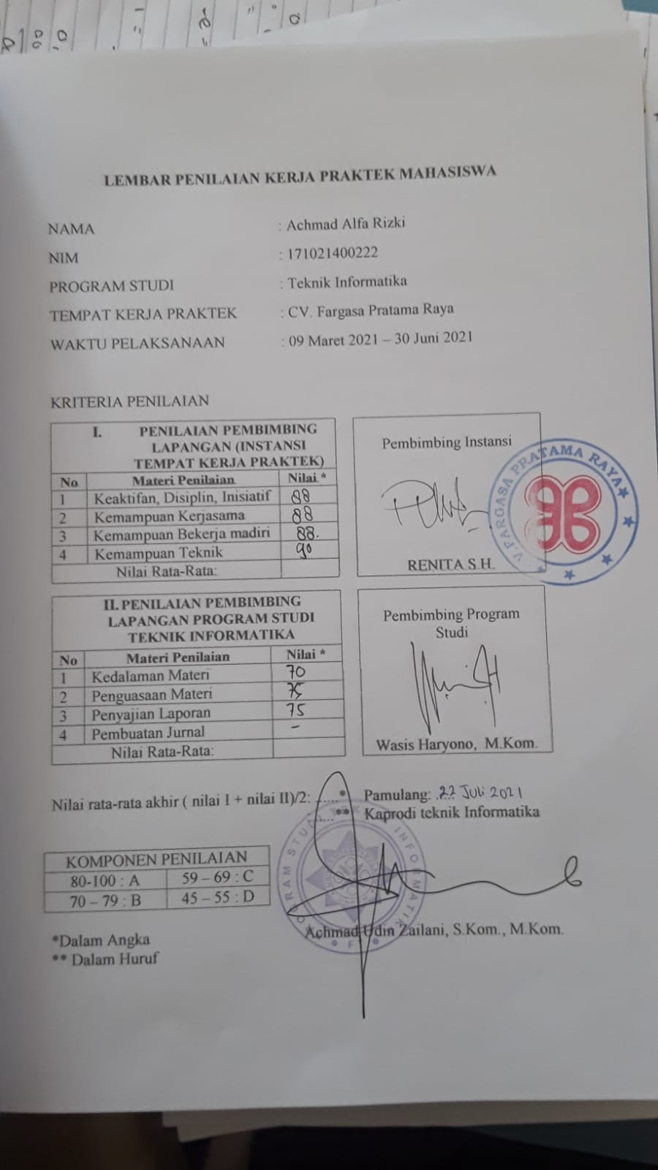

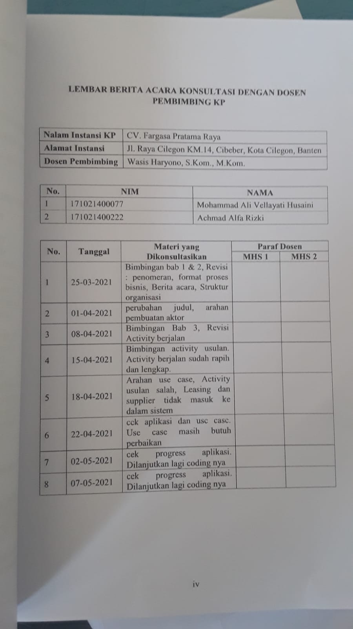

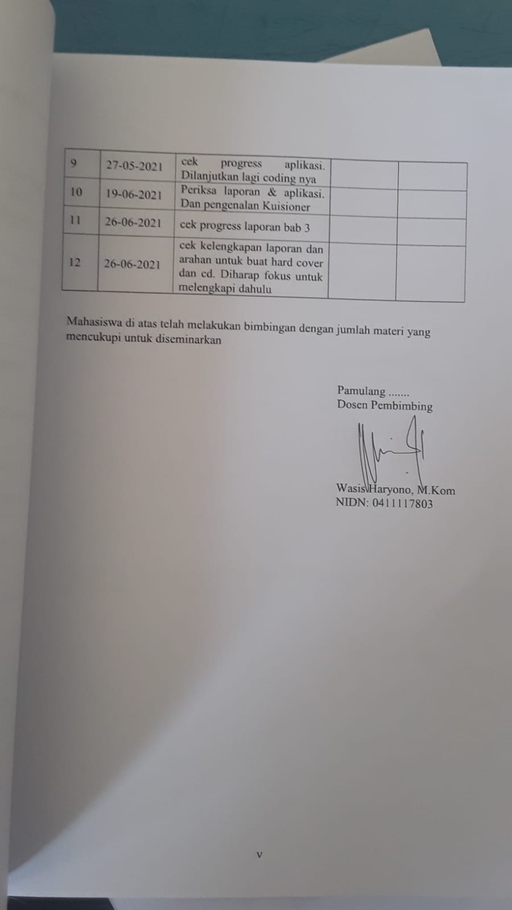

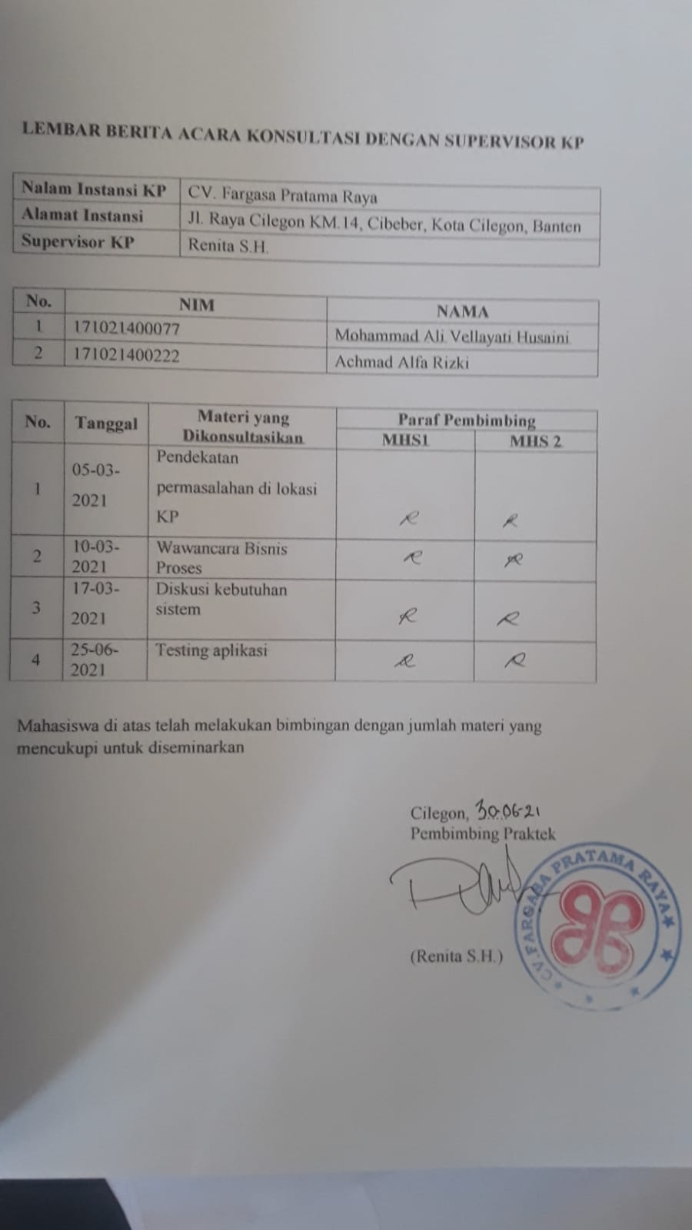

# KATA PENGANTAR

Puji syukur kehadirat Tuhan Y.M.E yang telah memberikan rahmatNya sehingga penulis dapat menyelesaikan laporan Kerja Praktek yang berjudul “Perancangan Sistem Pembukuan dan Penjualan pada Showroom Mobil”.

Penulis menyadari bahwa penulisan ini tidak dapat terselesaikan tanpa ada dukungan dari berbagai pihak. Oleh karena itu, penulis ingin menyampaikan ucapan terimaksih kepada semua pihak yang telah membatu dalam penyusulan laporan kerja praktek ini terutama kepada:

1. Kedua Orang tua yang selalu membantu dan menyemangati baik dari segi moril maupun materil serta doa yang selalu tulus ditujukan kepada penulis.
2. Keluarga besar yang telah menyemangati dan membantu penyelesaian laporan kerja praktek ini.
3. Bapak Achmad Udin Zailani, S.Kom., M.Kom., selaku Kaprodi Teknik Informatika Universitas Pamulang.
4. Bapak Wasis Haryono, S.Kom., M.Kom., selaku Pembimbing Kerja Praktek yang selalu memberikan ilmu tiada hentinya kepada penulis serta selalu membimbing penulis dalam penulisan laporan ini.
5. Ibu Renita S.H., selaku Pembimbing Instansi sekaligus pemilik Showroom Fargasa yang telah mengijinkan penulis melakukan penelitian dan membimbing penulis selama penelitian.
6. Seluruh Karyawan CV.Fargasa yang telah membantu penulis selama penelitian.
7. Semua pihak yang tidak dapat disebutkan satu persatu yang telah membantu memberikan dukungan.

Laporan Kerja Praktek yang berjudul “Perancangan Sistem Pembukuan dan Penjualan pada Showroom Mobil” ini bertujuan untuk membantu operasional CV. Fargasa Pratama Raya dalam mengatasi masalah dalam perihal pembukuan sehingga diharapkan dapat mempermudah CV. Fargasa Pratama Raya untuk pembukuan kedepannya.

Penulis mengakui bahwa masih banyak kekurangan pada laporan ini. Oleh karena itu, kritik dan saran diharapkan penulis dari seluruh pihak demi kesempurnaan laporan ini. Semoga laporan ini dapat membawa pemahaman dam pengetahuan terhadap penulis dan pembaca.

Tangerang Selatan, 5 Juli 2021

Penulis

# DAFTAR ISI

LEMBAR PENGESAHAN SELESAI Error! Bookmark not defined.

KULIAH KERJA PRAKTEK Error! Bookmark not defined.

LEMBAR PENILAIAN KERJA PRAKTEK MAHASISWA Error! Bookmark not defined.

LEMBAR PENILAIAN KERJA PRAKTEK MAHASISWA ii

LEMBAR BERITA ACARA KONSULTASI DENGAN DOSEN iii

LEMBAR BERITA ACARA KONSULTASI DENGAN SUPERVISOR KP Error! Bookmark not defined.

KATA PENGANTAR viii

DAFTAR ISI x

DAFTAR GAMBAR xiii

DAFTAR TABEL xvii

DAFTAR LAMPIRAN xviii

DAFTAR SIMBOL xix

BAB I PENDAHULUAN 1

1.1 Latar belakang 1

1.2 Identifikasi Masalah 2

1.3 Tujuan Penulisan 2

1.4 Batasan Masalah 3

1.5 Metode Penelitian 3

1.6 Sistematika Penulisan 4

BAB II ORGANISASI 5

2.1 Deskripsi Perusahaan 5

2.2 Visi dan Misi Perusahaan 5

2.3 Struktur Organisasi 6

2.4 Unit Perusahaan 6

2.5 Infrastruktur Organisasi 6

2.6 Proses Bisnis 7

BAB III PEMBAHASAN 9

3.1 Penelitian Terdahulu yang Revelan 9

3.2 Prosedur kerja Praktek 12

3.2.1 Perancangan Sistem 12

3.2.1.1. Activity Diagram Sistem Berjalan 12

3.2.1.2. Activity Diagram Sistem Usulan 16

3.2.1.3. Use Case 19

3.2.1.4. Normalisasi 21

3.2.1.5. ERD (Entity Relationship Diagram) 22

3.2.1.6. Relasi Tabel 23

3.2.1.7. Sequence Diagram 24

3.2.2 FlowChart 33

3.2.2.1 Login 34

3.2.2.2 Booking 35

3.2.2.3 Buat Penawaran 36

3.2.2.4 Edit Profil 37

3.2.2.5 Section Stock 38

3.2.2.6 Section Pembelian 40

3.2.2.7 Section Penjualan 42

3.2.2.8 Section Data User 44

3.3 Analisa dan Pembahasan 46

3.3.1 Analisa Algoritma 47

3.3.1.1 Analisa Permasalahan 47

3.3.2.1 Analisa Kebutuhan Perangkat Keras dan Lunak 48

3.3.2 Rancangan Layar 49

3.3.3 Implementasi Rancangan Layar dan Penjelasan 59

3.3.4 Penggunaan Program (Manual Program) 75

3.3.4.1 Pelanggan 75

3.3.4.2 Sales 83

3.3.4.3 Staff 88

3.3.4.4 Admin 98

3.3.4.5 Owner 108

3.3.5 Uji Coba Program dengan Contoh Data/ Kuesioner 113

3.3.5.1 Daftar Pertanyaan Kuesioner 113

3.3.5.2 Hasil Penguujian Kuesioner 135

3.3.5.3 Hasil Perhitungan Kuesioner 137

3.3.5.4 Kesimpulan Kuesioner Dalam Bentuk Persentase 145

BAB IV PENUTUP 146

4.1 KESIMPULAN 146

4.2 SARAN 146

DAFTAR PUSTAKA 147

LAMPIRAN 148

# DAFTAR GAMBAR

Gambar 2. 1 Struktur Organisasi CV. Fargasa Pratama Raya 6

Gambar 3. 1 Activity Proses Penjualan Berjalan 13

Gambar 3. 2 Activity Diagram Proses Pembelian / Suplai Berjalan 14

Gambar 3. 3 Activity Diagram Proses Laporan Berjalan 15

Gambar 3. 4 Activity Diagram Usulan Proses Penjualan 16

Gambar 3. 5 Activity Diagram Usulan Proses Pembelian / Suplai 17

Gambar 3. 6 Activity Diagram Usulan Proses Laporan 18

Gambar 3. 7 Use Case System Usulan 20

Gambar 3. 8 ERD Sistem Usulan 23

Gambar 3. 9 Relasi Tabel Usulan 24

Gambar 3. 10 Sequence Diagram Register Akun Pelanggan 25

Gambar 3. 11 Sequence Diagram Login 26

Gambar 3. 12 Sequence Diagram Logout 26

Gambar 3. 13 Sequence Pelanggan Lihat Katalog 26

Gambar 3. 14 Sequence Diagram Pelanggan Beli Mobil 27

Gambar 3. 15 Sequence Diagram Pelanggan Booking Mobil 27

Gambar 3. 16 Sequence Diagram Pelanggan Jual Mobil 28

Gambar 3. 17 Sequence Mengelola Stock 28

Gambar 3. 18 Sequence Melihat Stock 29

Gambar 3. 19 Sequence Mengeloa Penjualan 29

Gambar 3. 20 Sequence Mengelola Pembelian 30

Gambar 3. 21 Sequence Lihat Data Pelanggan 30

Gambar 3. 22 Sequence Mengelola User 31

Gambar 3. 23 Sequence Lihat dan Cetak Laporan 32

Gambar 3. 24 Flowchart Login 34

Gambar 3. 25 Flowchart Booking 35

Gambar 3. 26 Flowchart Buat Penawaran 36

Gambar 3. 27 Flowchart Edit Profil 37

Gambar 3. 28 Flowchart Check Stock aktor Admin dan Staff 38

Gambar 3. 29 Flowchart Check Stock aktor Sales dan Pelanggan 39

Gambar 3. 30 Flowchart pembelian aktor Admin dan Staff 40

Gambar 3. 31 Flowchart pembelian aktor Owner 41

Gambar 3. 32 Flowchart penjualan aktor Admin dan Staff 42

Gambar 3. 33 Flowchart pembelian aktor Owner 43

Gambar 3. 34 Flowchart Data User aktor Admin 44

Gambar 3. 35 Flowchart Data Pelanggan aktor Owner, Sales, dan Staff 45

Gambar 3. 36 Tahapan Software Development Life Cycle (SDLC) Waterfall 46

Gambar 3. 37 Rancangan Landing Page 49

Gambar 3. 38 Rancangan Login 50

Gambar 3. 39 Rancangan Form Registrasi 50

Gambar 3. 40 Rancangan Dashboard Admin, Staff, dan Owner 51

Gambar 3. 41 Rancangan Dashboard Pelanggan 52

Gambar 3. 42 Rancangan Dashboard Sales 52

Gambar 3. 43 Rancangan Lihat Stock 53

Gambar 3. 44 Rancangan Lihat Penjualan 53

Gambar 3. 45 Rancangan Form Input Penjualan 54

Gambar 3. 46 Rancangan Lihat Pembelian 54

Gambar 3. 47 Rancangan Form Input Pembelian 55

Gambar 3. 48 Rancangan Laporan Owner 55

Gambar 3. 49 Rancangan Lihat User 56

Gambar 3. 50 Rancangan Tambah User 56

Gambar 3. 51 Rancangan Modal Lihat Detail data 57

Gambar 3. 52 Rancangan Buat Penawaran Penjualan Mobil Pelanggan 57

Gambar 3. 53 Rancangan Lihat Data Penawaran 58

Gambar 3. 54 Landing Page tamu 59

Gambar 3. 55 Halaman Login 60

Gambar 3. 56 Halaman Registrasi Pelanggan 61

Gambar 3. 57 Halaman LandingPage Pelanggan 62

Gambar 3. 58 Halaman Buat penawaran Penjualan 63

Gambar 3. 59 Halaman Detail Barang Booking 64

Gambar 3. 60 Halaman Dashboard Admin 65

Gambar 3. 61 Cek Stock Mobil Admin 65

Gambar 3. 62 Modal Detail Mobil Cek Stock 66

Gambar 3. 63 Lihat Pembelian Admin 67

Gambar 3. 64 Tambah Pembelian Admin 67

Gambar 3. 65 Lihat Penawaran Admin 68

Gambar 3. 66 Lihat Penjualan Admin 68

Gambar 3. 67 Tambah Penjualan Admin 69

Gambar 3. 68 Lihat Data user Admin 69

Gambar 3. 69 Halaman Dashboard Staff 70

Gambar 3. 70 Cek Stock Mobil Staff 70

Gambar 3. 71 Halaman Lihat Pembelian Staff 71

Gambar 3. 72 Tambah Pembelian Staff 71

Gambar 3. 73 Lihat Penawaran Staff 72

Gambar 3. 74 Lihat Penjualan Staff 72

Gambar 3. 75 Tambah Penjualan Staff 73

Gambar 3. 76 Lihat Data Pelanggan Staff 73

Gambar 3. 77 Halaman Dashboard Sales 74

Gambar 3. 78 Halaman Lihat Stock Mobil 74

Gambar 3. 79 Lihat Penawaran Penjualan Staff 74

Gambar 3. 80 Menu Tamu 75

Gambar 3. 81 Tampilan Login 75

Gambar 3. 82 Tampilan Daftar 76

Gambar 3. 83 Menu Tamu 77

Gambar 3. 84 Tampilan Login 77

Gambar 3. 85 Menu Pelanggan 77

Gambar 3. 86 Tampilan Catalog 78

Gambar 3. 87 Tampilan Detail Catalog 78

Gambar 3. 88 Tampilan Detail Notifikasi 79

Gambar 3. 89 Menu Pelanggan 79

Gambar 3. 90 Tampilan Form Penawaran Penjualan 80

Gambar 3. 91 Menu Profil Pelanggan 81

Gambar 3. 92 Tampilan Detail Profil 81

Gambar 3. 93 Tampilan Form Edit Profil 82

Gambar 3. 94 Menu Logout 82

Gambar 3. 95 Menu Tamu 83

Gambar 3. 96 Menu Login 83

Gambar 3. 97 Tampilan Dashboard Sales 84

Gambar 3. 98 Menu Sales Cek Stok 84

Gambar 3. 99 Tampilan Cek Stok Mobil Sales 84

Gambar 3. 100 Tampilan Detail Mobil Stok Sales 85

Gambar 3. 101 Menu Sales Lihat Penawaran 85

Gambar 3. 102 Tampilan Lihat Penawaran 86

Gambar 3. 103 Tampilan Lihat Detail Penawaran 86

Gambar 3. 104 Menu Data Pelanggan 87

Gambar 3. 105 Tampilan Lihat Data Pelanggan 87

Gambar 3. 106 Tampilan Detail Data Pelanggan 88

Gambar 3. 107 Menu Tamu 88

Gambar 3. 108 Menu Login 89

Gambar 3. 109 Tampilan Dashboard Staff 89

Gambar 3. 110 Menu Cek Stok Staff 89

Gambar 3. 111 Tampilan Halaman Stock Staff 90

Gambar 3. 112 Tampilan Detail Stok Mobil Staff 90

Gambar 3. 113 Menu Lihat Penawaran Staff 91

Gambar 3. 114 Tampilan Lihat Penawaran Staff 91

Gambar 3. 115 Tampilan Lihat Detail Penawaran Staff 92

Gambar 3. 116 Menu Lihat Pembelian Staff 92

Gambar 3. 117 Tampilan Lihat Pembelian Staff 93

Gambar 3. 118 Menu Input Pembelian 93

Gambar 3. 119 Form Input Pembelian Staff 94

Gambar 3. 120 Menu Lihat Penjualan Staff 94

Gambar 3. 121 Tampilan Lihat Penjualan Staff 95

Gambar 3. 122 Menu Input Penjualan Staff 95

Gambar 3. 123 Form Input Penjualan Staff 96

Gambar 3. 124 Menu Lihat Data Pelanggan Staff 96

Gambar 3. 125 Tampilan Lihat Data Pelanggan Staff 97

Gambar 3. 126 Tampilan Detail Pelanggan Staff 97

Gambar 3. 127 menu Tamu 98

Gambar 3. 128 Tampilan Login 98

Gambar 3. 129 Tampilan Dashboard Admin 99

Gambar 3. 130 menu Cek Stok Admin 99

Gambar 3. 131 Tampilan Cek Stok Admin 99

Gambar 3. 132 Tampilan Lihat Detail Stok Admin 100

Gambar 3. 133 Tampilan Cek Stok Admin 101

Gambar 3. 134 Tampilan Edit Data Stok Mobil Staff 101

Gambar 3. 135 menu Lihat Penawaran Admin 101

Gambar 3. 136 Tampilan Lihat Penawaran Admin 102

Gambar 3. 137 Tampilan Detail Penawaran Mobil Admin 102

Gambar 3. 138 Menu Lihat Pembelian Admin 103

Gambar 3. 139 Tampilan Lihat Pembelian Admin 103

Gambar 3. 140 Menu Input Pembelian Admin 103

Gambar 3. 141 Tampilan Form Input Pembelian Admin 104

Gambar 3. 142 Menu Lihat Penjualan Admin 104

Gambar 3. 143 Tampilan Lihat Penjualan Admin 105

Gambar 3. 144 Menu Input Penjualan 105

Gambar 3. 145 Tampilan Form Input Penjualan 106

Gambar 3. 146 menu Lihat Data User Admin 106

Gambar 3. 147 Tampilan Lihat Data User 107

Gambar 3. 148 menu Tambah User Admin 107

Gambar 3. 149 Form Tambah user Admin 108

Gambar 3. 150 Menu Tamu 108

Gambar 3. 151 Tampilan Login 109

Gambar 3. 152 Tampilan Dashboard Owner 109

Gambar 3. 153 menu Pembelian Owner 109

Gambar 3. 154 Tampilan Pembelian Owner 110

Gambar 3. 155 Menu Penjualan Owner 110

Gambar 3. 156 Tampilan Pembelian Owner 111

Gambar 3. 157 Menu Laporan Owner 111

Gambar 3. 158 Tampilan Laporan Owner 112

# DAFTAR TABEL

Tabel 3. 1 Simbol Activity Diagram 12

Tabel 3. 2 Simbol Use Case Diagram 19

Tabel 3. 3 Normalisasi Un-Normalize 21

Tabel 3. 4 Normalisasi 1NF 21

Tabel 3. 5 Normalisasi NF2 21

Tabel 3. 6 Normalisasi NF3 22

Tabel 3. 7 Simbol ERD (Entity Relationship Diagram) 22

Tabel 3. 8 Simbol Relasi Tabel 23

Tabel 3. 9 Simbol Sequence Diagram 25

Tabel 3. 10 Simbol Flow Chart 33

Tabel 3. 11 Rekomendasi kebutuhan Perangkat Keras Sistem 48

Tabel 3. 12 Rekomendasi kebutuhan Perangkat Lunak Sistem 48

Tabel 3. 13 Daftar Pertanyaan kuesioner Pelanggan 114

Tabel 3. 14 Daftar Pertanyaan Kuesioner Sales 117

Tabel 3. 15 Daftar Pertanyaan Kuesioner Staff 120

Tabel 3. 16 Daftar Pertanyaan Kuesioner Administrator 126

Tabel 3. 17 Daftar Pertanyaan Kuesioner Owner 132

Tabel 3. 18 Hasil Pengujian Kuesioner Pelanggan 135

Tabel 3. 19 Hasil Pengujian Kuesioner Sales 135

Tabel 3. 20 Hasil Pengujian Kuesioner Staff 136

Tabel 3. 21 Hasil Pengujian Kuesioner Administrator 136

Tabel 3. 22 Hasil Pengujian Kuesioner Owner 137

Tabel 3. 23 Kesimpulan Kuesioner 145

# DAFTAR LAMPIRAN

Lampiran 1 Tampilan Depan Showroom Fargasa 148

Lampiran 2 Tampilan Dalam Showroom 148

Lampiran 3 Tampilan Ruang Admin 149

Lampiran 4 Tampilan Fisik Arsip 149

Lampiran 5 Form Surat Pemesanan Kendaraan 150

Lampiran 6 Form Kwitansi 151

Lampiran 7 Surat Permohonan Data Penelitian Ali 152

Lampiran 8 Surat Permohonan Data Penelitian Rizki 153

Lampiran 9 Surat Izin Kerja Praktik 154

Lampiran 10 Transkrip Wawancara 155

Lampiran 11 Form Pembelian Excel 157

Lampiran 12 Log Harian M.Ali 157

Lampiran 13 Log harian A.Rizki 160

# DAFTAR SIMBOL

1. Simbol UML (*Unifiel Modelling Language*)
   1. *Simbol Activity Diagram*

|  |  |  |  |
| --- | --- | --- | --- |
| **NO** | **GAMBAR** | **NAMA** | **KETERANGAN** |
| **1** |  | *Actifity* | Memperlihatkan bagaimana masing-masing kelas antarmuka saling berinteraksi satu sama lain |
| **2** |  | *Action* | State dari sistem yang mencerminkan eksekusi dari suatu aksi |
| **3** |  | *Initial Node* | Bagaimana objek dibentuk atau diawali. |
| **4** |  | *Actifity Final Node* | Bagaimana objek dibentuk dan dihancurkan |
| **5** |  | *Fork Node* | Satu aliran yang pada tahap tertentu berubah menjadi beberapa aliran |

* 1. *Simbol Use case Diagram*

|  |  |  |  |
| --- | --- | --- | --- |
| **NO** | **GAMBAR** | **NAMA** | **KETERANGAN** |
| 1 |  | *Actor* | Menspesifikasikan himpuan peran yang pengguna mainkan ketika berinteraksi dengan *use case*. |
| 2 |  | *Dependency* | Hubungan dimana perubahan yang terjadi pada suatu elemen mandiri *(independent)* akan mempengaruhi elemen yang bergantung padanya elemen yang tidak mandiri (*independent*). |
| 3 |  | *Generalization* | Hubungan dimana objek anak (*descendent*) berbagi perilaku dan struktur data dari objek yang ada di atasnya objek induk (*ancestor*). |
| 4 |  | *Include* | Menspesifikasikan bahwa *use case* sumber secara *eksplisit*. |
| 5 |  | *Extend* | Menspesifikasikan bahwa *use case* target memperluas perilaku dari *use case* sumber pada suatu titik yang diberikan. |
| 6 |  | *Association* | Apa yang menghubungkan antara objek satu dengan objek lainnya. |
| 7 |  | *System* | Menspesifikasikan paket yang menampilkan sistem secara terbatas. |
| 8 |  | *Use Case* | Deskripsi dari urutan aksi-aksi yang ditampilkan sistem yang menghasilkan suatu hasil yang terukur bagi suatu aktor |
| 9 |  | *Collaboration* | Interaksi aturan-aturan dan elemen lain yang bekerja sama untuk menyediakan prilaku yang lebih besar dari jumlah dan elemen-elemennya (sinergi). |
| 10 |  | *Note* | Elemen fisik yang eksis saat aplikasi dijalankan dan mencerminkan suatu sumber daya komputasi |

* 1. Simbol ERD (*Entity Relationship Diagram*)

|  |  |  |  |
| --- | --- | --- | --- |
| **NO** | **GAMBAR** | **NAMA** | **KETERANGAN** |
| 1 |  | *Himpunan Entitas* | Digunakan untuk menggambarkan objek atau entitas yang dapat diindetifikasi dalam lingkungan pemakai. |
| 2 |  | *Atribut* | Menggambarkan elemen-elemen dari suatu entitas |
| 3 |  | *Relasi* | Menggambarkan keterkaitan hubungan antar entitas |
| 4 |  | *Link* | Digunakan untuk menghubungkan entitas dengan relasi dan entitas dengan atribut |

* 1. Simbol Tabel Relasi

|  |  |  |  |
| --- | --- | --- | --- |
| **NO** | **GAMBAR** | **NAMA** | **KETERANGAN** |
| 1 |  | *One to One* | Tiap satu baris data pada tabel pertama, berhubungan dengan satu baris pada tabel kedua |
| 2 |  | *Many to Many* | Tiap lebih dari satu baris data pada tabel pertama, berhubungan dengan lebih dari satu baris pada tabel kedua |
|  |  | *One to Many* | Tiap satu baris data pada tabel pertama, berhubungan dengan lebih dari satu baris pada tabel kedua |

* 1. Simbol *Sequence Diagram*

|  |  |  |  |
| --- | --- | --- | --- |
| **NO** | **GAMBAR** | **NAMA** | **KETERANGAN** |
| 1 |  | *LifeLine* | Objek *entity*, antarmuka yang saling berinteraksi. |
| 2 |  | *Message* | Spesifikasi dari komunikasi antar objek yang memuat informasi-informasi tentang aktifitas yang terjadi |
| 3 |  | *Message* | Spesifikasi dari komunikasi antar objek yang memuat informasi-informasi tentang aktifitas yang terjadi |

* 1. Simbol FlowChart

|  |  |  |  |
| --- | --- | --- | --- |
| **NO** | **GAMBAR** | **NAMA** | **KETERANGAN** |
| 1 |  | *Terminal* | Digunakan untuk menggambar awal dan akhir dari suatu kegiatan |
| 2 |  | *Decision* | Simbol yang menggambarkan suatu kondisi tertentu yang akan menghasilkan kemungkinan |
| 3 |  | *Display* | Mencetak keluaran dalam layar simbol |
| 4 |  | *Flowline* | Simbol yang digunakan untuk menghubungkan antara simbul satu dengan simbol lain |
| 5 |  | *Input - Output* | Simbol yang menyatakan proses input dan output tanpa tergantung dengan jenis peralatannya |
| 6 |  | *Manual Input* | Simbol untuk pemasukan data secara manual on-line keyboard |
| 7 |  | *Proses* | Simbol yang menunjukan pengolahan yang dilakukan oleh komputer |
| 8 |  | *Database* | Simbol database |

**BAB I**

PENDAHULUAN

## Latar belakang

Kerja Praktek merupakan suatu program studi univertitas Pamulang dengan maksud memberikan pengalaman bagi mahasiswa untuk menerapkan dan memperluas wawasan peneraapan teori dan pengetahuan yang telah diterima di dalam kelas pada kehidupan nyata.

Dari maksud tersebut tujuan mata kuliah kerja praktek yaitu agar mahasiswa mampu mengimplementasikan teori yang telah didapat dan berkreasi dalam lingkungan kerja setelah menyelesaikan pendidikannya.

Penulis mengambil latar belakang penjualan dan pembukuan karena penjualan dan pembukuan merupakan suatu kegiatan penting untuk membantu pemasaran dan mengetahui transaksi yang dilakukan agar dapat diketahui apakah perusahaan mengalami untung atau rugi. Dengan adanya pembukuan suatu perusahaan dapat merancang strategi bisnis kedepannya, karenanya pembukuan bersifat mutlak dilakukan suatu perusahaan agar dapat terus berjalan.

Tujuan teknologi informasi dikembangkan adalah untuk mempermudah manusia dalam aktivitas sehari hari, maka dari itu penulis ingin membuat suatu sistem penjualan dan pembukuan berbasis web agar suatu perusahaan dapat terbantu dengan pemasaran online dan juga dapat melihat dan membuat pembukuan kapanpun dan dimanapun secara mudah.

CV. Fargasa Pratama Raya merupakan suatu perusahaan jual beli mobil bekas ataupun baru dengan beraneka ragam tipe dan jenis mobil yang berdiri pada tahun 2017. CV. Fargasa Pratama Raya melakukan pembukuan berifat *semi-komputasi* dengan *Microsoft* *excel* sebagai dasar pembuatan pembukuan. Dikarenakan perkembangan CV. Fargasa Pratama Raya yang cepat, penulis merasa bahwa pembukuan *semi-komputasi* dengan *Microsoft* *excel* sebagai dasar pembukuan menjadi kurang efektif dilakukan oleh perusahaan karena semakin banyak transaksi jual beli yang dilakukan perusahaan akan mengakibatkan kurangnya efisiensi dalam pengerjaan pembukuan. Maka dari itu penulis membuat sebuah

sistem pembukuan berbasis web yang diharapkan dapat membantu CV. Fargasa Pratama Raya dalam pembukuan kedepannya.

## Identifikasi Masalah

Dari latar belakang tersebut, penulis meninjau beberapa masalah yang dihadapi CV. Fargasa Pratama Raya dalam melakukan pembukuan bersifat *semi-komputasi* diantaranya ialah:

1. Data harus di sinkronisasi secara manual
2. Penyajian data yang rumit untuk dibaca
3. Pencarian data tidak efisien
4. Masih menggunakan fungsi yang sederhana
5. Tidak efisiennya pengiriman pembukuan kepada owner

Dari masalah diatas, maka salah satu cara penyelesaian yang dikemukakan oleh penulis yaitu dengan menggunakan sistem pembukuan berbasis web yang diharapkan dengan adanya sistem ini semua kegiatan yang berkaitan dengan pembukuan pada CV. Fargasa Pratama Raya dapat berjalan lebih efisien kedepannya.

## Tujuan Penulisan

Adapun tujuan penulis membuat sistem ini diantaranya yaitu:

1. Menerapkan Standard Operasional Prosedur pembukuan yang tersinkronisasi secara otomatis
2. Mempermudah dan mempercepat proses yang berkaitan denga pembukuan
3. Peng-arsipan yang terstruktur
4. Menyediakan penyajian data dan laporan yang efisien

## Batasan Masalah

Batasan dalam permasalahan ini diantaranya yaitu:

1. System ini dibuat menggunakan Bahasa pemrograman *PHP* dan *MySQL* sebagai *Back-End*.
2. System ini dibuat menggunakan *Framework* Ajax sebagai *Back-End*, dan *Bootstrap 4.x* sebagai *Front-End*.
3. System ini bersifat Web.
4. System ini menerapkan sistem penjualan *Booking*.

## Metode Penelitian

Dalam penyusunan Laporan Kuliah Kerja Praktek ini penulis menggunakan metode penelitian sebagai berikut :

1. Wawancara

Wawancara dilakukan untuk mengetahui masalah yang timbul atau dialami langsung oleh setiap subjek yang bersangkutan. Dalam kegiatan ini diajukan pertanyaan lisan dalam usaha untuk melengkapi data-data yang akan diperoleh. Wawancara dilakukan kepada bagian-bagian yang terkait dalam sistem Pembukuan ditempat tersebut.

1. Observasi

Penulis melakukan observasi yaitu dengan melihat secara langsung cara kerja bagian-bagian yang terkait dengan pencatatan hasil-hasil kegiatan yang dilakukan, setelah itu penulis diberikan kesempatan untuk melihatnya.

1. Studi Pustaka

Dalam penulisan ini tidak terlepas dari data-data yang terdapat dari berbagai buku dan artikel yang menjadi referensi seperti pedoman penulisan laporan Kerja Praktek, berbagai macam tutorial pembuatan aplikasi berbasis web dan referensi-referensi lainnya yang berkaitan dengan penyusunan laporan dan sebagai landasan teori untuk menyelesaikan masalah yang dihadapi.

## Sistematika Penulisan

Supaya penjelasan mengenai Laporan Kuliah Kerja Praktek ini lebih sistematis dan terarah, maka penulisannyapun disusun dengan sistematika penyusunan sebagai berikut :

BAB I PENDAHULUAN

Menguraikan tentang pendahuluan yang berisikan gambaran umum yang terdiri dari latar belakang, masalah, tujuan penulisan, batasan masalah, metode penelitian dan sistematika penulisan pada judul yang terkait.

BAB II ORGANISASI

Berisi tentang profil perusahaan, struktur organisasi dan ruang lingkup lainnya di CV. Fargasa Pratama Raya, landasan teori dan juga pembahasan mengenai konsep dasar dari landasan teori tersebut.

BAB III PEMBAHASAN

Membahas kegiatan yang dilaksanakan selama Kerja Praktek (KP) di CV. Fargasa Pratama Raya sesuai denganbatasan permasalahan pada bab PENDAHULUAN.

BAB IV PEMBAHASAN

Berisi tentang kesimpulan dan saran. Kesimpulan harus menjawab permasalahan yang sudah diungkapkan di bab pendahuluan dan harus sesuai dengan pembahasan di BAB III

**BAB II**

ORGANISASI

## Deskripsi Perusahaan

CV. Fargasa Pratama Raya adalah sebuah perusahaan *Startup* yang bergerak dibidang Jual – Beli kendaraan baru dan bekas (*Show Room*) dengan beraneka ragam tipe dan jenis mobil yang berada di JL. Raya Cilegon KM. 14, Cibeber, Kota Cilegon, Banten. Perusahaan ini berdiri sejak tahun 2017.

## Visi dan Misi Perusahaan

1. Visi

Menjadi perusahaan yang menguasai *Market* se-provinsi Banten. Dan menjadi perusahaan dengan pelayanan pelanggan nomer satu.

1. Misi

* Menerapkan “5S” Senyum, Salam, Sapa, Sopan, Santun.
* Melakukan Jual-Beli yang menangani beraneka ragam mobil berkualitas.
* Melaksanakan transaksi se-provinsi Banten
* Menjalin hubungan kemitraan terintegrasi dengan handal
* Meningkatkan kesejahteraan pegawai melalui produktivitas.

## Struktur Organisasi

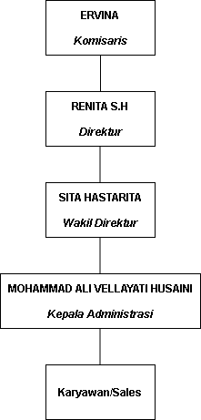

Gambar 2. 1 Struktur Organisasi CV. Fargasa Pratama Raya

## Unit Perusahaan

Bagian perusahaan terutama bagian administrasi pembukuan pada CV.Fargasa Pratama Raya masih diinput oleh karyawan tetap dan terkadang diinput oleh owner. Sehingga kami sebagai penulis menyarankan untuk mengisi posisi tersebut.

## Infrastruktur Organisasi

Terdapat juga Infrastruktur Organisasi Teknologi Informasi yang terdapat pada CV. Fargasa Pratama Raya berupa *Hardware* dan *Software* dantaranya yaitu:

* Hardware :

Ketersediaan *Hardware* di CV.Fargasa Pratama Raya yaitu satu unit Personal Computer untuk pelaksanaan administrasi, satu unit jaringan Wifi berlangganan, dan satu unit Printer untuk pencetakan dokumen.

* Software :

Penggunaan *Software* di CV.Fargasa Pratama Raya tersedia aplikasi perkantoran berupa Microsoft Office. Terutama Microsoft Office Word dan Microsoft Office Excel yang digunakan untuk administrasi pembukuan dan dokumentasi.

* Brainware :

Keadaan *Brainware* di CV.Fargasa Pratama Raya rata-rata karyawan dan staff masih awam dan masih kurang memperhatikan akurasi data.

## Proses Bisnis

Dalam menjalankan perusahaannya, CV. Fargasa Pramata Raya bekerja sama dengan pihak leasing ataupun perbankan sebagai penyedia layanan sistem kredit lalu instansi juga bekerja sama dalam satu jaringan dengan showroom ataupun delaer lain sebagai satu kesatuan dalam jaringan yang berada pada wilayaha Cilegon.

Transaksi yang dilakukan CV.Fargasa Pratama Raya antara lain yaitu menjual mobil baru dan mobil bekas, membeli mobil baru dan mobil bekas, serta tukar tambah mobil bekas pelanggan dengan mobil baru.

Adapun proses bisnis CV.Fargasa Pratama Raya dalam proses penjualan mobil pertama tama pelanggan akan datang menuju showroom yang kemudian pelanggan tersebut akan menanyakan mobil yang ingin dibeli, kemudian sales akan melayani pelanggan dengan menawarkan mobil beserta spesifikasi dan surat kelengkapan yang ditawarkan. Jika pelanggan ingin membeli kendaraan tersebut dengan sistem kredit, maka sales akan menawarkan leasing atau penjamin kredit yang sudah bekerja sama dengan perusahaan dan nantinya sales akan membuatkan surat pembelian kendaraan dengan uang muka serta menyiapkan surat perjanjian kontrak dari leasing yang kemudian akan di periksa oleh pihak leasing apakah pelanggan tersebut dapat melakukan peng-kreditan mobil atau tidak, dan bilamana pihak leasing tidak menyetujui maka CV.Fargasa Pratama Raya akan mengembalikan uang muka kepada pihak pembeli.

Kemudian dalam proses pembelian mobil CV. Fargasa Pratama Raya selain ditawarkan pelanggan yang akan menjual mobil yang datang menuju showroom, juga bekerjasama ataupun mempunyai mediator yang mencarikan pelanggan yang ingin menjual mobil. Selanjutnya mobil akan diperiksa kelengkapan surat serta kondisi mobil tersebut, jika showroom sepakat untuk membeli maka showroom akan membuatkan kwitansi pembelian mobil serta membayarkan uang yang telah disepakati. Setelah itu mobil akan dilakukan maintenance oleh showroom untuk meningkatkan kelayakan mobil tersebut yang akan dijual kembali.

**BAB III**

PEMBAHASAN

## Penelitian Terdahulu yang Revelan

1. Albert Suwandhi, *Perancangan Sistem Penjualan Mobil Bekas pada Showroom Eric Jaya Mobil*. Kesimpulan dari hasil penelitian yang dilakukan peneliti yaitu kegiatan transaksi penjualan masih menggunakan cara konvensional yaitu pengolahan dokumen penjualan dan pembayaran masih dicatat pada sebuah buku yang kemudian buku tersebut disimpan pada lemari sebagai arsip, hal tersebut berdampak menyulitkan dalam penyajian data laporan pada akhir periode sebagai bentuk pertanggung jawaban kepada atasan. Maka dari itu peneliti mengusulkan rancangan aplikasi pencatatan penjualan mobil bekas menggunakan bahasa pemrograman Visual Basic dan MySql sehingga sehingga mempermudah pekerjaan penglahan data penjualan yang nantinya akan mempermudah penyampaian laporan transaksi kepada atasan.
2. Rikki Supriadi Nababan, *Perancangan Sistem Aplikasi Penjualan pada Showroom Salman Auto Mobilindo Tugu Depok*. Kesimpulan dari hasil penelitian yang dilakukan peneliti yaitu sistem penjualan mobil masih dilakukan secara manual, maka dari itu agar kegiatan operasional dalam ruang lingkup kerja dilakukan secara optimal, diperlukan suatu sistem informasi yang baik untuk mendapat data yang diperlukan dengan cepat dan akurat, baik dalam pencatatan data maupun pembuatan laporan, sehingga dengan adanya sistem aplikasi penjualan berbasis Java yang peneliti usulkan ini diharap agar dapat memudahan dan membantu dalam proses pengolahan dan penginputan data agar lebih efektif dan efisien. Sistem ini dibuat agar dapat memudahkan transaksi penjualan dan mempercepat pencarian data, dan mempermudah dalam penyampaian laporan.
3. Asep Deddy, *Perancangan Sistem Informasi Penjualan Mobil di Delaer Lung Ma Motor*. Kesimpulan dari hasil penelitian yang dilakukan peneliti dealer yang bergerak pada bidang penjulaan mobil baik yang dilakukan secara tunai maupun kredit menjadi kegiatan sehari hari yang sangat penting bagi kemajuan perusahaan. Dalam kegiatan pengolah dan pemrosesan data transaksi yang masih manual, sering terjadi terjadi banyak kesalahan. Pengolahan data yang dilakukan selama ini hanya dilakukan pada sebuah buku dan kwitansi sebagai bukti, tidak hanya data penjualan yang dilakukan secara tunai , akan tetapi meliputi data penjualan secara kredit juga masih sering terjadi kesalahan. Oleh karena itu dalam mendukung kegiatan penjualan tersebut, dibutuhkan sebuah sistem penjualan secra terkomputasi yang dapat memperlancar dan mempermudah proses penjualan. Penulis mengusulkan Perancangan Sistem Informasi Penjual diharapkan agar dapat mempermudah penginputan data penjualan, dan meminimalisir kesalahan dalam proses pengolahan data penjualan baik yang dilakukan secara tunai maupun kredit.
4. Muhammad Rheza, *Alanisis dan Perancangan Sistem Informasi Showroom Mobil dengan Pendekaan Berorientasi Objek Studi Kasus UD.Tomaru Oto*. Dari hasil penelitian, peneliti mendapati bahwa perusahaan yang menajalankan bisnis showroom ini masih melakukan semua kegiatan bisnisnya secara manual. Peneliti mengusulkan Perancangan Sistem Informasi Showroom Mobil dengan fitur pengolahan data penjualan dan pembelian, pencarian data, rekap data pengeluaran dan pemasukan, serta menampilkan katalog mobil sehingga memudahkan kegiatan operasional.
5. Firyal Rosina Dita, *Sistem Informasi penjualan Mobil pada Showroom Hayka Jaya Mobilindo Bekasi*. Kesimpulan dari hasil penelitian yang dilakukan peneliti yaitu Showroom yang berkembang cukup pesat sehingga semakin banyaknya transaksi yang mengakitbatkan kewalahan ketika menangani transaksi penjualan dan pembelian mobil, hal ini disebabkan karena transaksi penjualan mobil semakin bertambah sehingga kurangnya perhatian dalam pendataan transaksi penjualan mobil mobil customer yang diterima. Maka dari itu peneliti membuat Sistem informasi penjualan berbasis dekstop yang bertujuan sebagai solusi sehinga mempermudah pelayanan penjualan mobil dalam pengelolaan data penjualan mobil, data customer, data transaksi penjualan mobil.

## Prosedur kerja Praktek

### Perancangan Sistem

Pengertian UML

Berdasarkan jurnal Dini Agustia Tri Suci, dkk menurut (Ginting, 2013) mengungkapkan :“Unified Modeling Language (UML) bukanlah suatu proses melainkan bahasa pemodelan secara grafis untuk menspesifikasikan, memvisualisasikan, membangun, dan mendokumentasikan seluruh artifak sistem perangkat lunak. Penggunaan model ini bertujuan untuk mengidentifikasikan bagian-bagian yang termasuk dalam lingkup sistem yang dibahas dan bagaimana hubungan antara sistem dengan subsistem maupun sistem lain di luarnya.”

#### Activity Diagram Sistem Berjalan

*Activity diagram* atau dalam bahasa indonesia yaitu diagram aktivitas merupakan diagram yang dapat memodelkan proses-proses yang terjadi pada sebuah sistem. *Activity diagram* juga dapat menggambarkan proses lebih dari satu aksi salam waktu bersamaan.“Activity Diagram adalah aktifitas-aktifitas, objek, state, transisi statedan event. Dengan kata lain kegiatan diagram alur kerja menggambarkan perilaku sistem untuk aktivitas” (Haviluddin, 2011).

*Activity Diagram* Sistem Berjalan disini menggambarkan aktivitas terhadap sistem yang telah bejalan selama ini sebelum sistem usulan dari Penulis.

Tabel 3. 1 Simbol Activity Diagram

|  |  |  |  |
| --- | --- | --- | --- |
| **NO** | **GAMBAR** | **NAMA** | **KETERANGAN** |
| **1** |  | *Actifity* | Memperlihatkan bagaimana masing-masing kelas antarmuka saling berinteraksi satu sama lain |
| **2** |  | *Action* | State dari sistem yang mencerminkan eksekusi dari suatu aksi |
| **3** |  | *Initial Node* | Bagaimana objek dibentuk atau diawali. |
| **4** |  | *Actifity Final Node* | Bagaimana objek dibentuk dan dihancurkan |
| **5** |  | *Fork Node* | Satu aliran yang pada tahap tertentu berubah menjadi beberapa aliran |

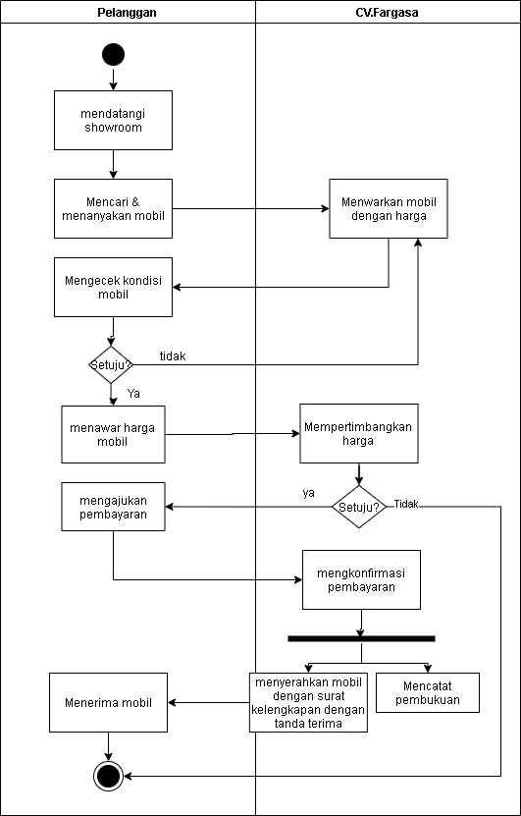

Gambar 3. 1 Activity Proses Penjualan Berjalan

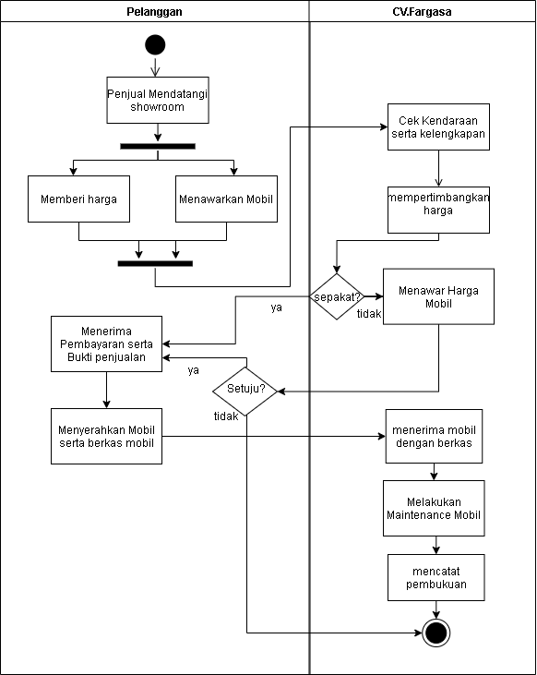

Gambar 3. 2 Activity Diagram Proses Pembelian / Suplai Berjalan

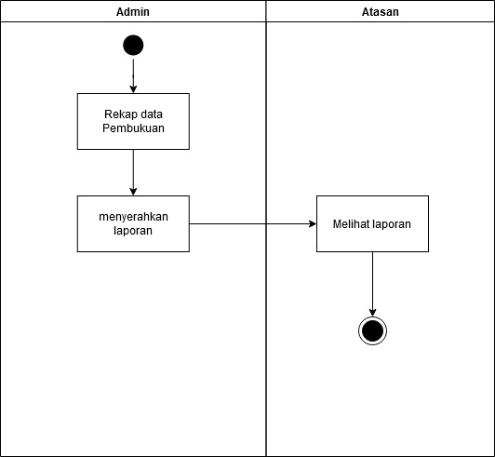

Gambar 3. 3 Activity Diagram Proses Laporan Berjalan

#### Activity Diagram Sistem Usulan

*Activity Diagram* Sistem Usulan disini menggambarkan aktivitas terhadap sistem yang Penulis usulkan untuk pemecahan masalah.

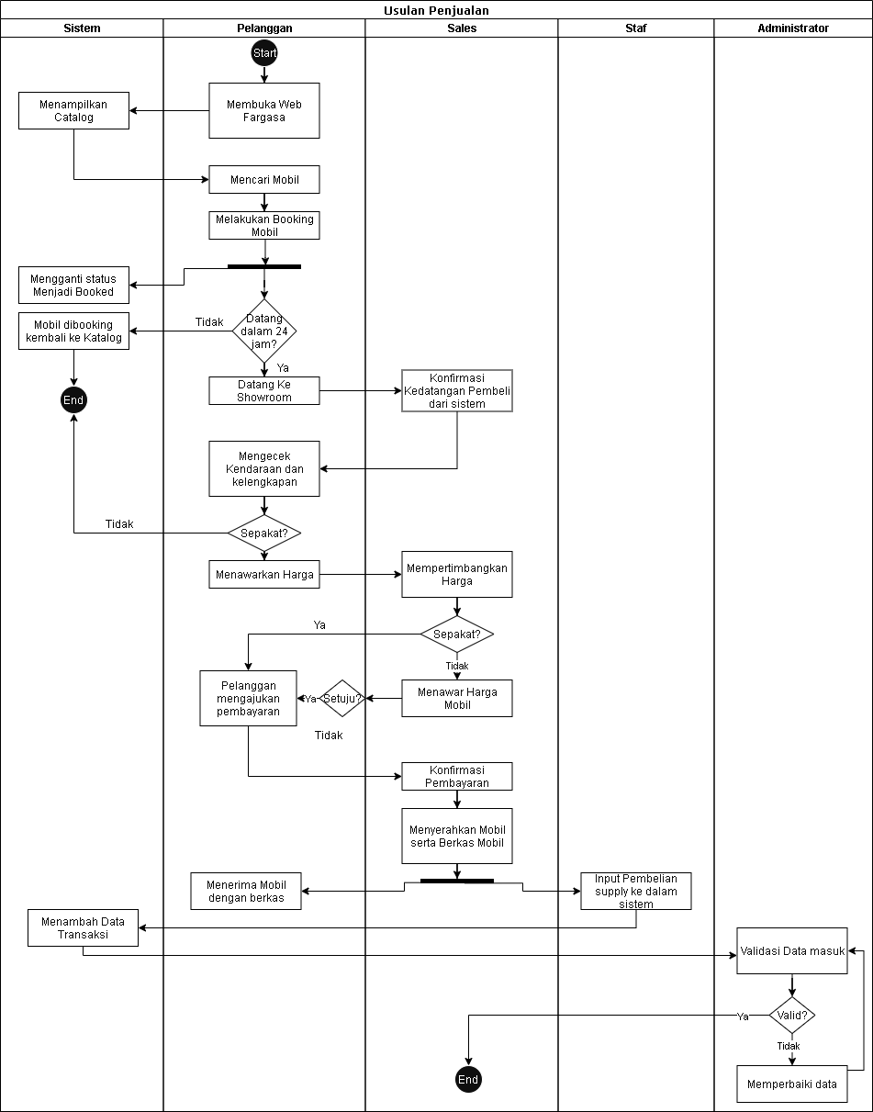

Gambar 3. 4 Activity Diagram Usulan Proses Penjualan

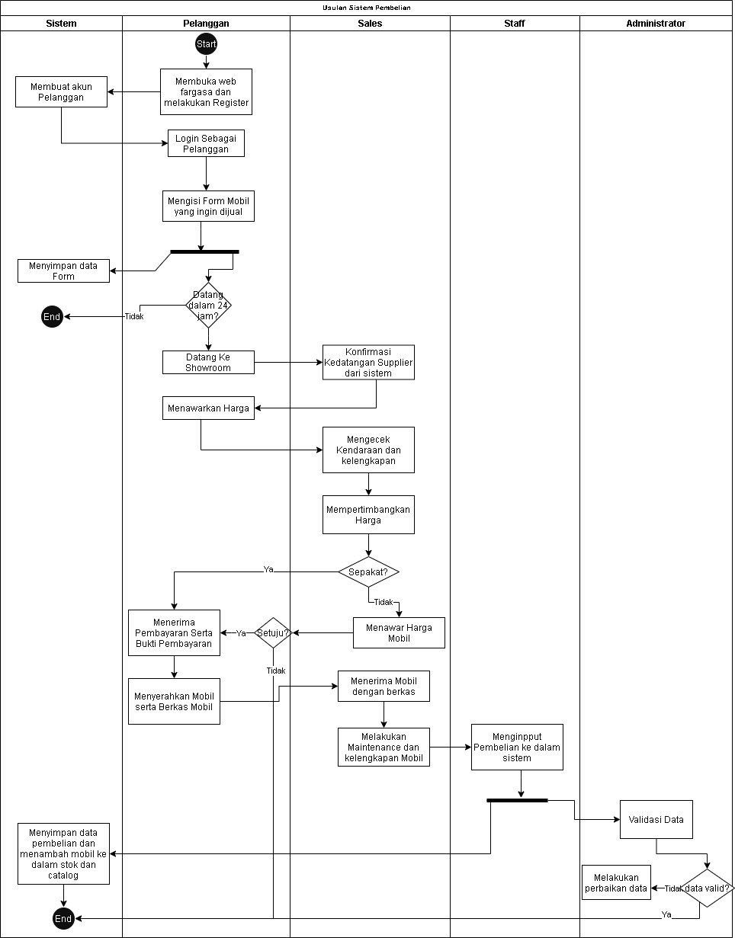

Gambar 3. 5 Activity Diagram Usulan Proses Pembelian / Suplai

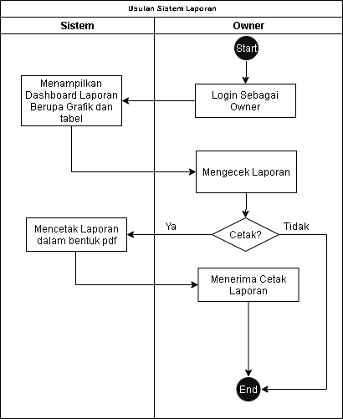

Gambar 3. 6 Activity Diagram Usulan Proses Laporan

#### Use Case

Menurut Shalahuddin dalam jurnal (Umar Al Faruq, 2015) mengungkapkan :“Diagram use case merupakan pemodelan untuk kelakuan (behavior) sistem informasi yang akan dibuat. Use case mendeskripsikan sebuah interaksi antara satu atau lebih aktor dengan sistem informasi yang akan dibuat. Secara kasar, use case digunakan untuk mengetahui fungsi apa saja yang ada di dalam sebuah sistem dan siapa saja yang berhak menggunakan fungsi-fungsi tersebut.”

Tabel 3. 2 Simbol Use Case Diagram

|  |  |  |  |
| --- | --- | --- | --- |
| **NO** | **GAMBAR** | **NAMA** | **KETERANGAN** |
| 1 |  | *Actor* | Menspesifikasikan himpuan peran yang pengguna mainkan ketika berinteraksi dengan *use case*. |
| 2 |  | *Dependency* | Hubungan dimana perubahan yang terjadi pada suatu elemen mandiri *(independent)* akan mempengaruhi elemen yang bergantung padanya elemen yang tidak mandiri (*independent*). |
| 3 |  | *Generalization* | Hubungan dimana objek anak (*descendent*) berbagi perilaku dan struktur data dari objek yang ada di atasnya objek induk (*ancestor*). |
| 4 |  | *Include* | Menspesifikasikan bahwa *use case* sumber secara *eksplisit*. |
| 5 |  | *Extend* | Menspesifikasikan bahwa *use case* target memperluas perilaku dari *use case* sumber pada suatu titik yang diberikan. |
| 6 |  | *Association* | Apa yang menghubungkan antara objek satu dengan objek lainnya. |
| 7 |  | *System* | Menspesifikasikan paket yang menampilkan sistem secara terbatas. |
| 8 |  | *Use Case* | Deskripsi dari urutan aksi-aksi yang ditampilkan sistem yang menghasilkan suatu hasil yang terukur bagi suatu aktor |
| 9 |  | *Collaboration* | Interaksi aturan-aturan dan elemen lain yang bekerja sama untuk menyediakan prilaku yang lebih besar dari jumlah dan elemen-elemennya (sinergi). |
| 10 |  | *Note* | Elemen fisik yang eksis saat aplikasi dijalankan dan mencerminkan suatu sumber daya komputasi |

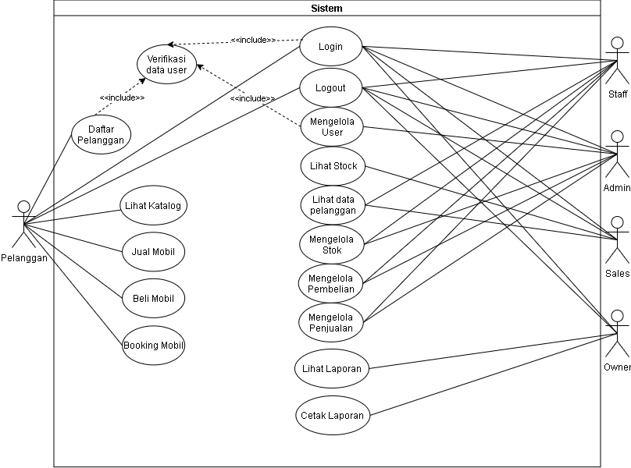

Gambar 3. 7 Use Case System Usulan

#### Normalisasi

Normalisasi merupakan teknik *logic desain* dalam sebuah basis data yang mengelompokkan atribut dari berbagai entitas dalam suatu relasi sehingga membentuk struktur relasi yang baik. Tujuan dari normalisasi yaitu agar suatu database tidak mengalami redudansi atau pengulangan data serta memastikan data berada pada tabel yang tepat. Normalisasi database terdiri dari setidaknya 9 bentuk yaitu 1NF, 2NF, 3NF, EKNF, BCNF, 4NF, 5NF, DKNF, 6NF. Untuk membuat database yang maksimal penulis menggunakan bentuk 1NF, 2NF, 3NF.

Tabel 3. 3 Normalisasi Un-Normalize

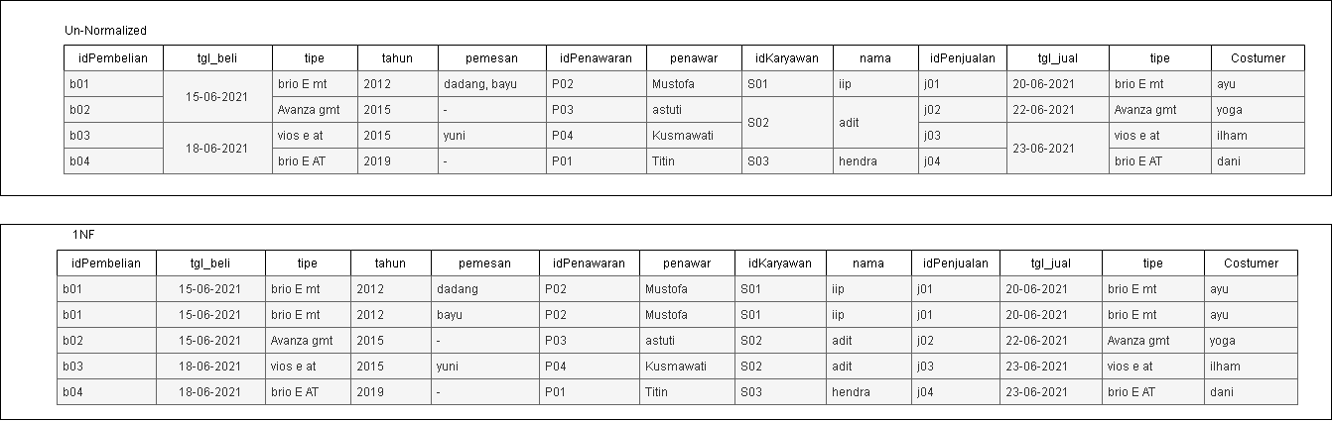

Tabel 3. 4 Normalisasi 1NF

**

Tabel 3. 5 Normalisasi NF2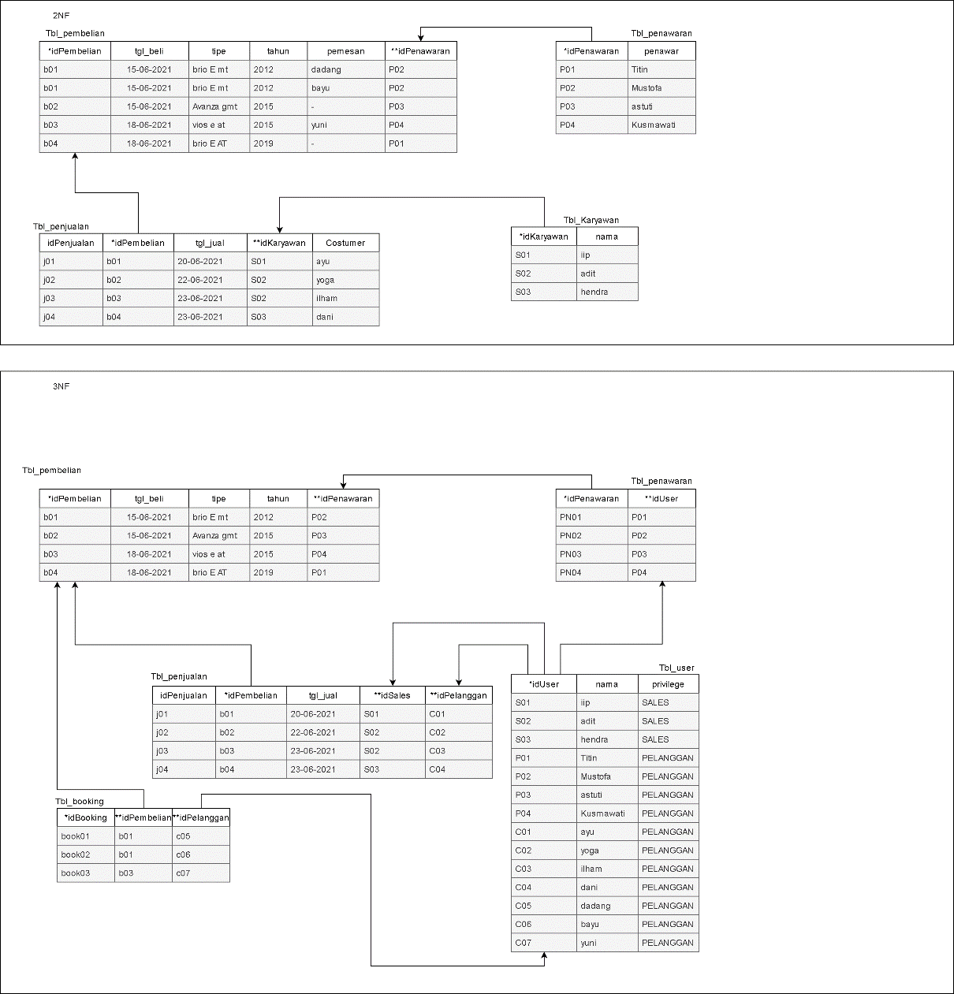

Tabel 3. 6 Normalisasi NF3

**

#### ERD (Entity Relationship Diagram)

*Entity Relationship Diagram* (ERD) merupakan sekumpulan cara untuk mendeskripsikan data atau objek yang dibuat dari dunia nyata yang dinyatakan dalam suatu entitas yang setiap entitasnya memiliki hubungan satu sama lain

Tabel 3. 7 Simbol ERD (Entity Relationship Diagram)

|  |  |  |  |
| --- | --- | --- | --- |
| **NO** | **GAMBAR** | **NAMA** | **KETERANGAN** |
| 1 |  | *Himpunan Entitas* | Digunakan untuk menggambarkan objek atau entitas yang dapat diindetifikasi dalam lingkungan pemakai. |
| 2 |  | *Atribut* | Menggambarkan elemen-elemen dari suatu entitas |
| 3 |  | *Relasi* | Menggambarkan ikatan hubungan antar Entitas |
| 4 |  | *Link* | Digunakan untuk menghubungkan entitas dengan relasi dan entitas dengan atribut |

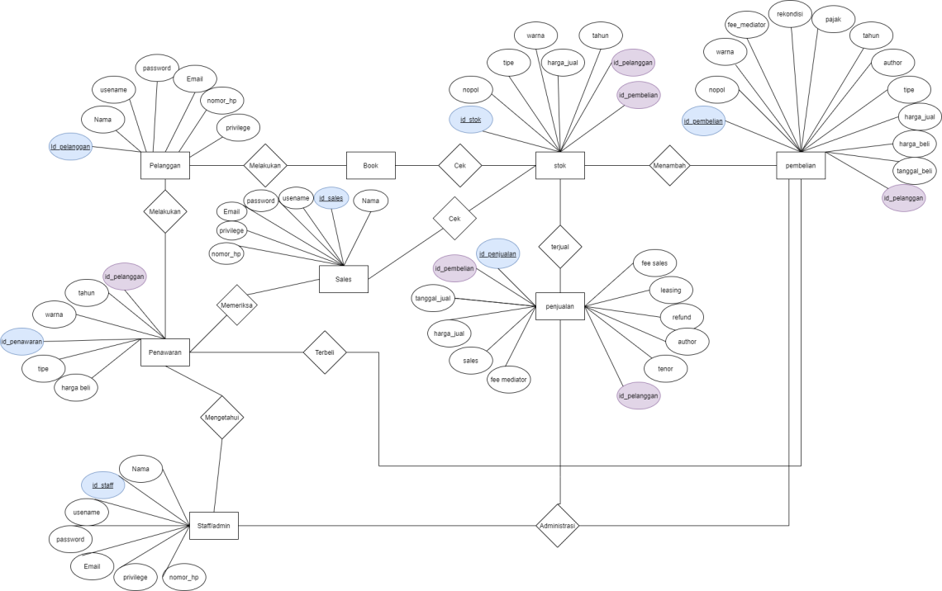

Gambar 3. 8 ERD Sistem Usulan

#### Relasi Tabel

Relasi Tabel adalah bagian yang menggambarkan hubungan dan keterkaitan antara tabel satu dengan tabel lainnya sehingga membentuk basis data.

Tabel 3. 8 Simbol Relasi Tabel

|  |  |  |  |
| --- | --- | --- | --- |
| **NO** | **GAMBAR** | **NAMA** | **KETERANGAN** |
| 1 |  | *One to One* | Tiap satu baris data pada tabel pertama, berhubungan dengan satu baris pada tabel kedua |
| 2 |  | *Many to Many* | Tiap lebih dari satu baris data pada tabel pertama, berhubungan dengan lebih dari satu baris pada tabel kedua |
|  |  | *One to Many* | Tiap satu baris data pada tabel pertama, berhubungan dengan lebih dari satu baris pada tabel kedua |

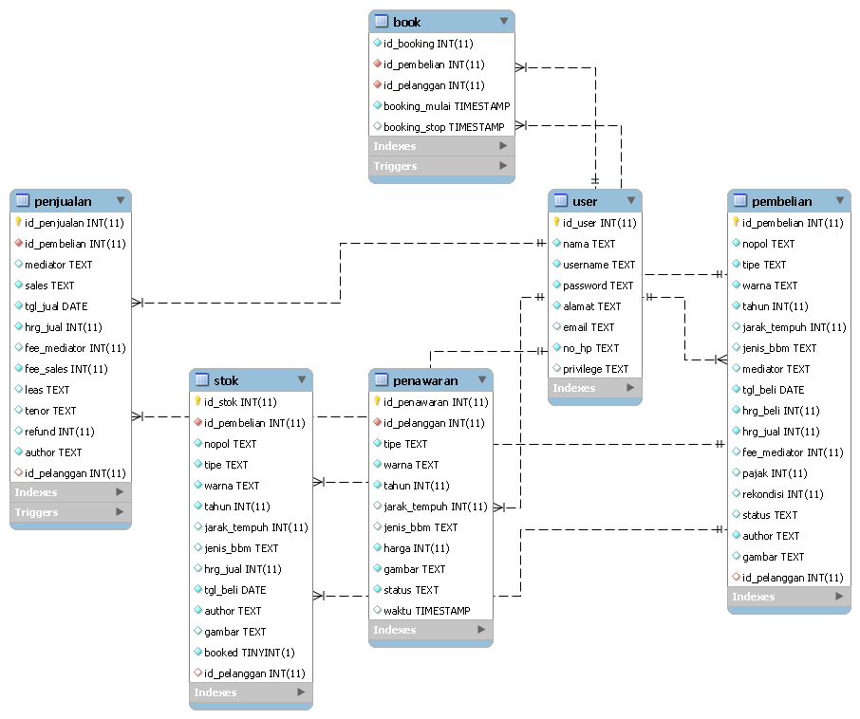

Gambar 3. 9 Relasi Tabel Usulan

#### Sequence Diagram

“Secara mudahnya sequence diagram adalah gambaran tahap demi tahap, termasuk kronologi (urutan) perubahan secara logis yang seharusnya dilakukan untuk menghasilkan sesuatu sesuai dengan use case diagram.” (Haviluddin, 2011).

Tabel 3. 9 Simbol Sequence Diagram

|  |  |  |  |
| --- | --- | --- | --- |
| **NO** | **GAMBAR** | **NAMA** | **KETERANGAN** |
| 1 |  | *LifeLine* | Objek *entity*, antarmuka yang saling berinteraksi. |
| 2 |  | *Message* | Spesifikasi dari komunikasi antar objek yang memuat informasi-informasi tentang aktifitas yang terjadi |
| 3 |  | *Message* | Spesifikasi dari komunikasi antar objek yang memuat informasi-informasi tentang aktifitas yang terjadi |

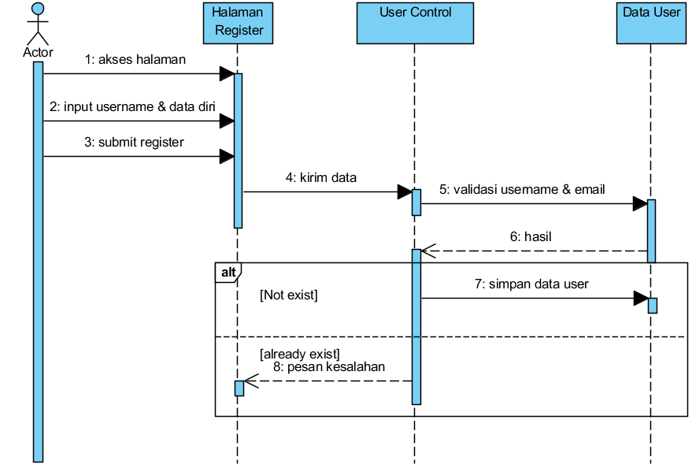

Gambar 3. 10 Sequence Diagram Register Akun Pelanggan

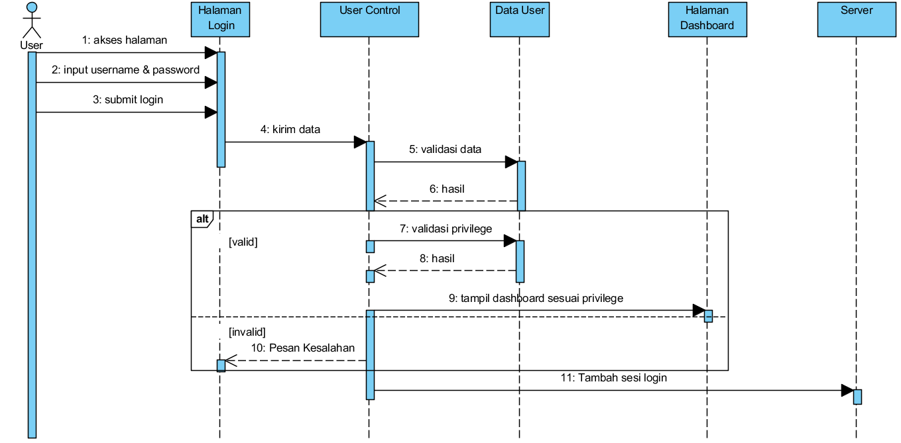

Gambar 3. 11 Sequence Diagram Login

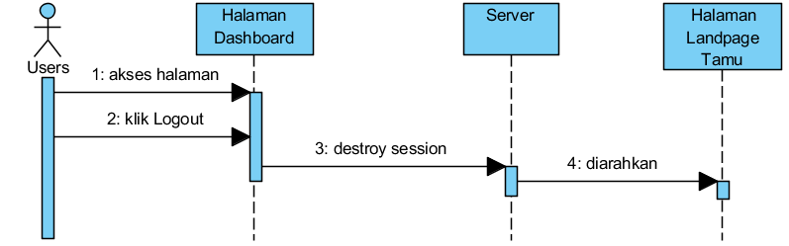

Gambar 3. 12 Sequence Diagram Logout

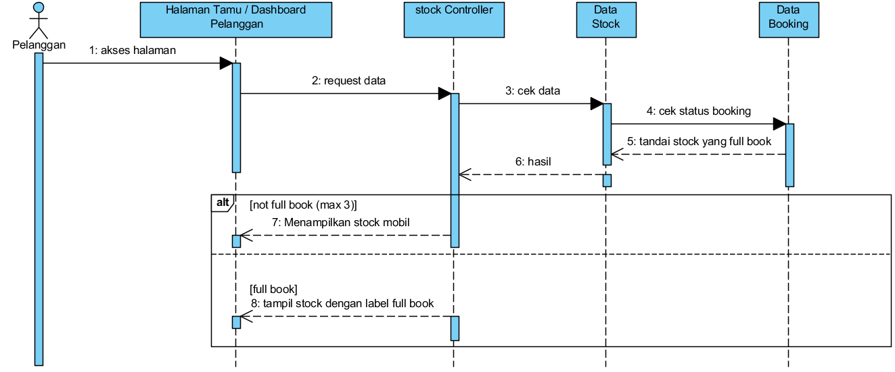

Gambar 3. 13 Sequence Pelanggan Lihat Katalog

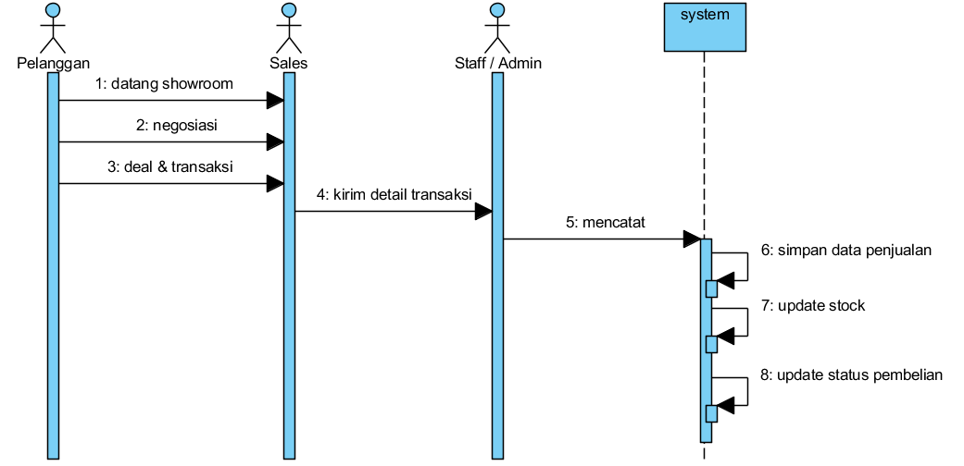

Gambar 3. 14 Sequence Diagram Pelanggan Beli Mobil

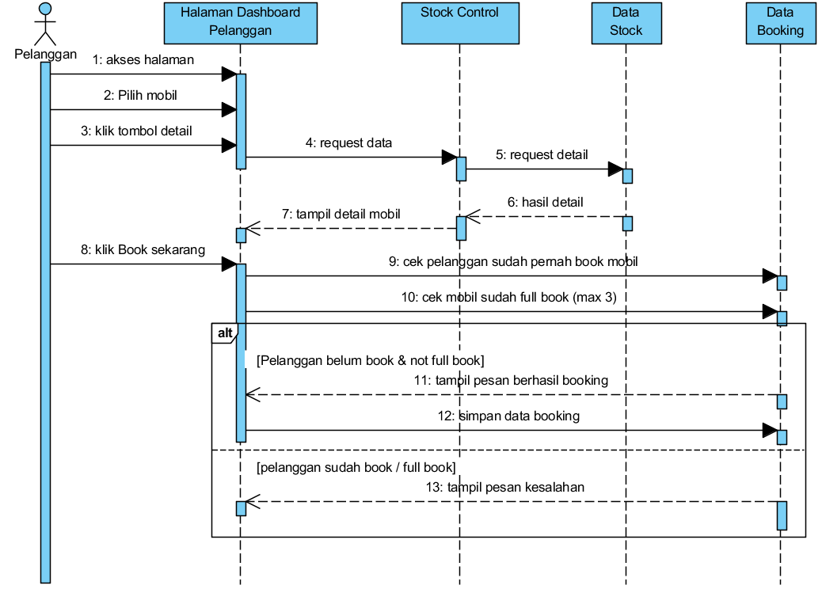

Gambar 3. 15 Sequence Diagram Pelanggan Booking Mobil

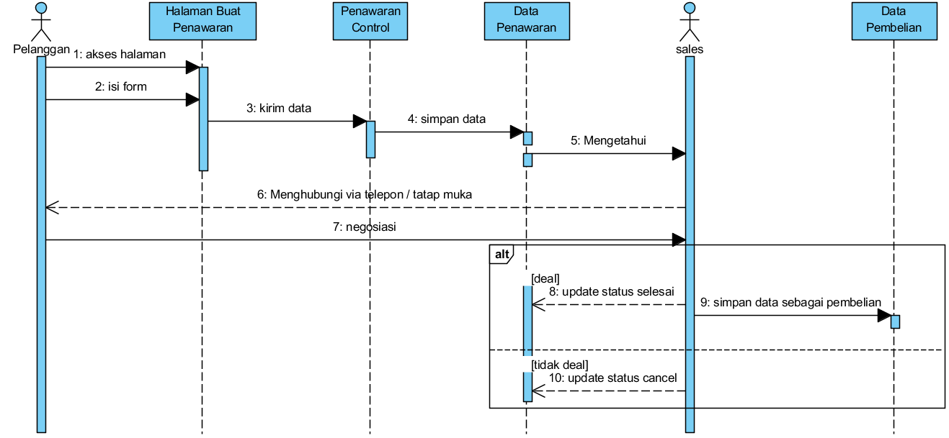

Gambar 3. 16 Sequence Diagram Pelanggan Jual Mobil

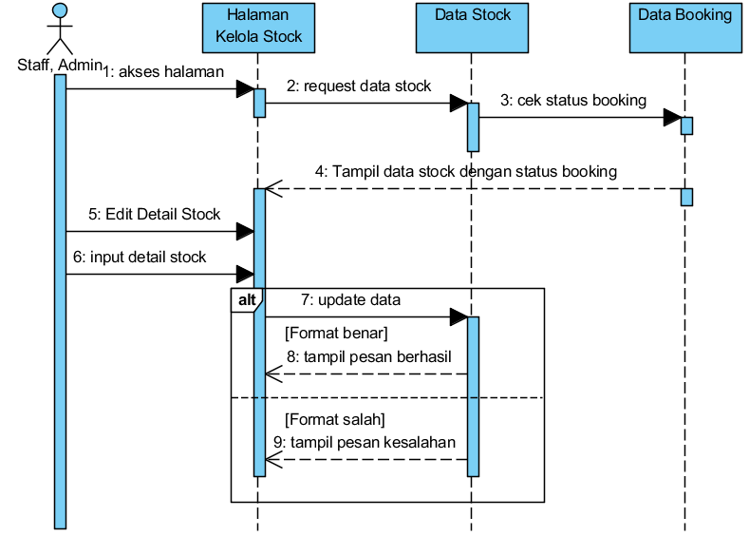

Gambar 3. 17 Sequence Mengelola Stock

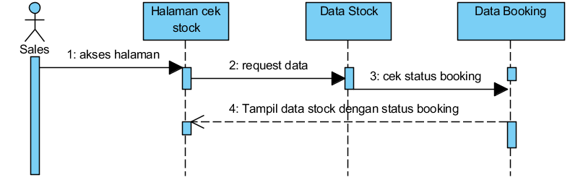

Gambar 3. 18 Sequence Melihat Stock

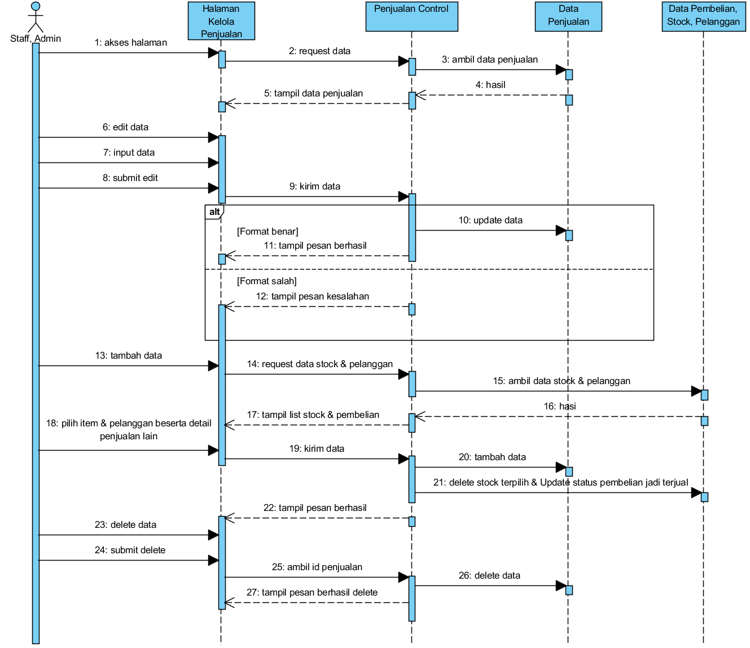

Gambar 3. 19 Sequence Mengeloa Penjualan

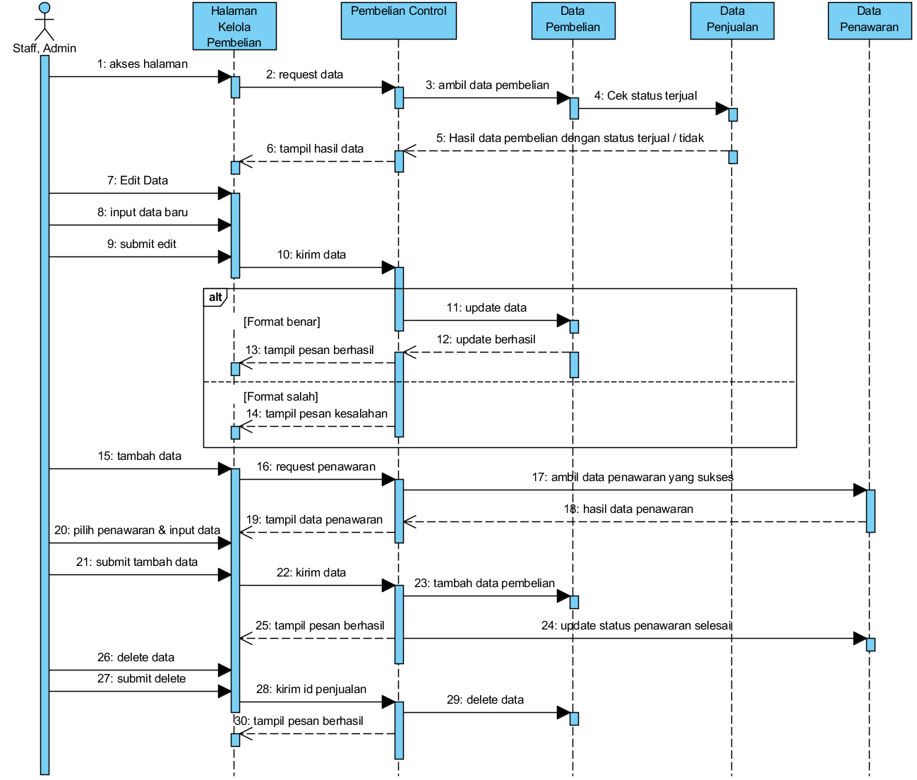

Gambar 3. 20 Sequence Mengelola Pembelian

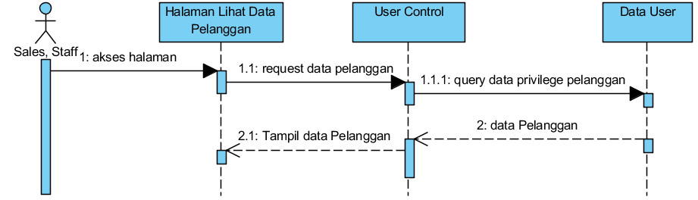

Gambar 3. 21 Sequence Lihat Data Pelanggan

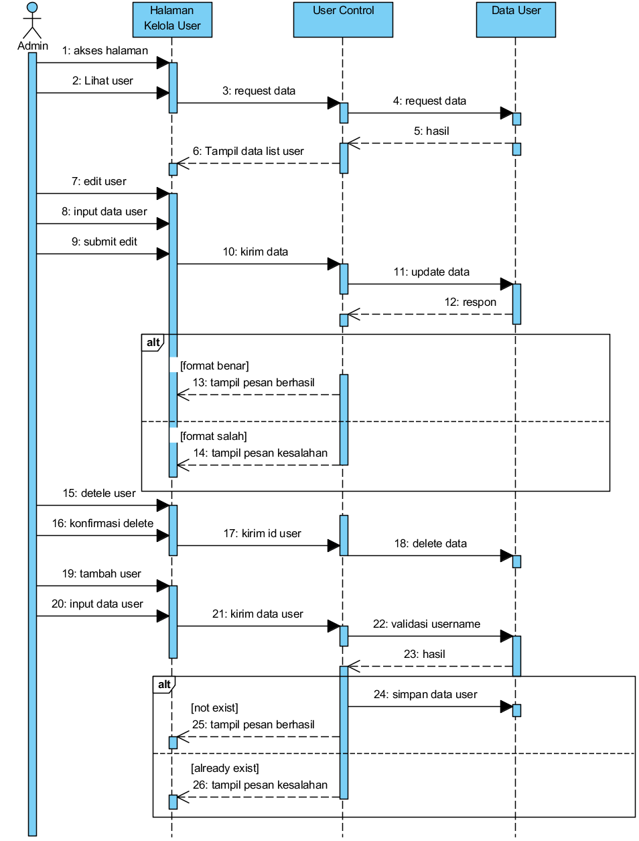

Gambar 3. 22 Sequence Mengelola User

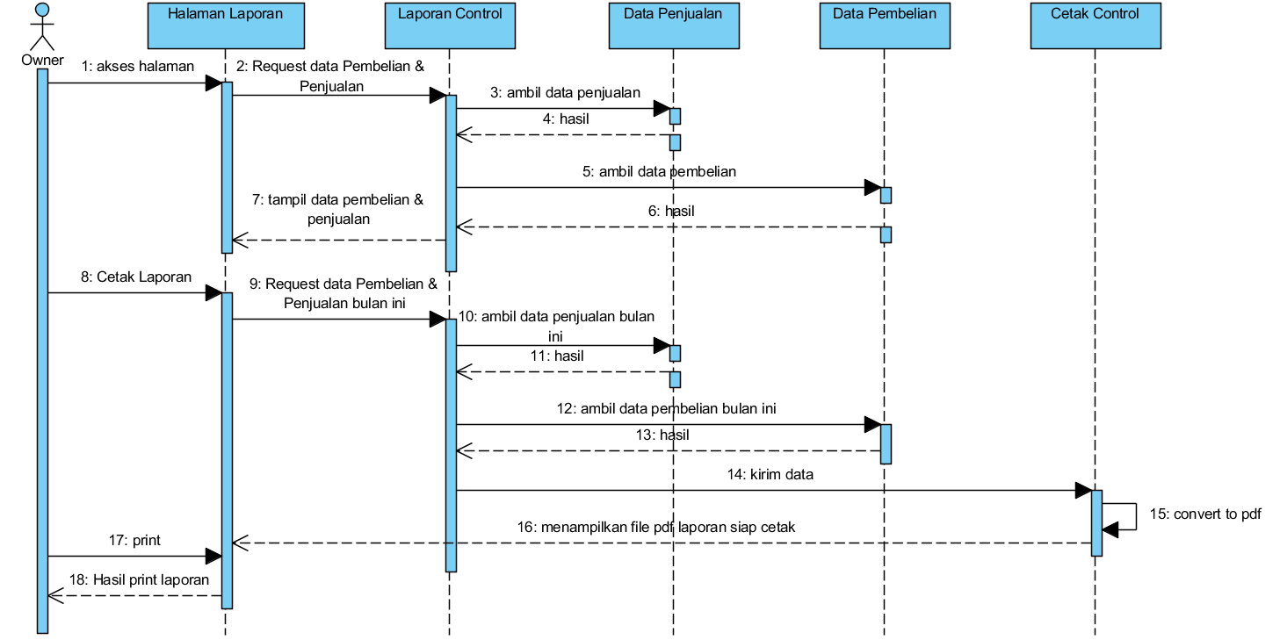

Gambar 3. 23 Sequence Lihat dan Cetak Laporan

### FlowChart

*Flowchart* atau diagram alir merupakan penggambaran secara grafik dari langkah langkah suatu program. Diagram alir ini membantu menganalisa dalam memecahkan masalah kedalam segmen yang lebih kecil dan menganalisa alternatif lain dari cara mengoperasikannya.

Tabel 3. 10 Simbol Flow Chart

|  |  |  |  |
| --- | --- | --- | --- |
| **NO** | **GAMBAR** | **NAMA** | **KETERANGAN** |
| 1 |  | *Terminal* | Digunakan untuk menggambar awal dan akhir dari suatu kegiatan |
| 2 |  | *Decision* | Simbol yang menggambarkan suatu kondisi tertentu yang akan menghasilkan kemungkinan |
| 3 |  | *Display* | Mencetak keluaran dalam layar simbol |
| 4 |  | *Flowline* | Simbol yang digunakan untuk menghubungkan antara simbul satu dengan simbol lain |
| 5 |  | *Input - Output* | Simbol yang menyatakan proses input dan output tanpa tergantung dengan jenis peralatannya |
| 6 |  | *Manual Input* | Simbol untuk pemasukan data secara manual on-line keyboard |
| 7 |  | *Proses* | Simbol yang menunjukan pengolahan yang dilakukan oleh komputer |
| 8 |  | *Database* | Simbol database |

#### Login

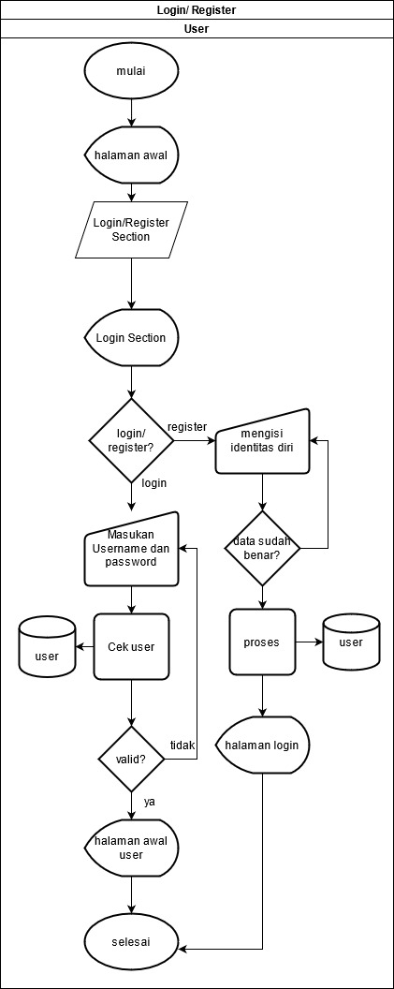

Gambar 3. 24 Flowchart Login

#### Booking

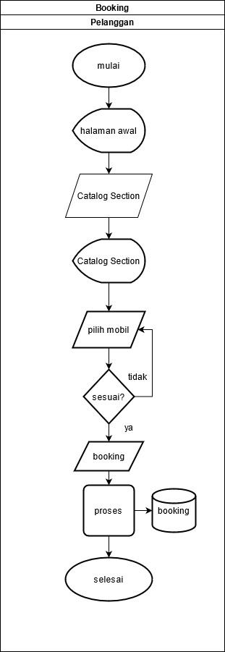

Gambar 3. 25 Flowchart Booking

#### Buat Penawaran

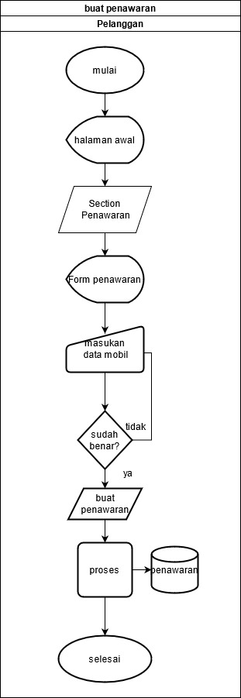

Gambar 3. 26 Flowchart Buat Penawaran

#### Edit Profil

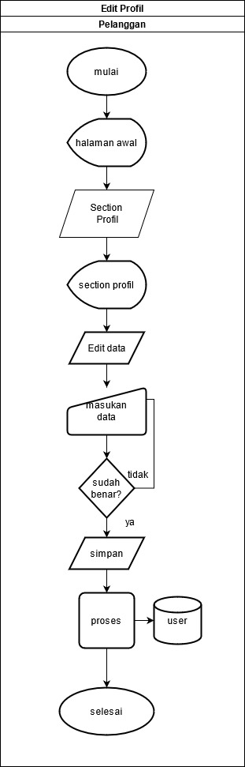

Gambar 3. 27 Flowchart Edit Profil

#### Section Stock

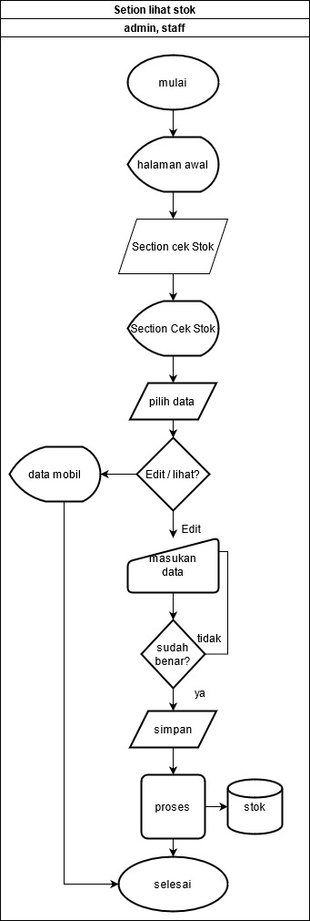

Gambar 3. 28 Flowchart Check Stock aktor Admin dan Staff

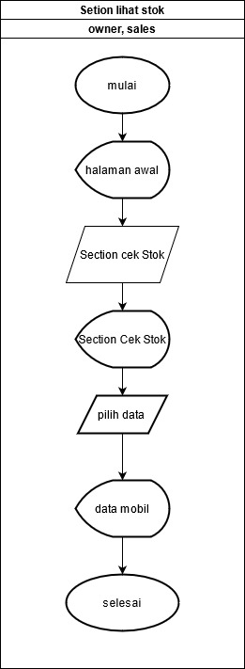

Gambar 3. 29 Flowchart Check Stock aktor Sales dan Pelanggan

#### Section Pembelian

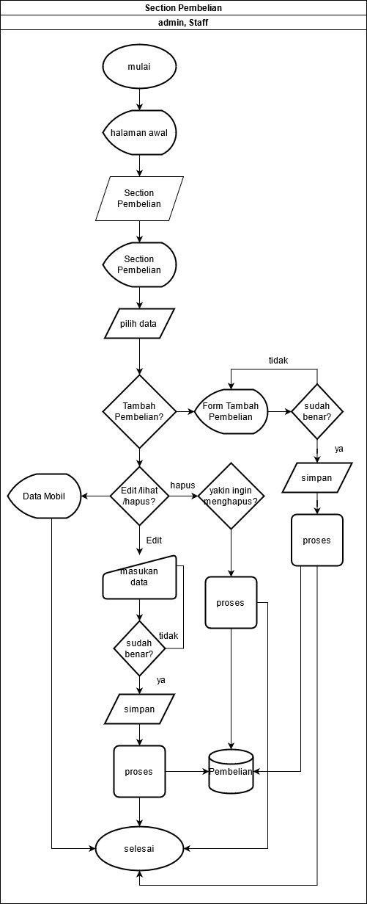

Gambar 3. 30 Flowchart pembelian aktor Admin dan Staff

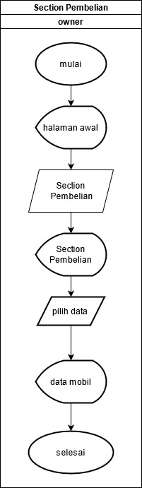

Gambar 3. 31 Flowchart pembelian aktor Owner

#### Section Penjualan

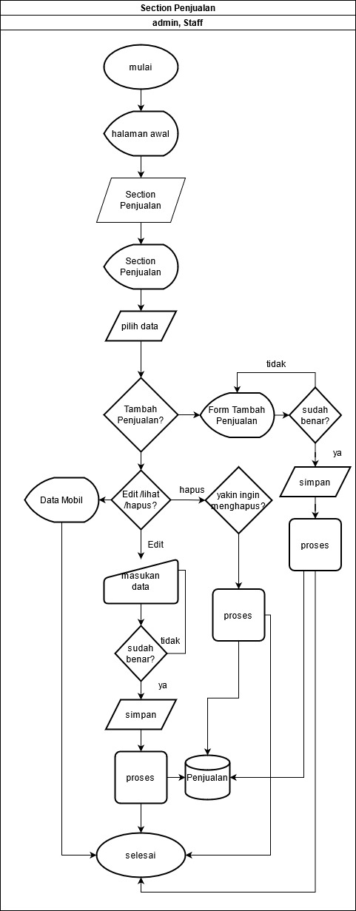

Gambar 3. 32 Flowchart penjualan aktor Admin dan Staff

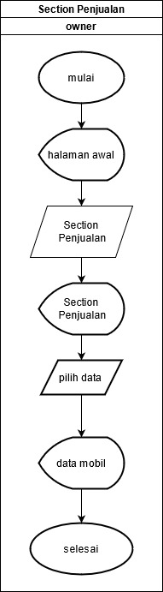

Gambar 3. 33 Flowchart pembelian aktor Owner

#### Section Data User

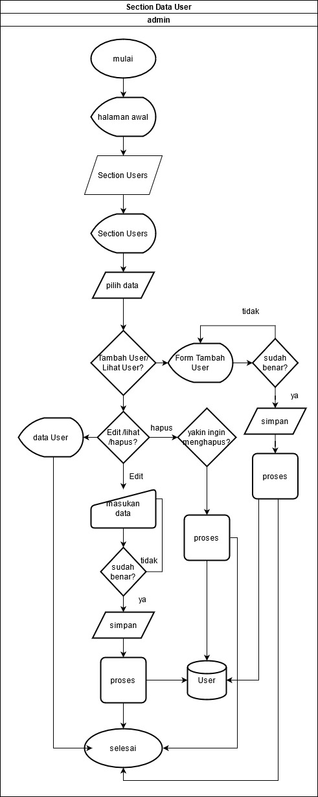

Gambar 3. 34 Flowchart Data User aktor Admin

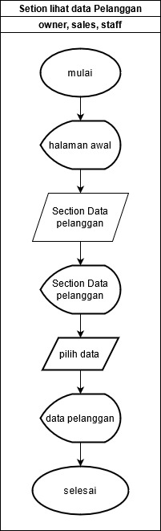

Gambar 3. 35 Flowchart Data Pelanggan aktor Owner, Sales, dan Staff

## Analisa dan Pembahasan

Dalam kerja pratek ini penulis menggunakan Software Development Life Cycle Waterfall dikarenakan memiliki kebeberapa kelebihan seperti memiliki proses yang urut, tidak memerlukan sumber daya yang banyak dan setiap prosesnya tidak saling tumpang tindih.

Menurut Pressman, Software Develomnet Life Cycel Waterfall atau biasa disingkat SDLC Waterfall menggambarkan pendekatan yang sistematis dan juga berurutan pada pengembangan perangkat lunak, dimulai dengan spesifikasi kebutuhan pengguna lalu berlanjut memalui tahapan tahapan perencanaan (Planning), pemodelan (Modelling), konstruksi (Construction), serta penyerahan system kepada pengguna (Deployment), yang diakhiri dengan dukungan perangkat lunak lengkap yang dihasilkan.

Fase fase dalam metode Waterfall menurut referensi Pressman

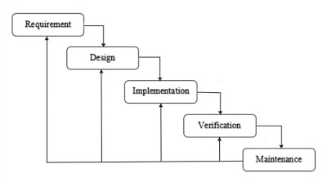

Gambar 3. 36 Tahapan Software Development Life Cycle (SDLC) Waterfall

Berikut tahapan yang kami jalani dalam mengimplementasikan SDLC Waterfall:

* **Requirement**, Penulis menganalisis permasalahan yang terjadi pada CV.Fargasa Pratama Raya dengan cara mendatangi langsung Showroom CV.Fargasa Pratama Raya serta melakukan wawancara dengan pemilik Showroom. Setelah mengetahui permasalahannya, penulis membuat Hipotesa yang kemudian akan menjadi acuan untuk membuat program dengan fitur yang dibutuhkan.
* **Design**, setelah tahap Requirement selesai. Penulis membuat sebuah design awal web sesuai dengan kebutuhan CV.Fargasa. mulai dari Database, Sistem, serta User Interface.
* **Imprementation**, setelah tahap design selesai, barulah penulis membuat program penuh dari design tersebut yang dibuat secara bertahap sesuai dengan fitur yang dibutuhkan.
* **Verification**, pada tahap ini program yang selesai dibuat akn diuji tiap fitur sampai seluruh program berjalan dengan benar.
* **Maintenance**, setelah program berjalan dengan baik, program tersebut akan di implementasikan kedalam sistem CV.Fargasa yang kemudian akan dilakukan pemeliharaan secara berkala untuk memperbaiki masalah yang tidak ditemukan pada saat proses verification berlangsung.

### Analisa Algoritma

#### Analisa Permasalahan

Dari hasil observasi serta wawancara keapda owner CV.Fargasa Pratama Raya tentang permasalahan yang ada, penulis menyimpulkan permasalahan, kebutuhan dan usulan sebagai berikut:

1. Permasalahan

* Sistem pengolah data yang kurang efisien.
* Pemasaran yang terbatas.

1. Kebutuhan

* Mempermudah serta membuat pengolahan data menjadi lebih efisien.
* Memperluas pemasaran mobil

1. Usulan

* Merancang sistem aplikasi pembukuan dan penjualan berbasis web untuk mempermudah pengolahan data.
* Membantu membuat sistem aplikasi pembukuan dan penjualan berbasis web.

#### Analisa Kebutuhan Perangkat Keras dan Lunak

Analisa kebutuhan sistem yang dibutuhkan untuk menjalankan sistem aplikasi yang diusulkan sebagai berikut:

1. Hardware

Tabel 3. 11 Rekomendasi kebutuhan Perangkat Keras Sistem

|  |  |  |
| --- | --- | --- |
| No | Komponen | Spesifikasi Rekomendasi |
|  | Processor | Intel Pentium Dual Core 1.5Ghz |
|  | RAM | 2048 Mb |
|  | ROM | 150 Gb |
|  | Monitor | Standard |
|  | Keyboard | Standard |
|  | Mouse | Standard |
|  | Printer | Standard |

1. Software

Tabel 3. 12 Rekomendasi kebutuhan Perangkat Lunak Sistem

|  |  |  |
| --- | --- | --- |
| No | Software | Rekomendasi |
|  | Sistem Operasi | Windows 7 |
|  | Web Browser | Firefox, Chrome |

### Rancangan Layar

1. *Rancangan Landing Page*

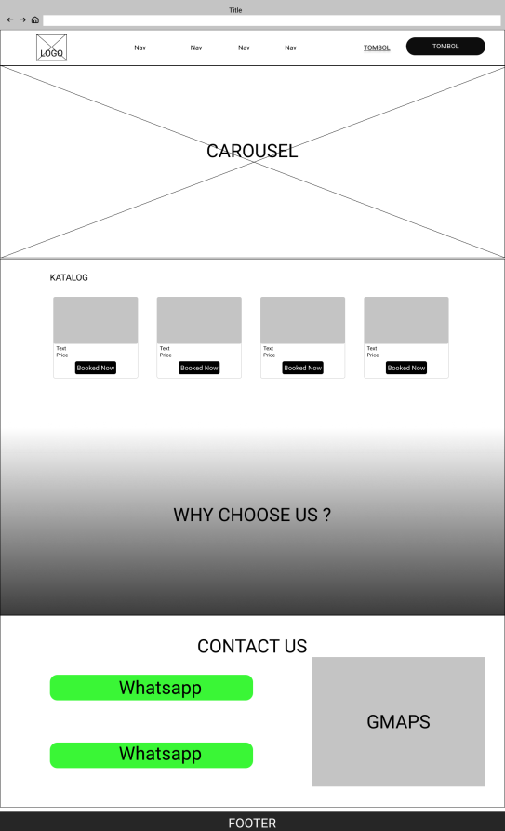

Gambar 3. 37 Rancangan Landing Page

1. *Rancangan Login*

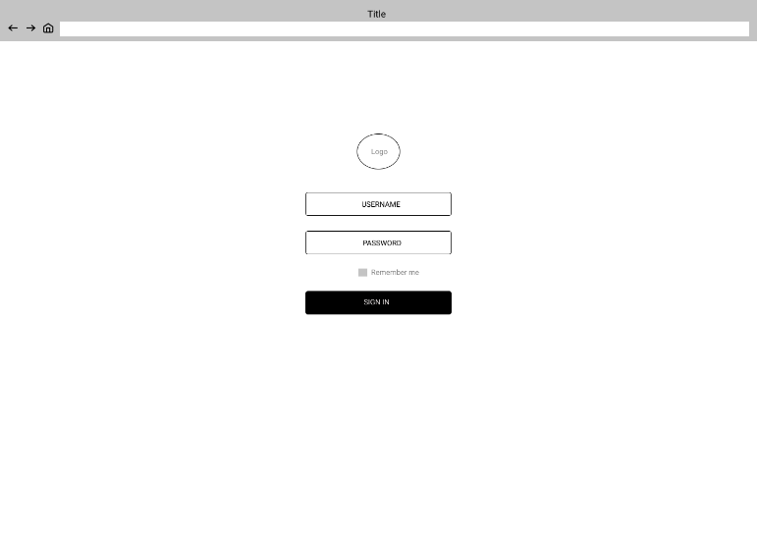

Gambar 3. 38 Rancangan Login

1. *Rancangan Form Regisrasi*

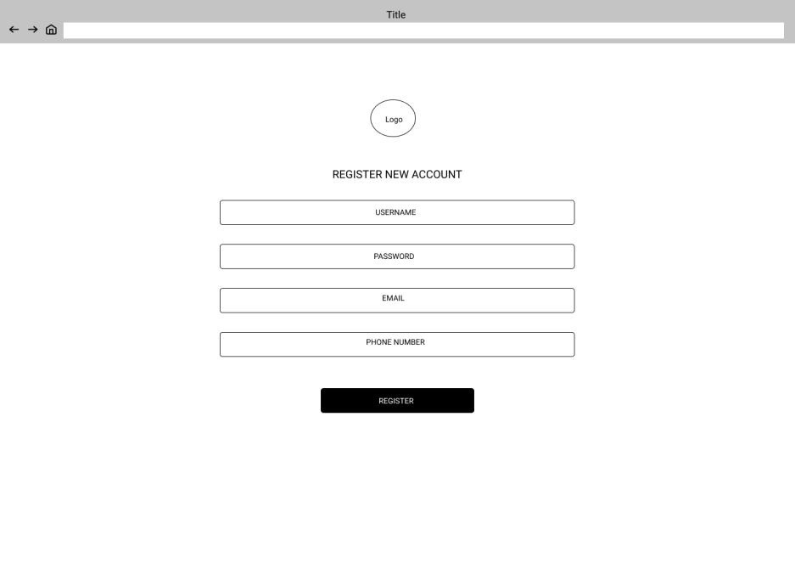

Gambar 3. 39 Rancangan Form Registrasi

1. *Rancangan Dashboard Admin dan Staff*

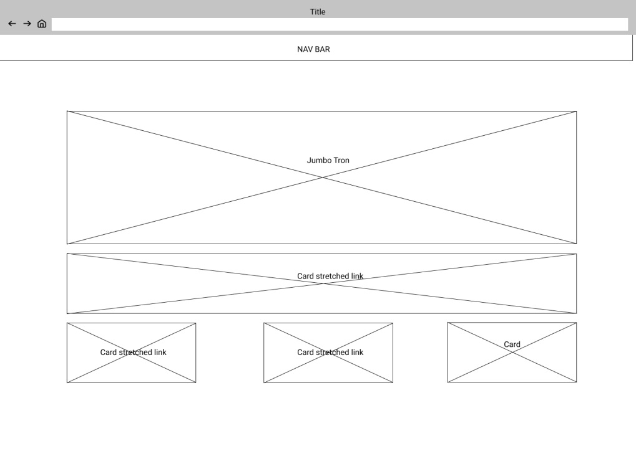

Gambar 3. 40 Rancangan Dashboard Admin, Staff, dan Owner

1. *Rancangan Dashboard Pelanggan*

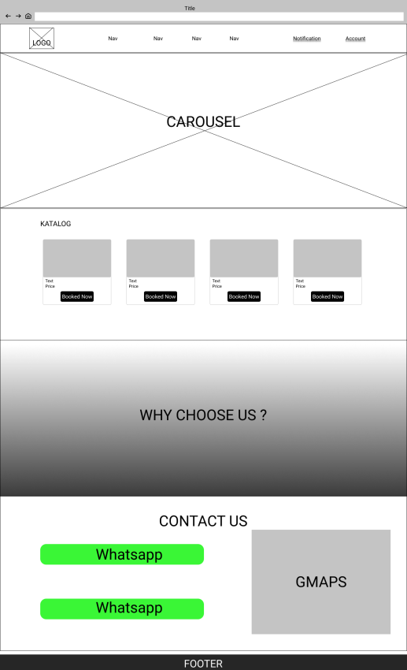

Gambar 3. 41 Rancangan Dashboard Pelanggan

1. *Rancangan Dashboard Sales*

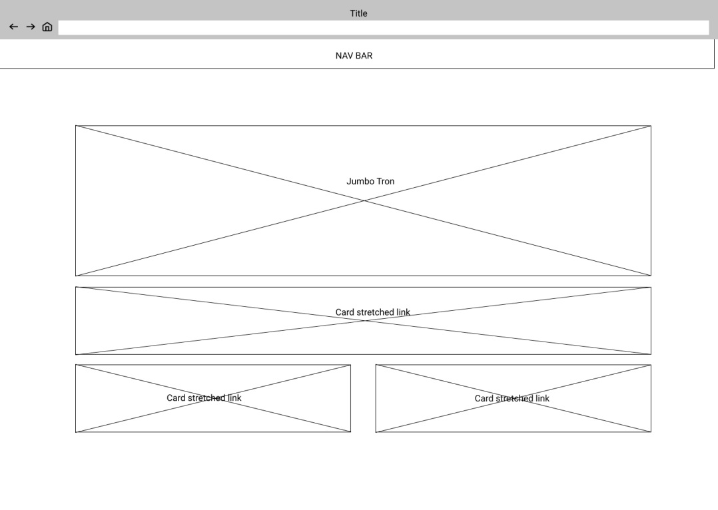

Gambar 3. 42 Rancangan Dashboard Sales

1. *Rancangan Lihat Stock*

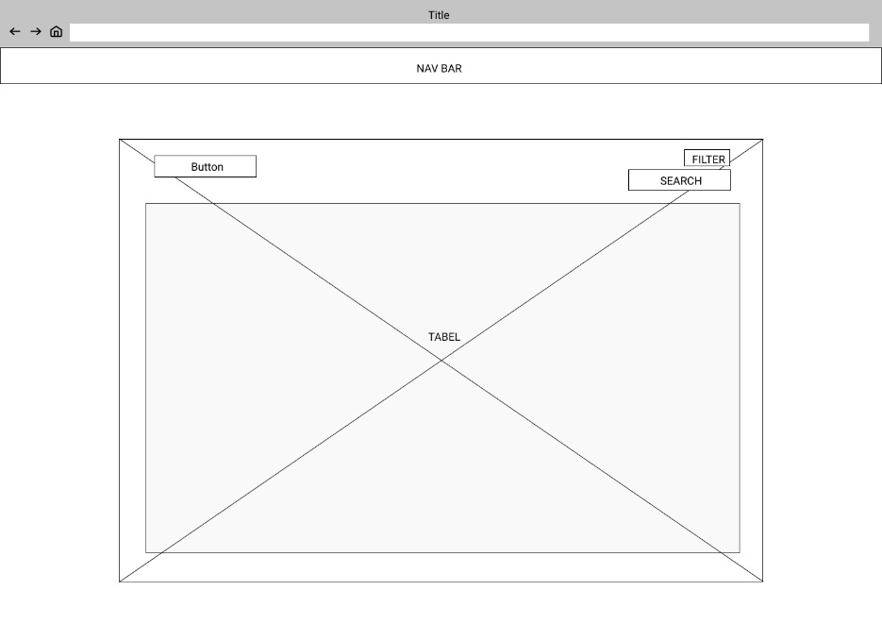

Gambar 3. 43 Rancangan Lihat Stock

1. *Rancangan Lihat Penjualan*

**

Gambar 3. 44 Rancangan Lihat Penjualan

1. *Rancangan Input Penjualan*

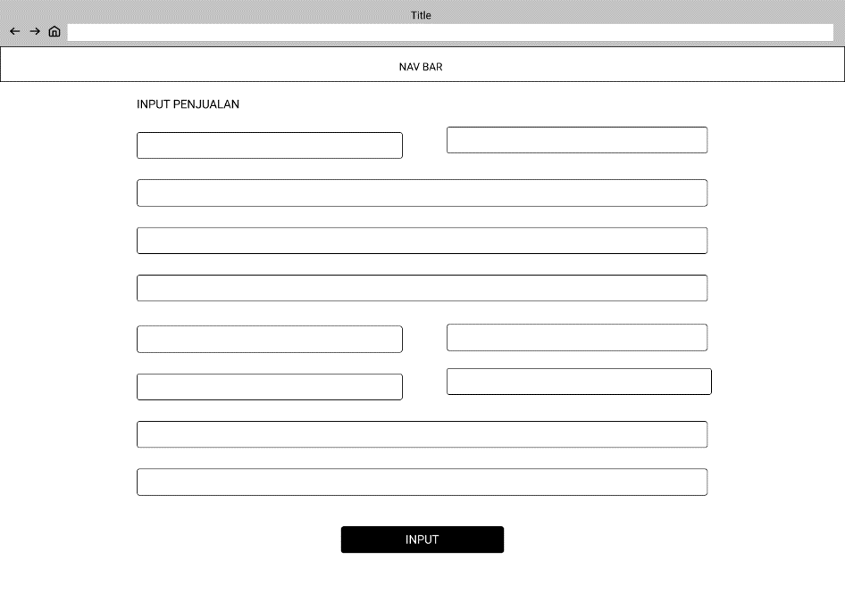

Gambar 3. 45 Rancangan Form Input Penjualan

1. *Rancangan lihat Pembelian*

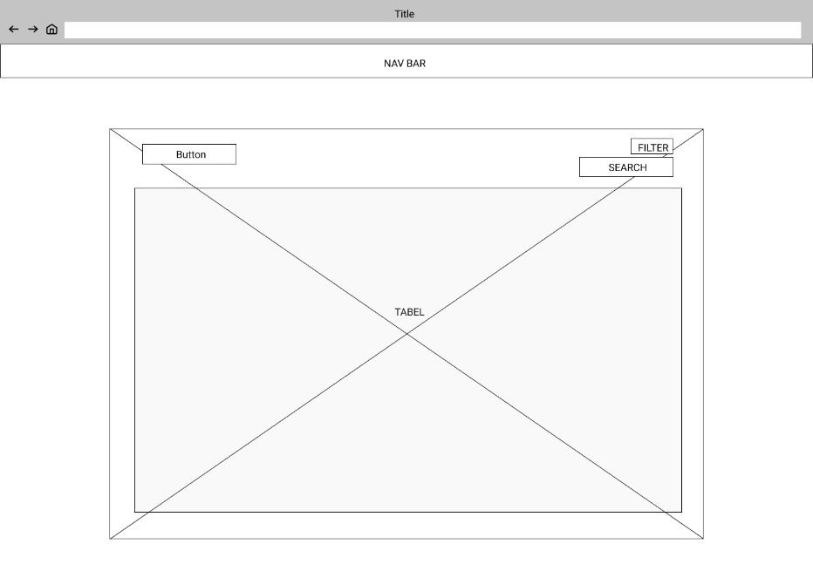

Gambar 3. 46 Rancangan Lihat Pembelian

1. *Rancangan Input Pembelian*

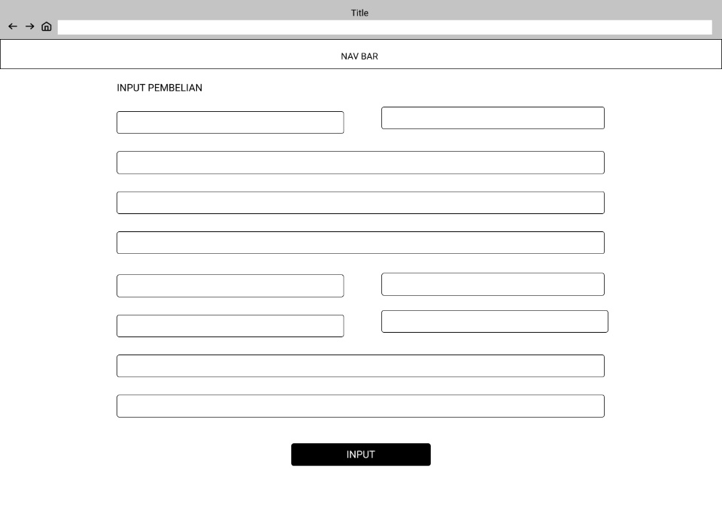

Gambar 3. 47 Rancangan Form Input Pembelian

1. *Rancangan laporan Owner*

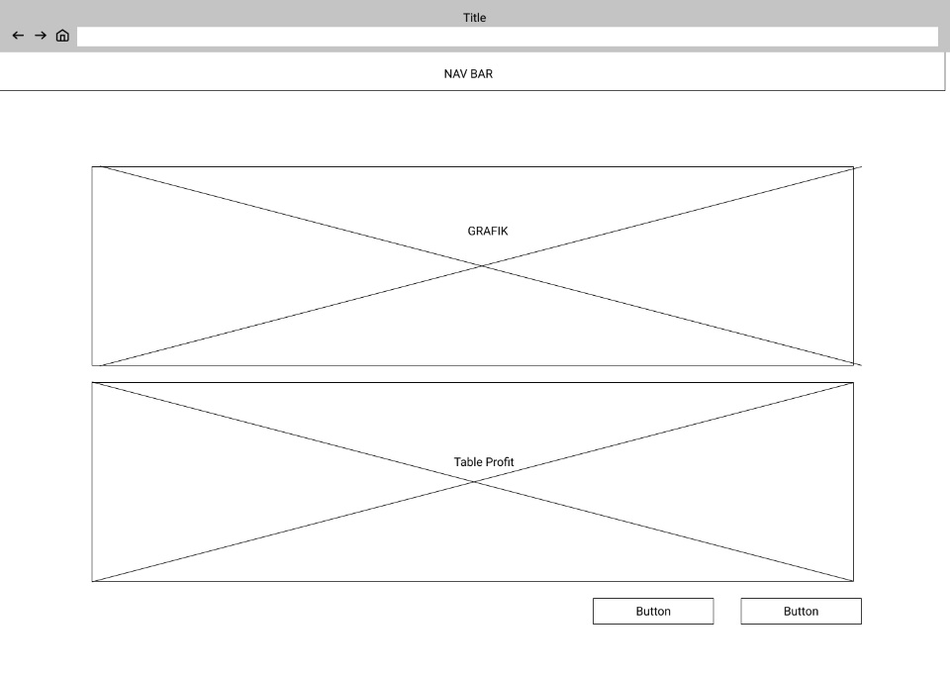

Gambar 3. 48 Rancangan Laporan Owner

1. *Rancangan Lihat User*

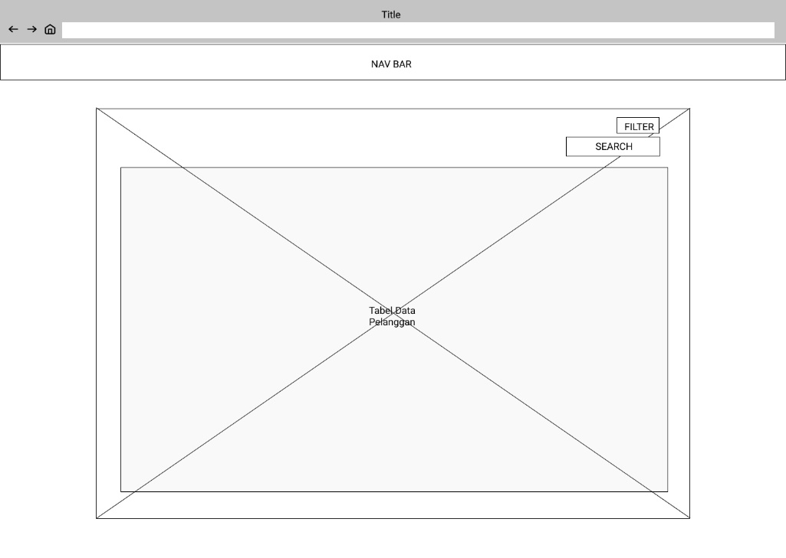

Gambar 3. 49 Rancangan Lihat User

1. *Rancangan Tambah User*

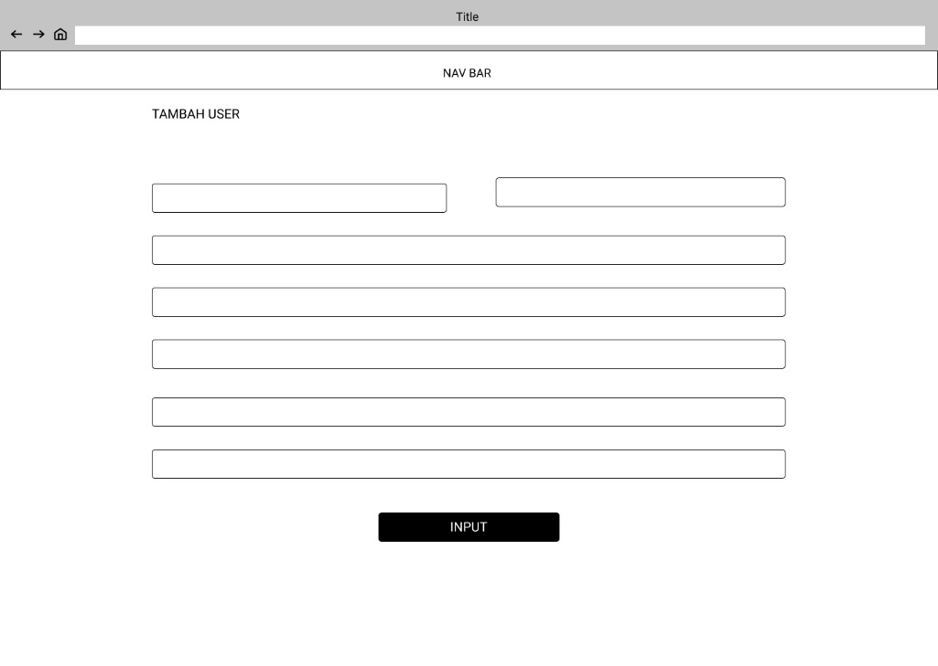

Gambar 3. 50 Rancangan Tambah User

1. *Rancangan Modal Lihat detail Data*

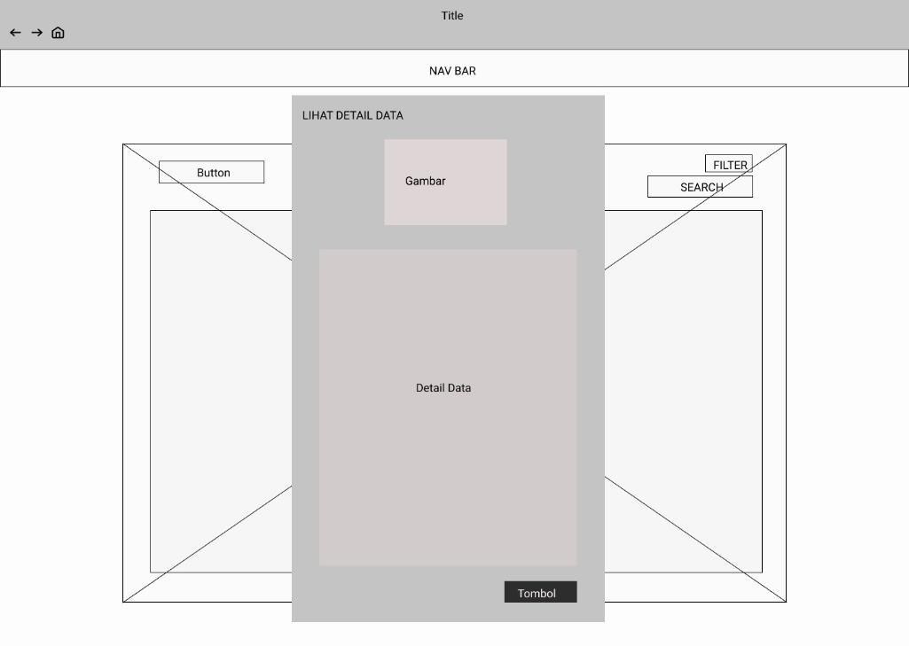

Gambar 3. 51 Rancangan Modal Lihat Detail data

1. *Buat Penawaran Penjualan Mobil*

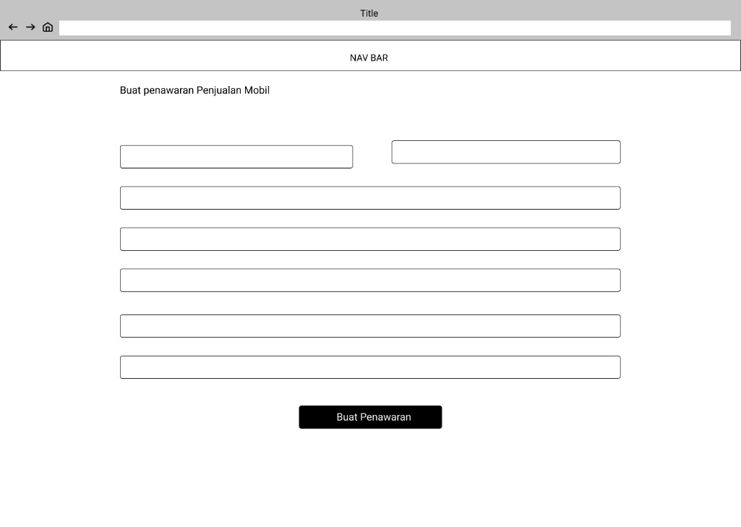

Gambar 3. 52 Rancangan Buat Penawaran Penjualan Mobil Pelanggan

1. *Lihat Penawaran Penjualan Mobil*

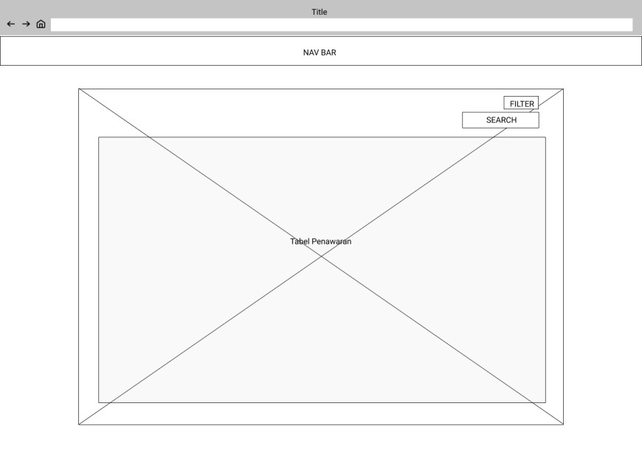

Gambar 3. 53 Rancangan Lihat Data Penawaran

### Implementasi Rancangan Layar dan Penjelasan

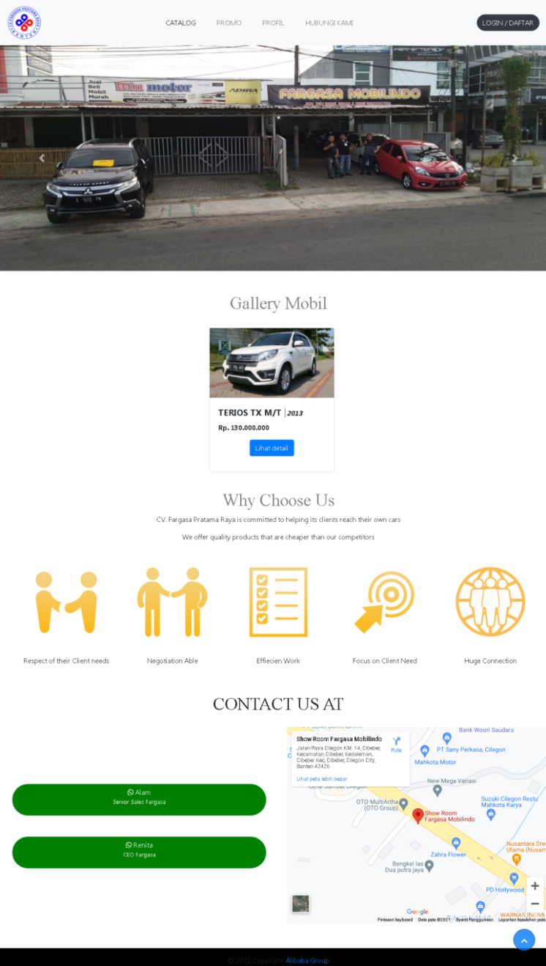

Gambar 3. 54 Landing Page tamu

Page ini merupakan tampilan *default* yang akan ditampilkan setiap pengunjung membuka alamat fargasa, baik itu tamu sampai karyawan.

Pada page ini terdapat Navigasi bar yang akan merujuk pada *section* sesuai dengan nama masing masing seperti menu catalog akan menampilkan katalog mobil yang dijual, menu promo menampilkan promo yang sedang berlangsung, profil yaitu menunjukan kelebihan perusahaan agar menaik minat calon pembeli, dan contact yaitu menampilkan kontak yang bisa dihubungi.

Selain navbar ada juga *Carousel* yang berfungsi menampilkan foto/ banner yang ingin dipajang pada tampilan awal sistem, dan kemudian ada footer sebagai tanda pembuat website.

Pada katalog, tamu bisa melihat detail dan harga mobil tetapi untuk memesan mobil tersebut, tamu harus terlebih dahulu membuat akun dengan klik tombol Login / Daftar.

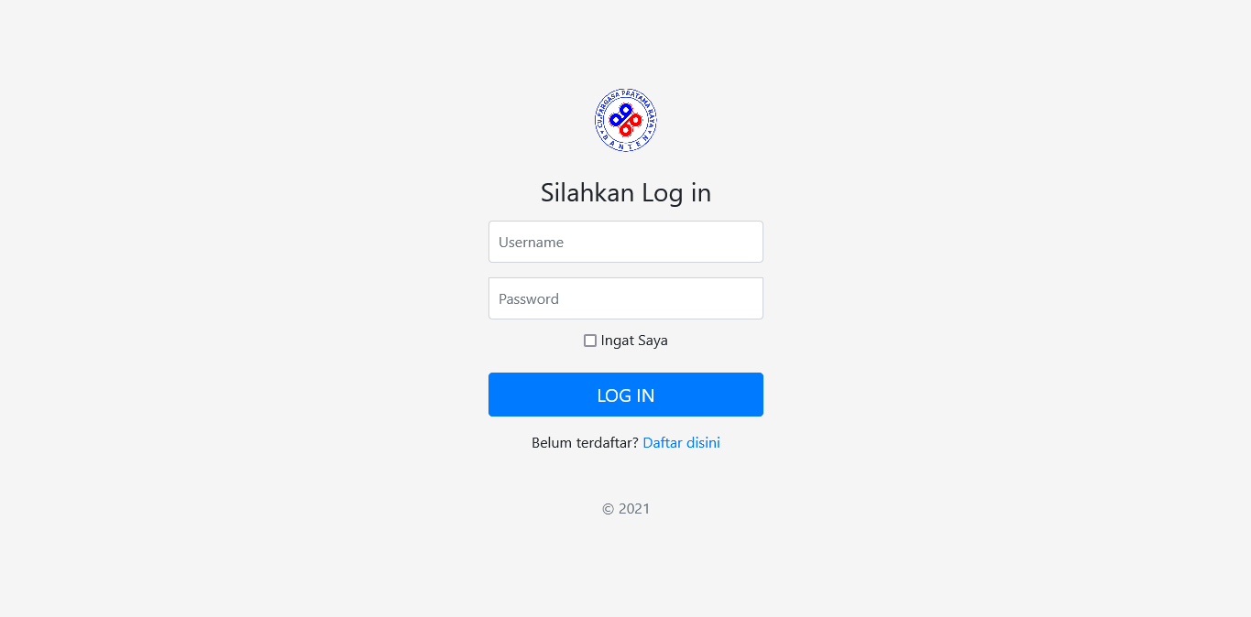

Gambar 3. 55 Halaman Login

Page ini bertujuan untuk mengatur proses identifikasi antara user yang sudah mendaftar, sales, staff, owner dan admin yang nantinya setiap aktor akan memasuki halaman berbeda sesuai dengan tingkatan hak. Juga terdapat tombol Daftar disini untuk beralih ke halaman Register Pelanggan.

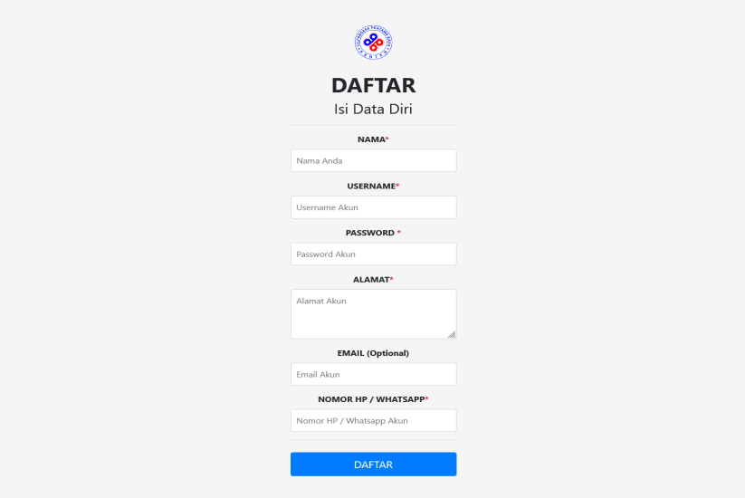

Gambar 3. 56 Halaman Registrasi Pelanggan

Halaman ini ditujukan untuk membuat akun baru yang mempunyai hak sebagai pelanggan.

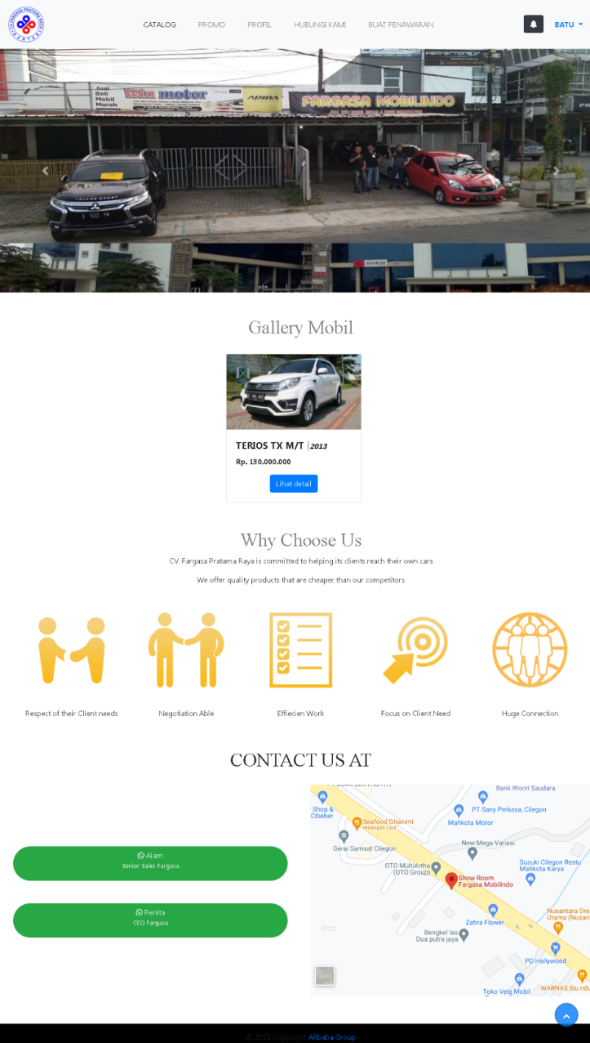

Gambar 3. 57 Halaman LandingPage Pelanggan

Page ini memiliki fitur yang hampir sama dengan page tamu, perbedaannya yaitu pada page calon pelanggan yang sudah memiliki akun dapat meng-edit profil, memesan / *Booking* kendaraan membuat penawaran penjualan mobil kepada fargasa serta terdapat notifikasi apabila sudah memesan kendaraan.

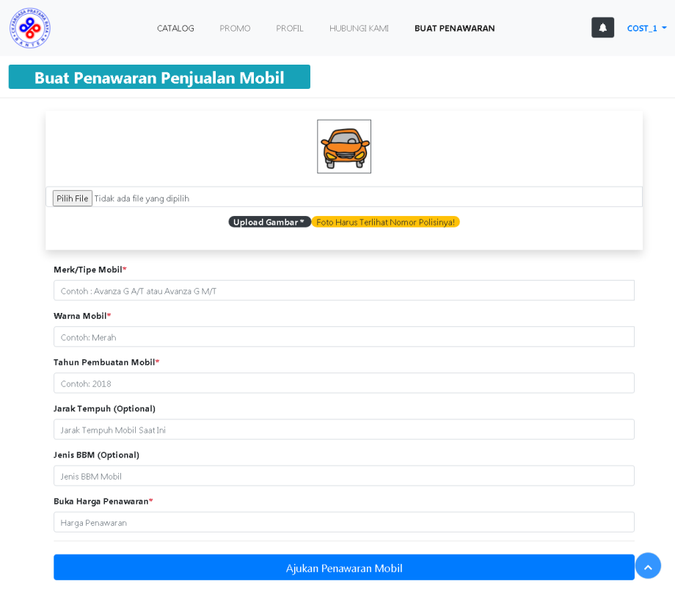

Gambar 3. 58 Halaman Buat penawaran Penjualan

Pada halaman ini user memasukan data mobil yang akan diajukan kepada showroom.

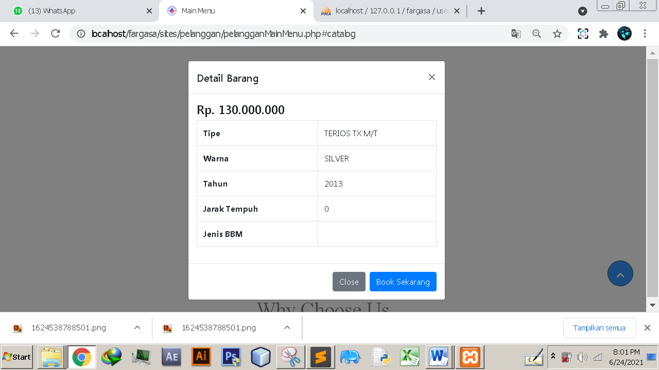

Gambar 3. 59 Halaman Detail Barang Booking

Pelanggan juga dapat melakukan *Booking* dengan cara klik Lihat Detail pada Menu Awal Pelanggan, maka akan muncul jendela seperti di atas. Maka Pelanggan dapat melakukan *Booking* Mobil dengan cara Book Sekarang, dan Pelanggan harus datang 24 jam untuk melihat Mobil di Showroom untuk lebih lanjut.

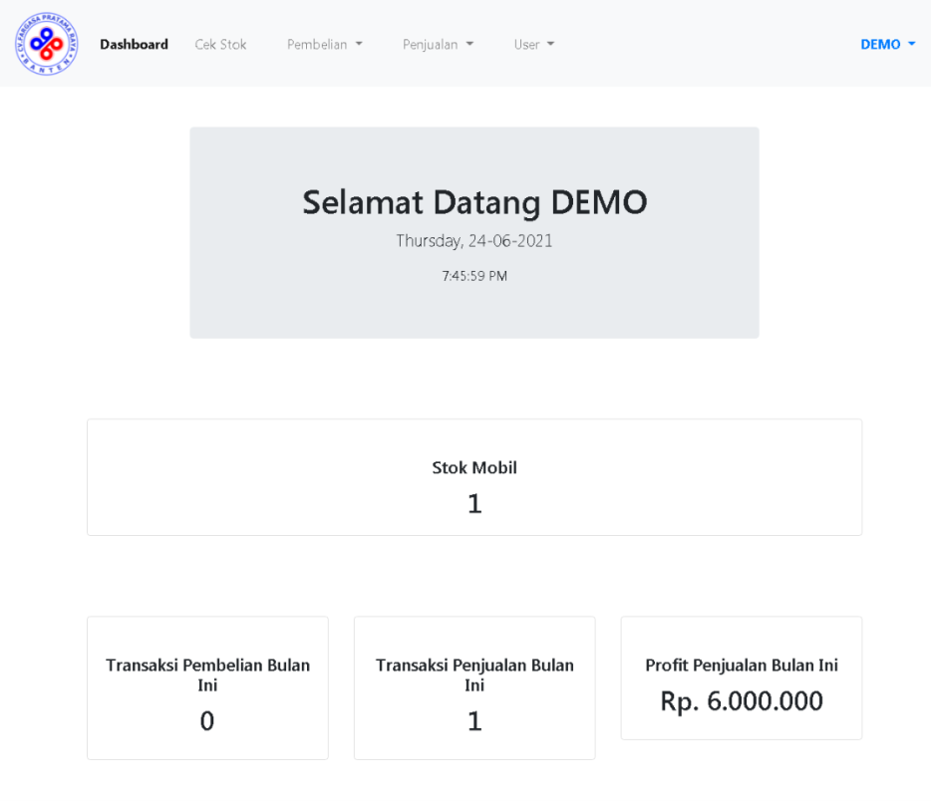

Gambar 3. 60 Halaman Dashboard Admin

Pada halaman ini menampilkan *jumbotron* berisi nama user serta tanggal dan jam hari ini, kemudian dibawah terdapat jumlah stok, total pembelian, serta total penjualan mobil terakumulasi.

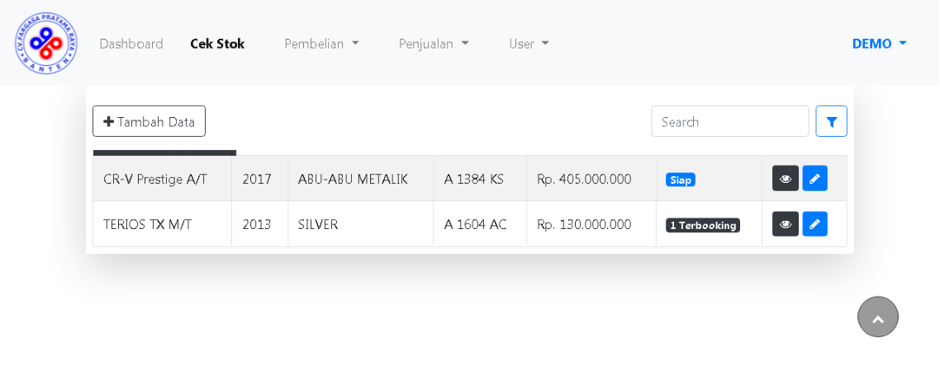

Gambar 3. 61 Cek Stock Mobil Admin

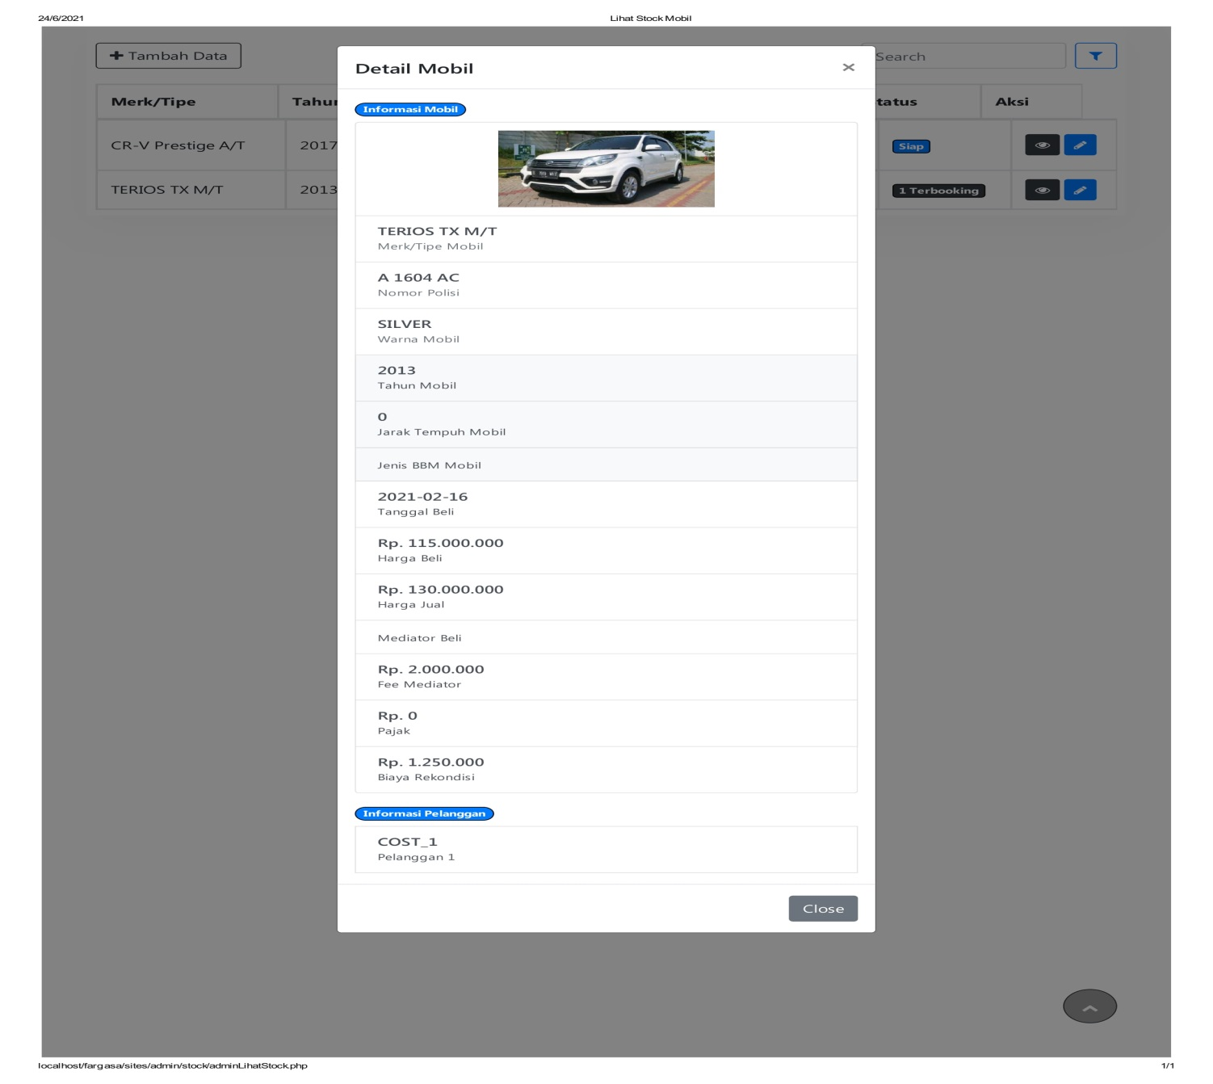

Gambar 3. 62 Modal Detail Mobil Cek Stock

Pada Halaman ini Admin dapat melihat Stok mobil yang ada, Melihat detail Mobil, Edit stok Mobil Serta Menambah Stok mobil.

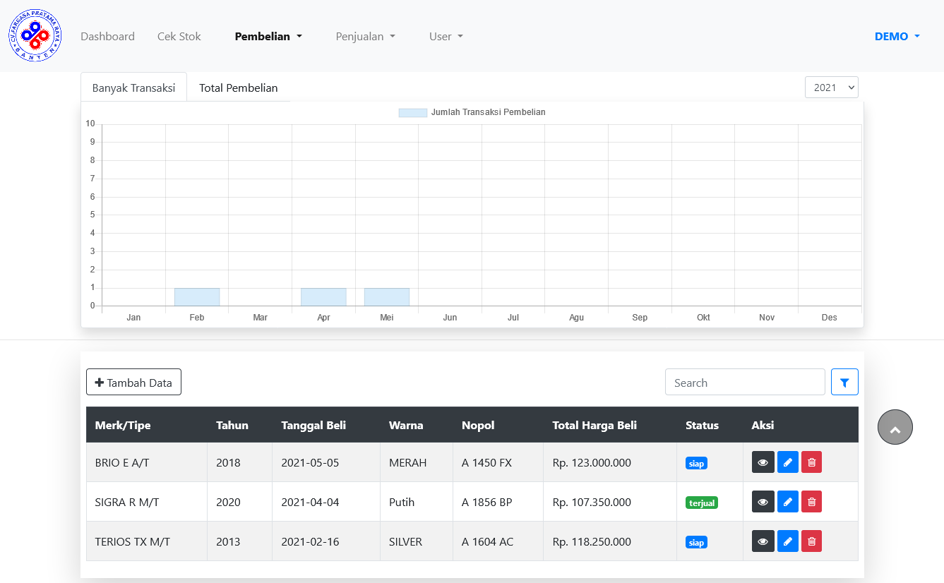

Gambar 3. 63 Lihat Pembelian Admin

Pada halaman ini admin dapat melihat data mobil, Edit data mobil serta menambahkan mobil yang akan masuk tabel pembelian.

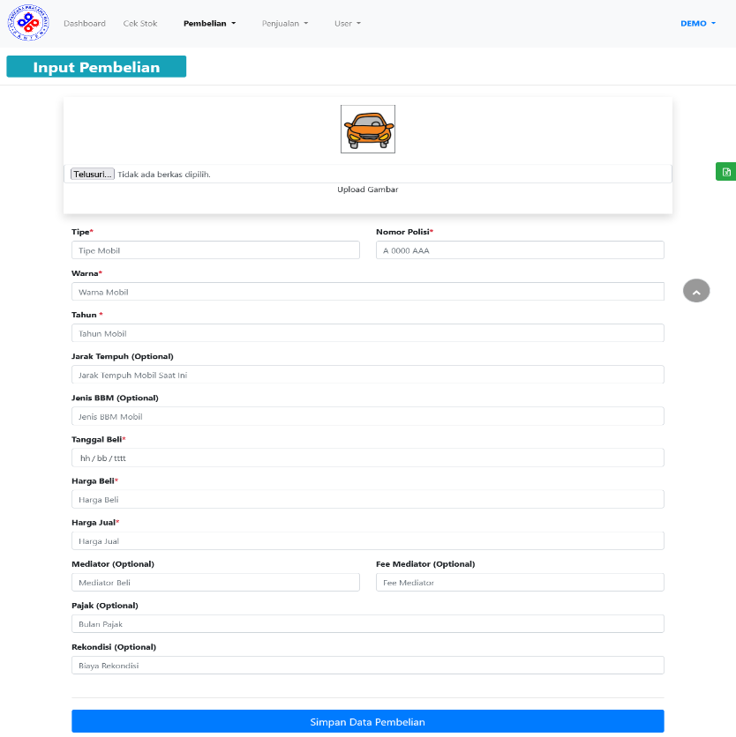

Gambar 3. 64 Tambah Pembelian Admin

Pada halam ini Admin dapat memasukan data mobil yang ingin di masukan kepada database data pembelian

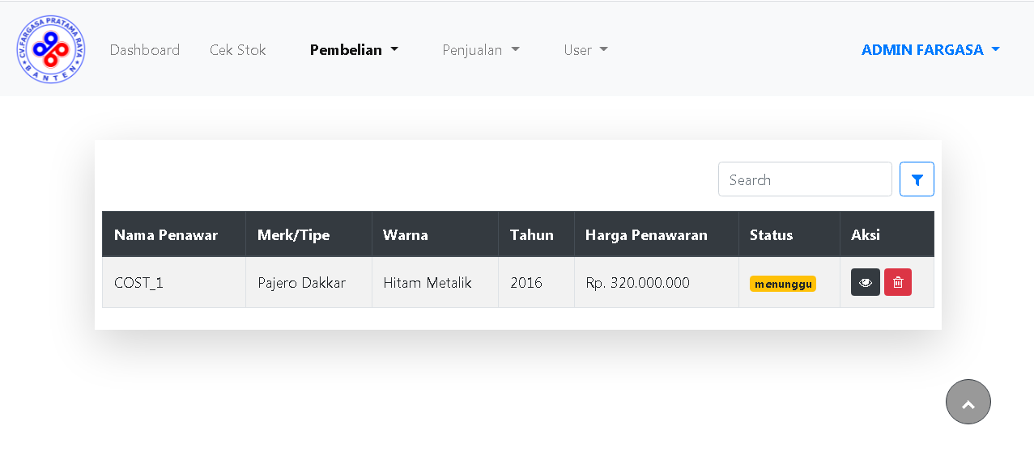

Gambar 3. 65 Lihat Penawaran Admin

Pada halaman ini admin dapat melihat serta membatalkan penawaran mobil yang masuk dari user.

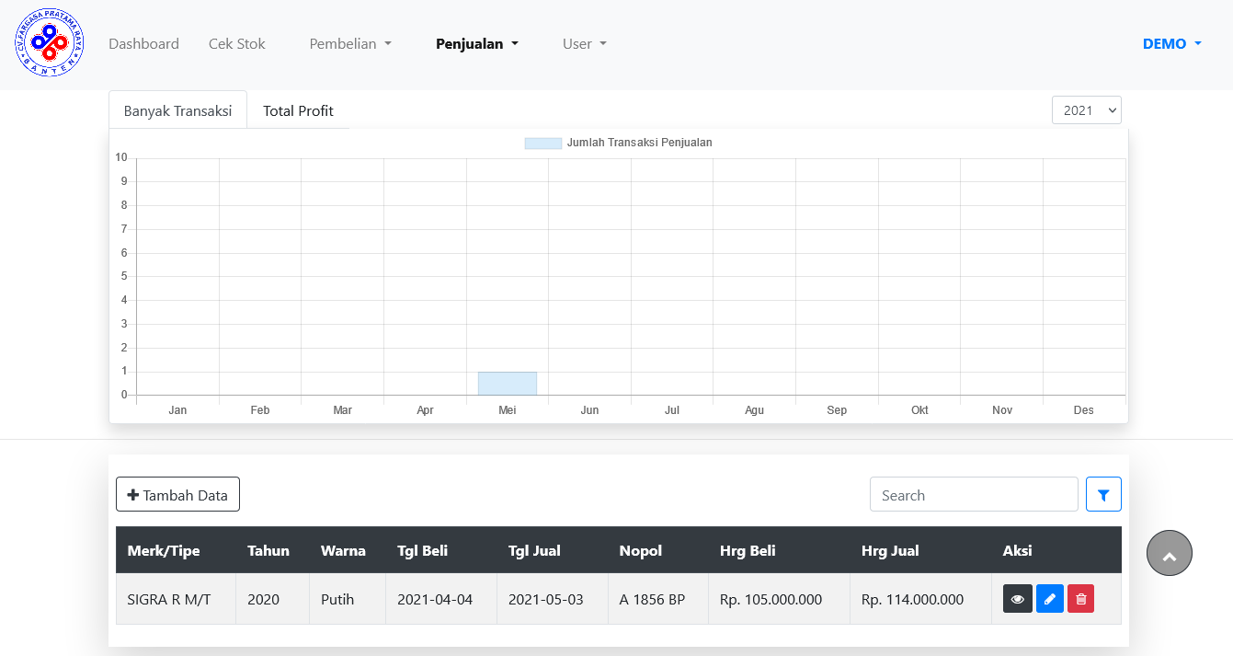

Gambar 3. 66 Lihat Penjualan Admin

Pada halaman ini admin dapat melihat data mobil, Edit data mobil serta menambahkan mobil yang akan masuk tabel penjualan.

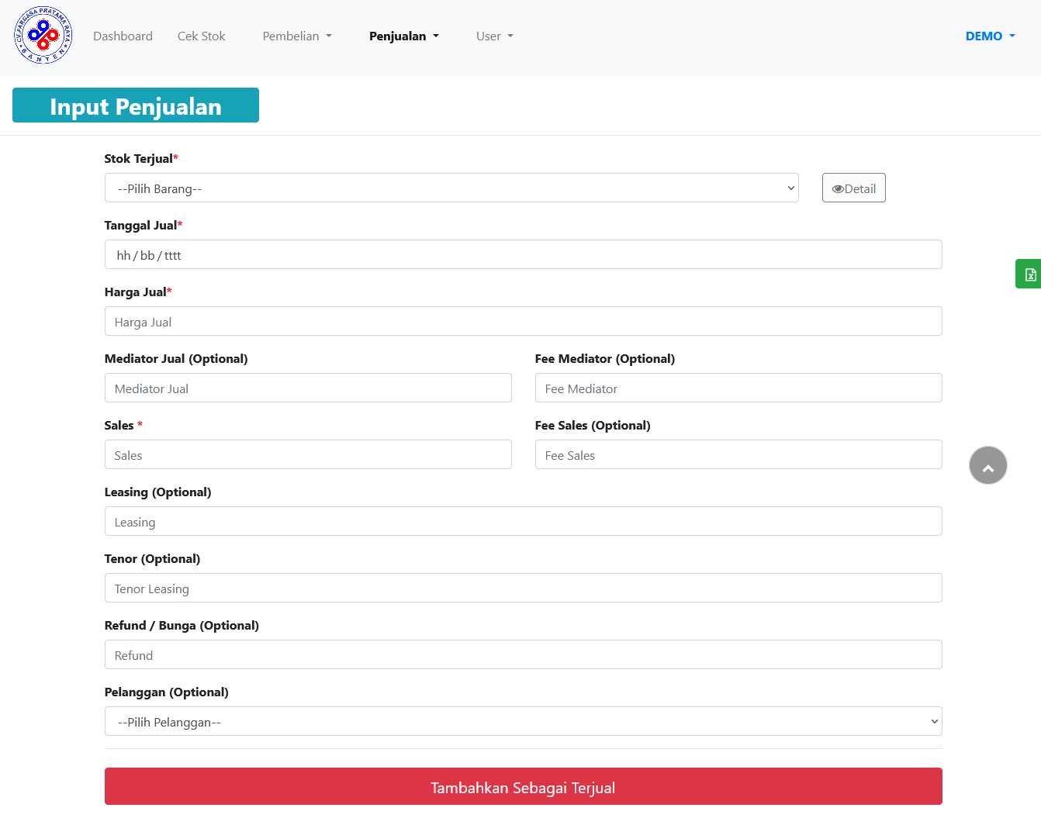

Gambar 3. 67 Tambah Penjualan Admin

Pada halaman ini admin dapat memasukan data penjualan yang berasal dari data stok.

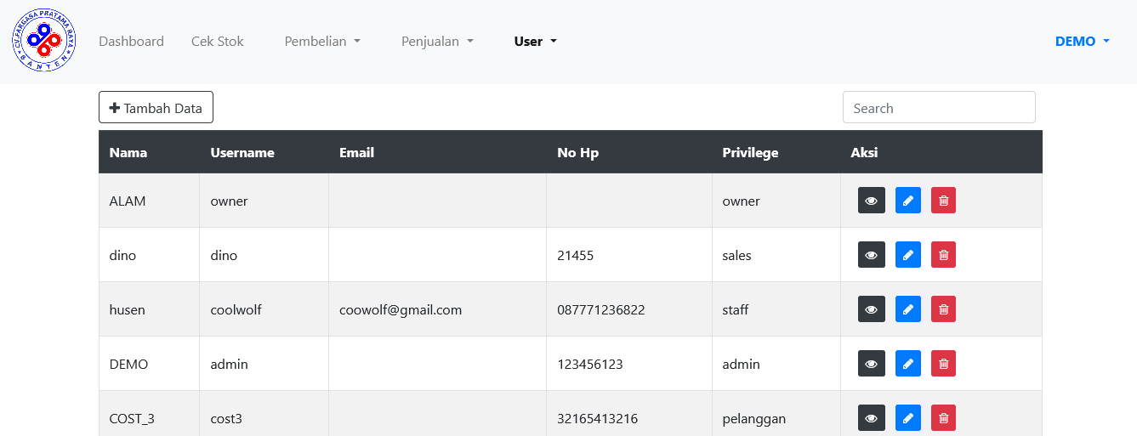

Gambar 3. 68 Lihat Data user Admin

Pada halaman ini admin dapat mengelola seluruh user dari berbagai aktor. Dari melihat detil, rubah, dan hapus data.

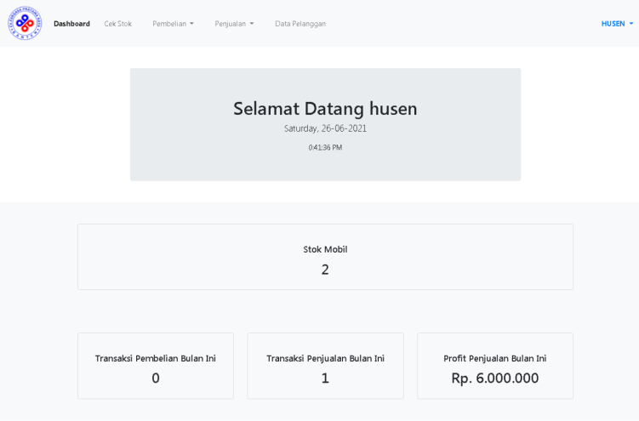

Gambar 3. 69 Halaman Dashboard Staff

Pada halaman ini menampilkan jumbotron berisi nama user serta tanggal dan jam hari ini, kemudian dibawah terdapat jumlah stok, total pembelian, serta total penjualan mobil terakumulasi.

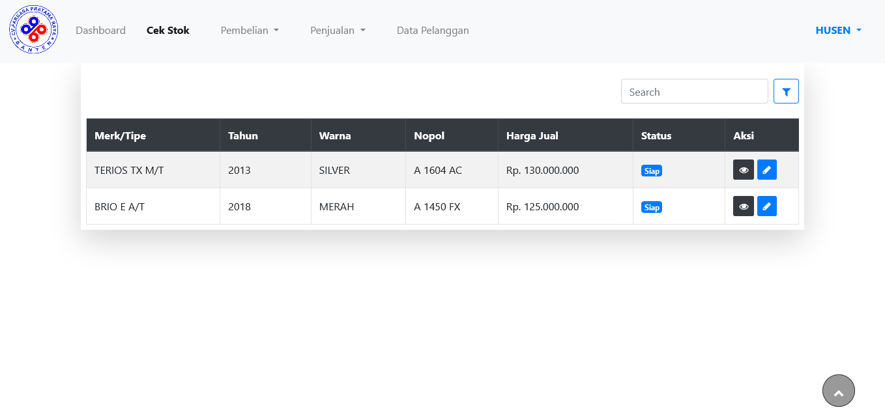

Gambar 3. 70 Cek Stock Mobil Staff

Pada Halaman ini Staf dapat melihat Stok mobil, Edit stok Mobil Serta Menambah Stok mobil.

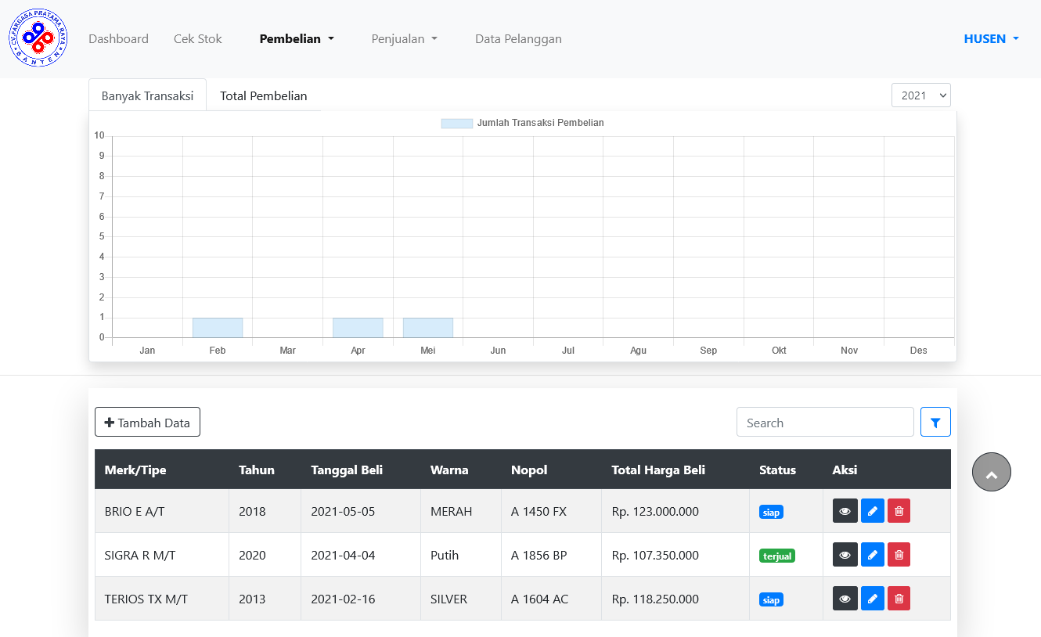

Gambar 3. 71 Halaman Lihat Pembelian Staff

Pada halaman ini Staff dapat melihat data mobil, Edit data mobil serta menambahkan mobil yang akan masuk tabel pembelian.

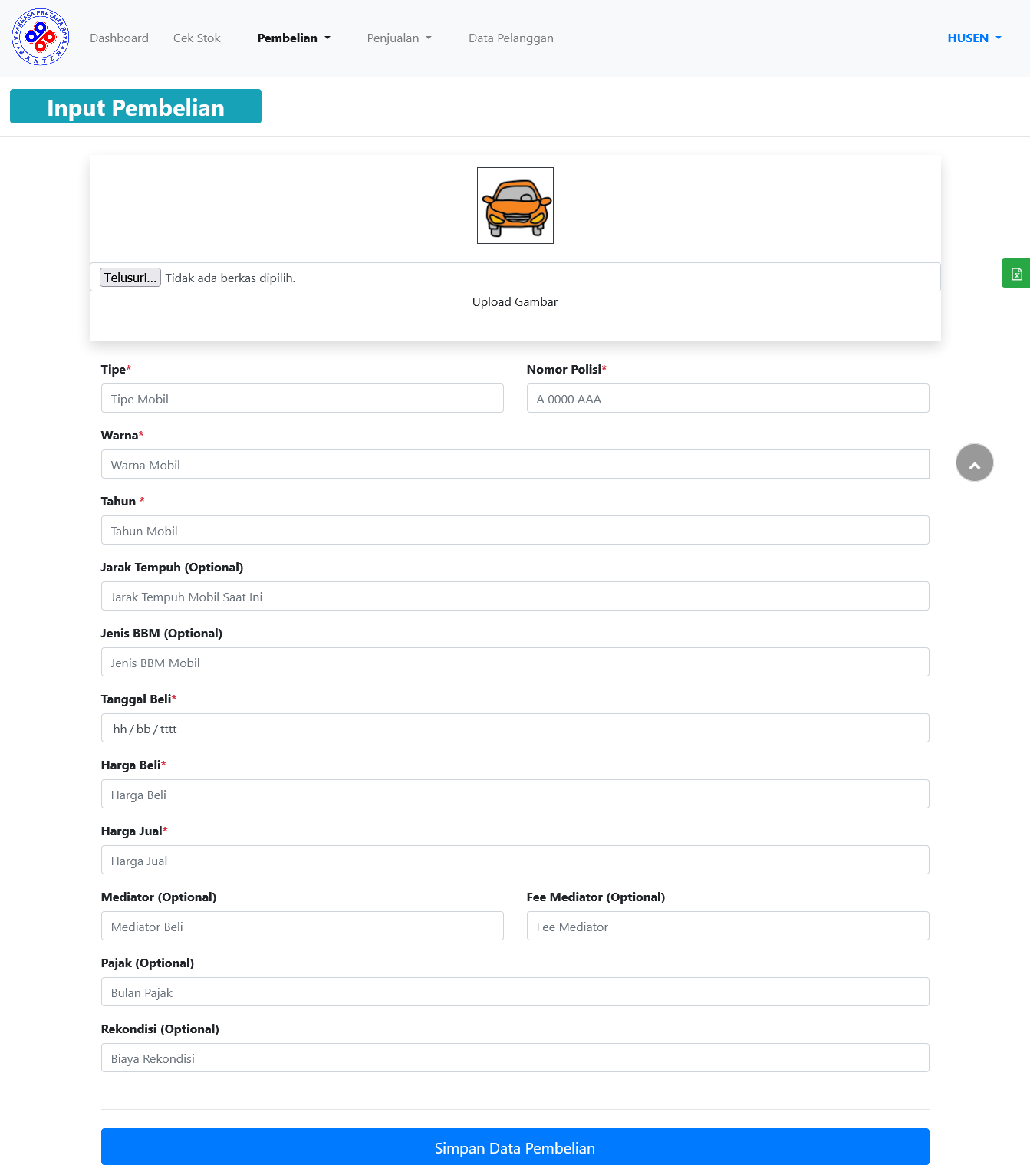

Gambar 3. 72 Tambah Pembelian Staff

Pada halam ini Staff memasukan data mobil yang ingin di masukan kepada tabel pembelian

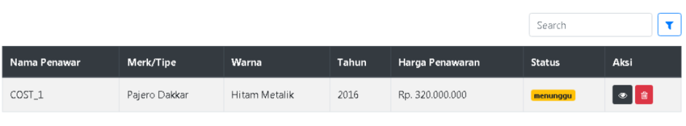

Gambar 3. 73 Lihat Penawaran Staff

Pada halaman ini admin dapat melihat serta membatalkan penawaran mobil yang masuk dari user.

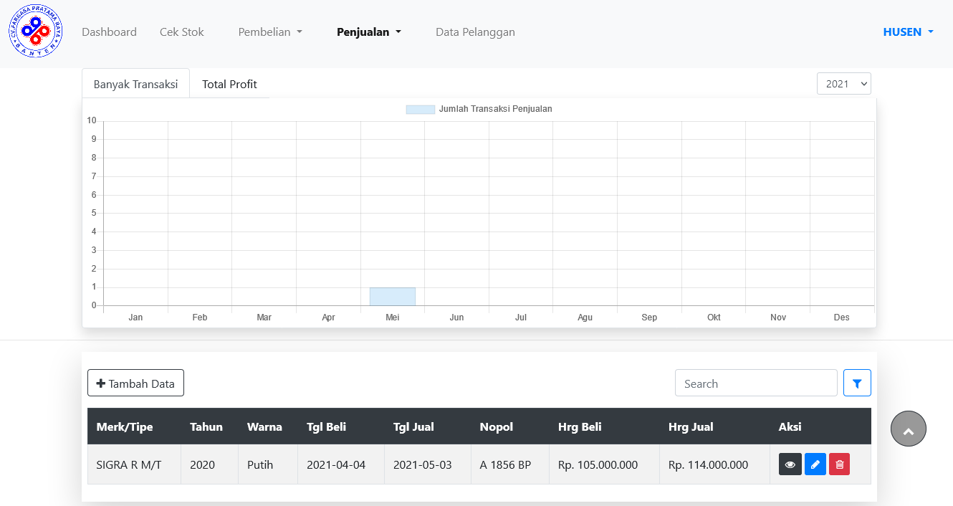

Gambar 3. 74 Lihat Penjualan Staff

Pada halaman ini Staff dapat melihat data mobil, Edit data mobil serta menambahkan mobil yang akan masuk tabel penjualan.

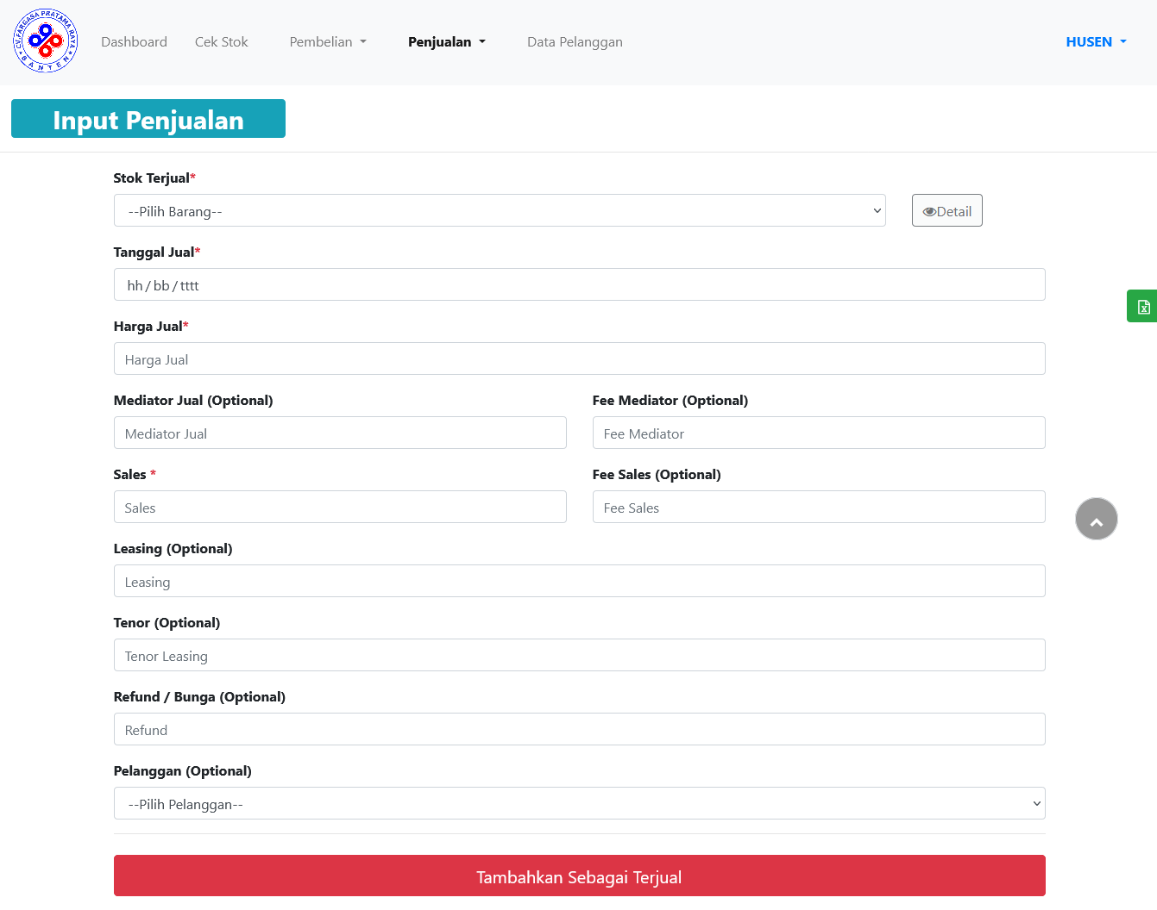

Gambar 3. 75 Tambah Penjualan Staff

Pada halaman ini Staff memasukan data penjulan yang berasal dari data stok.

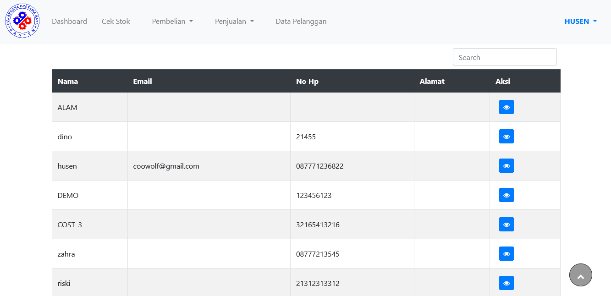

Gambar 3. 76 Lihat Data Pelanggan Staff

Pada halaman ini Staff dapat melihat seluruh user dengan hak pelanggan.

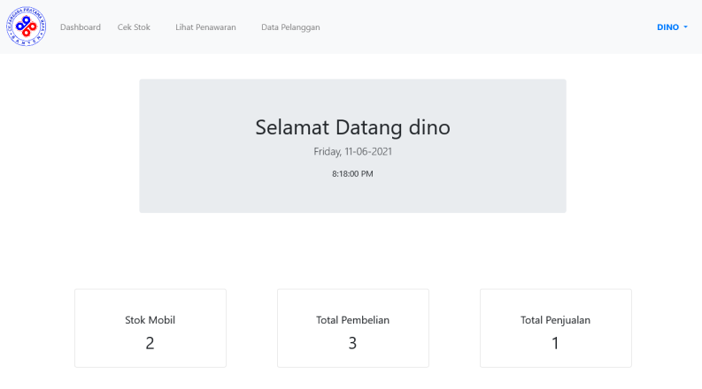

Gambar 3. 77 Halaman Dashboard Sales

Pada halaman ini menampilkan jumbotron berisi nama user serta tanggal dan jam hari ini, kemudian terdapat card berisi total jumlah data.

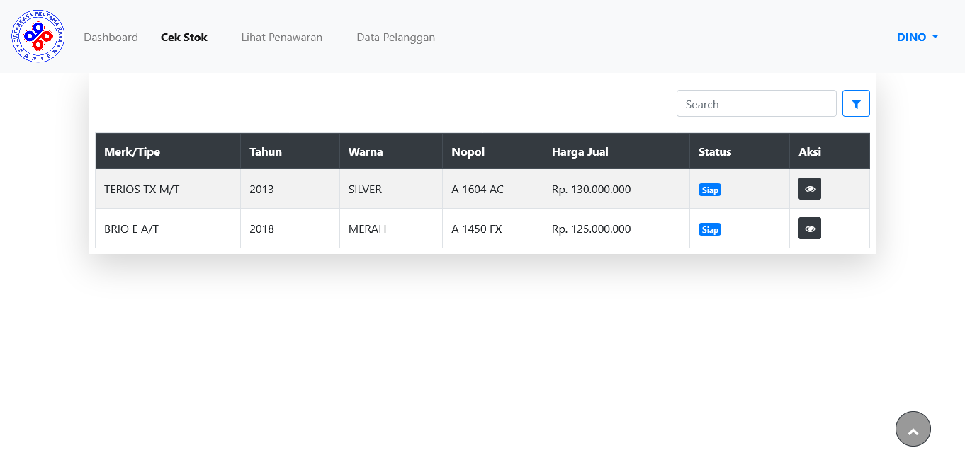

Gambar 3. 78 Halaman Lihat Stock Mobil

Pada Halaman ini Sales dapat melihat Stok serta deskripsi mobil.

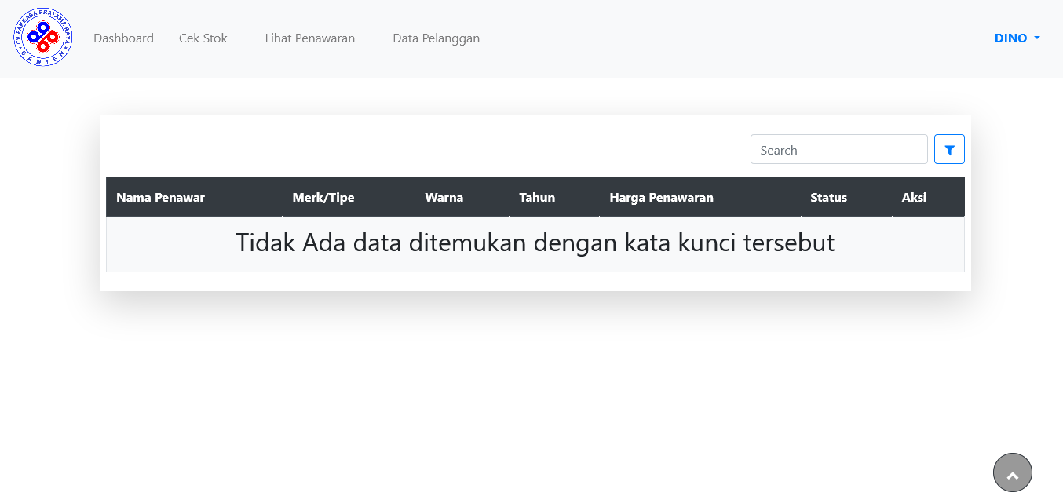

Gambar 3. 79 Lihat Penawaran Penjualan Staff

Pada halaman ini Sales dapat melihat seluruh user dengan hak pelanggan.

### Penggunaan Program (Manual Program)

#### Pelanggan

*1.1 Registrasi Akun*

Registrasi Akun diperlukan calon pembeli untuk melakukan kegiatan jual beli mobil pada CV.Fargasa.

Langkah Langkah Registrasi akun :

1. Buka Website Fargasa.
2. Pada menu navigasi yang berada di atas halaman tekan tombol berwarna hitam dengan tulisan **login/dafar**



Tekan

Gambar 3. 80 Menu Tamu

1. Setelah menekan tombol tersebut maka akan muncul halaman login. Kemudian tekan tuisan Daftar disini untuk melakukan registrasi akun.

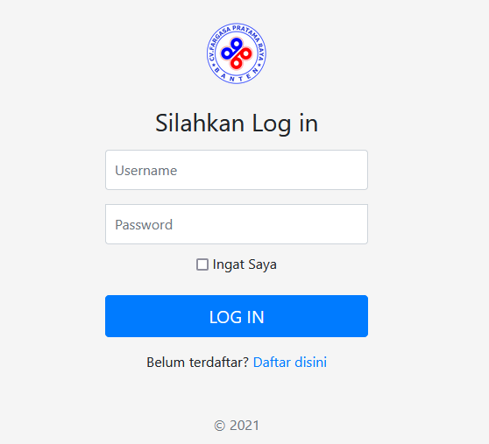

Tekan

Gambar 3. 81 Tampilan Login

1. Selanjutnya akan muncul halaman mengisi data diri untuk mendaftarkan akun. Isi semua data sesuai dan benar kemudian, jika data sudah diisi semua dengan benar maka dapat menekan tombol daftar untuk mendaftarkan akun Pelanggan baru.

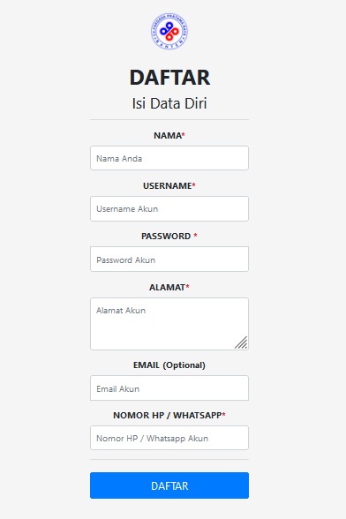

2.Tekan

1. Isi semua data dengan benar

Gambar 3. 82 Tampilan Daftar

*1.2 Login*

Langkah Langkah Login akun :

1. Buka Website Fargasa.
2. Pada menu navigasi yang berada di atas halaman tekan tombol berwarna hitam dengan tulisan **login/daftar**



Tekan

Gambar 3. 83 Menu Tamu

1. Setelah menekan tombol tersebut maka akan muncul halaman login. Kemudian isi username dan password yang sesuai dengan yang pernah dibuat. Jika sudah maka dapat langsung menekan tombol berwarna biru dengan tulisan LOG IN



2.Tekan

1.Isi seusai dengan username dan password yang dibuat

Gambar 3. 84 Tampilan Login

*1.3. Booking Mobil*

Untuk melakukan pemesan mobil, calon pembeli harus terlebih dahulu login dengan akun pada website fargasa, Pelanggan harus mendaftar bila belum mempunyai akun. Setelah selesai mendaftar dan login barulah calon pembeli bisa melakukan pemesanan mobil dengan langkah sebagai berikut.

1. Login sebagai Pelanggan pada website Fargasa.
2. Tekan menu Catalog pada navigasi yang berada di atas halaman untuk melihat mobil yang tersedia.



Gambar 3. 85 Menu Pelanggan

1. Setelah ditekan akan muncul halaman gallery mobil yang merupakan kumpulan mobil yang tersedia pada Fargasa.

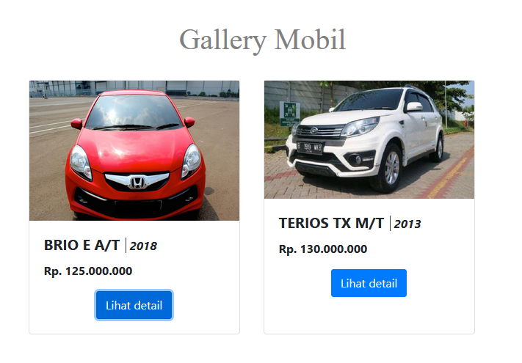

Gambar 3. 86 Tampilan Catalog

1. Pilih mobil yang ingin Booking. Lalu tekan lihat detail untuk melihat detail mobil lebih lanjut. Seperti gambar dibawah.

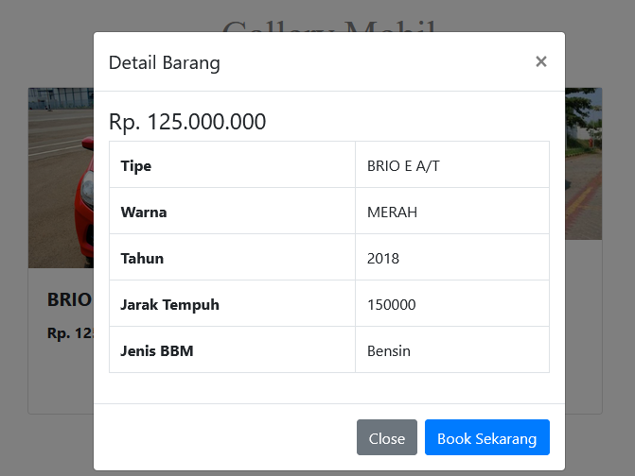

Gambar 3. 87 Tampilan Detail Catalog

1. Jika pelanggan berminat untuk memesan, maka pelanggan dapat langsung menekan tombol Book Sekarang. Kemudian akan ditampilkan pada menu notifikasi berbentuk lonceng, Akan tersedia informasi mobil yang Pelanggan sedang Booking dengan batas waktu 24 Jam.

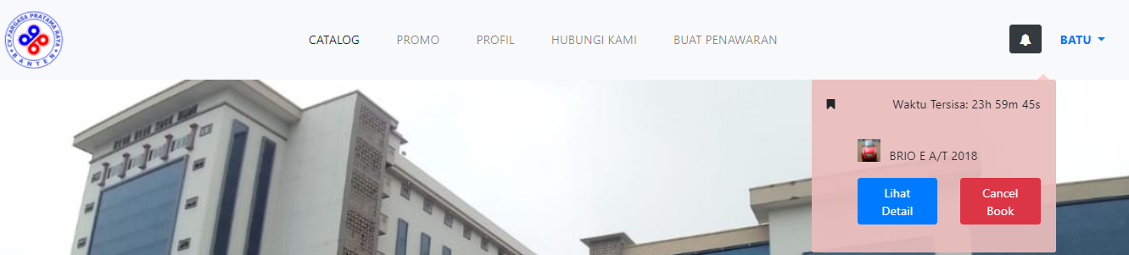

hasil

tekan

tekan

hasil

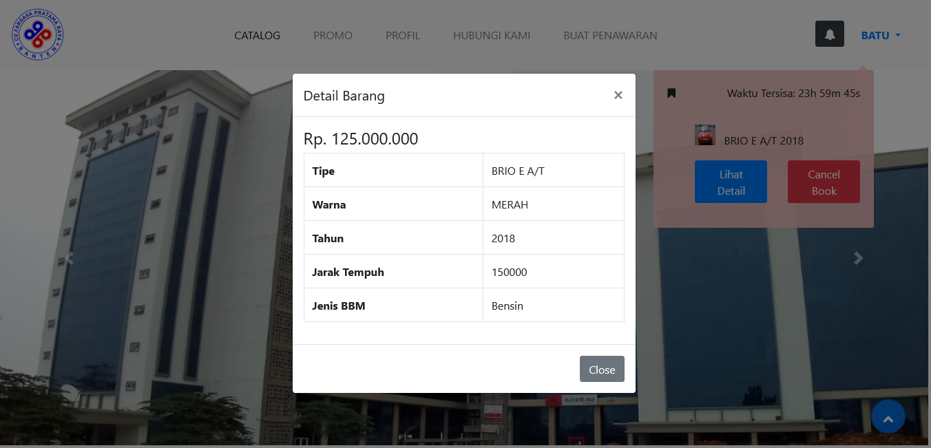

Gambar 3. 88 Tampilan Detail Notifikasi

1. Pelanggan dapat menghubungi langsung atau dapat menuju showroom fargasa untuk melihat lebih detail mobil yang sudah dipesan.
2. Jika pelanggan tidak datang untuk *negosiasi* pesanan dengan cara menuju *showroom* fargasa, pesanan akan otomatis batal ketika waktu pesanan habis, atau pelanggan bisa langsung menekan tombol *cancel* *book* untuk membatalkan pesanan.

*1.4 Buat penawaran*

Pelanggan dapat menawarkan mobil yang ingin dijual kepada showroom fargasa dengan langkah sebagai berikut:

1. Login sebagai Pelanggan pada website Fargasa.
2. Tekan menu Buat Penawaran pada navigasi yang berada di halaman atas.



Gambar 3. 89 Menu Pelanggan

1. Setelah ditekan akan muncul halaman untuk mengisi data mobil yang ingin ditawarkan. Isi semua data sesuai dengan data mobil yang ingin ditawarkan pada fargasa.
2. Jika sudah selesai mengisi data dengan benar maka pelanggan dapat menekan tombol ajukan penawaran mobil.

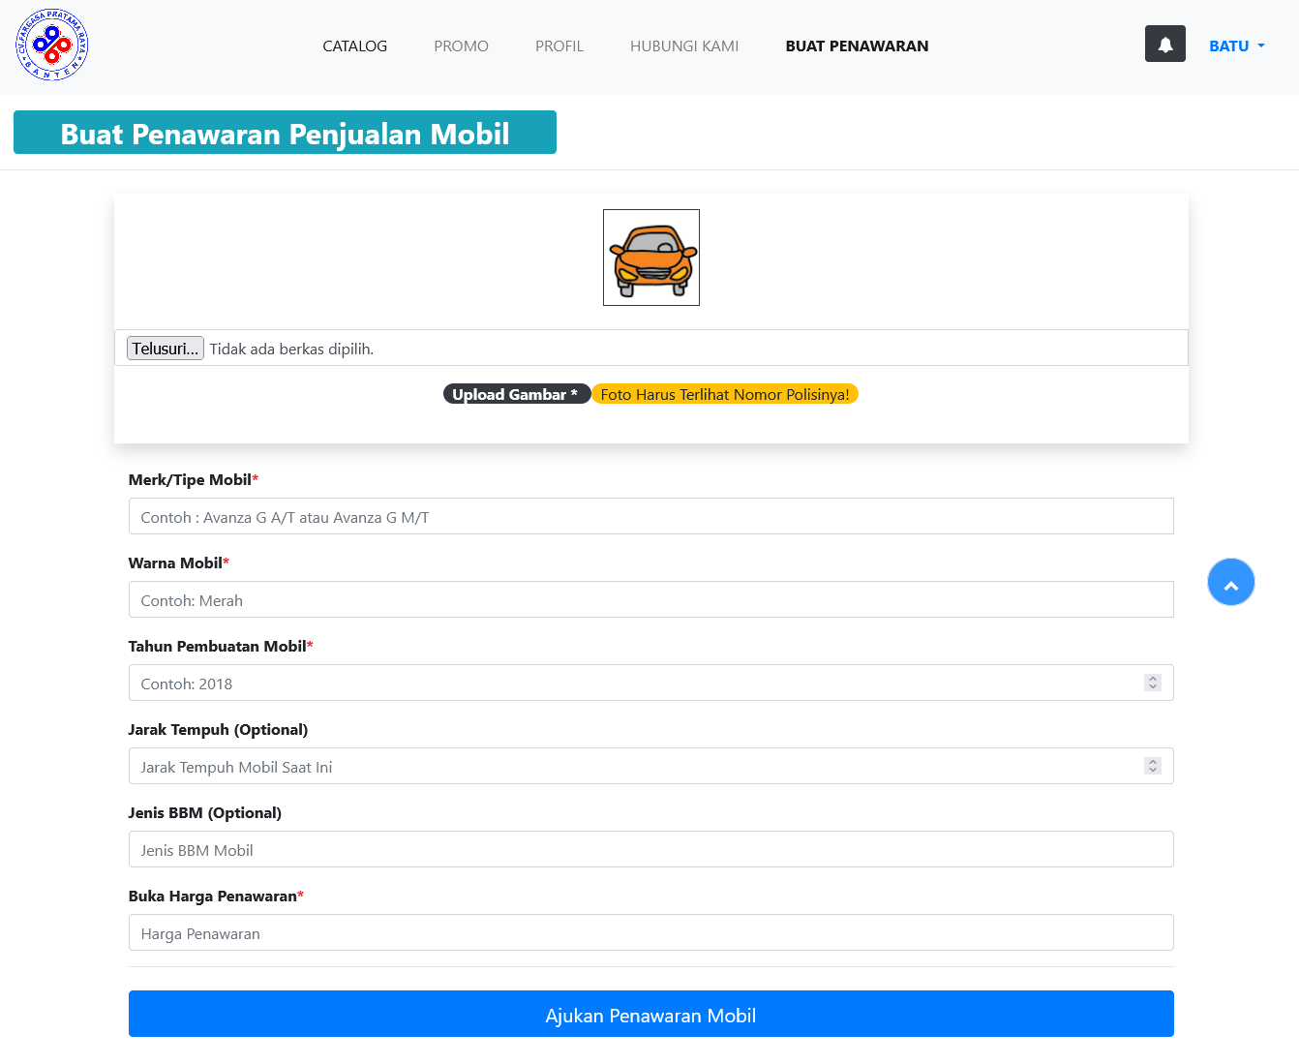

Gambar 3. 90 Tampilan Form Penawaran Penjualan

1. Pengajuan akan diperika oleh fargasa, Pelanggan akan dihubungi lebih lanjut untuk *Negosiasi* penawaran yang dibuat.

*1.5 Edit Profil*

Untuk merubah data pribadi dapat dilakukan dengan cara:

1. Buka Website Fargasa.
2. Login dengan username dan password Pelanggan.
3. Setelah login, akan muncul nama pengguna pada sebelah kanan atas halaman awal menu navigasi. Tekan nama pengguna. Setelah ditekan akan tampil menu profil. Lalu tekan menu profil.



2

1

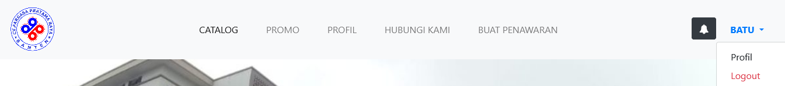

Gambar 3. 91 Menu Profil Pelanggan

1. Akan tampil hamalan profil berisi data pribadi pengguna. Untuk merubah data tersebut pengguna dapat menekan tombol ubah data.

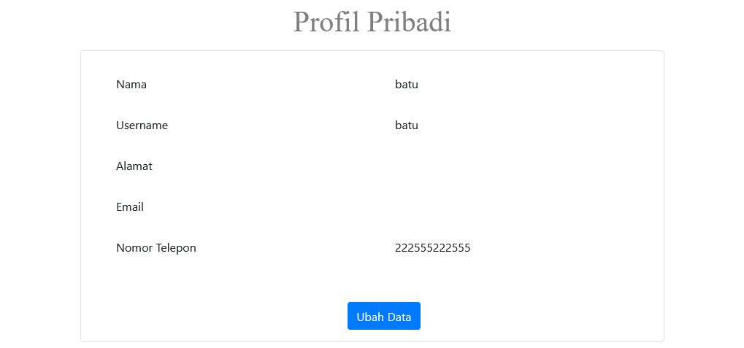

Gambar 3. 92 Tampilan Detail Profil

1. Setelah menekan tombol, akan muncul jendela ubah data. Masukan data yang ingin dirubah.

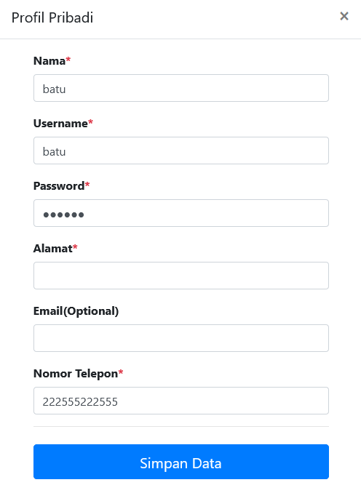

Gambar 3. 93 Tampilan Form Edit Profil

1. Tekan tombol simpan data jika data yang ingin dirubah sudah sesuai.

*1.6 Logout/Keluar*

Langkah Langkah Logout akun :

1. Pada menu navigasi Tekan nama pengguna. Setelah ditekan akan tampil menu profil dan logout. Lalu tekan menu logout.
2. Pengguna akan langsung keluar dari akun pengguna dan memasuki halaman awal tamu.



1

2



Gambar 3. 94 Menu Logout

#### Sales

*2.1 Login*

Langkah-Langkah Login akun Sales :

1. Buka Website Fargasa.
2. Pada menu navigasi yang berada di atas halaman tekan tombol berwarna hitam dengan tulisan **login/dafar**



Tekan

Gambar 3. 95 Menu Tamu

1. Setelah menekan tombol tersebut maka akan muncul halaman login. Kemudian isi username dan password yang sesuai dengan yang dibuat. Jika sudah maka dapat langsung menekan tombol berwarna biru dengan tulisan **LOG IN**



1.Isi seusai dengan username dan password yang didapat

2.Tekan

Gambar 3. 96 Menu Login

1. Akan muncul tampilan dashboard sales seperti gambar dibawah jika berhasil login

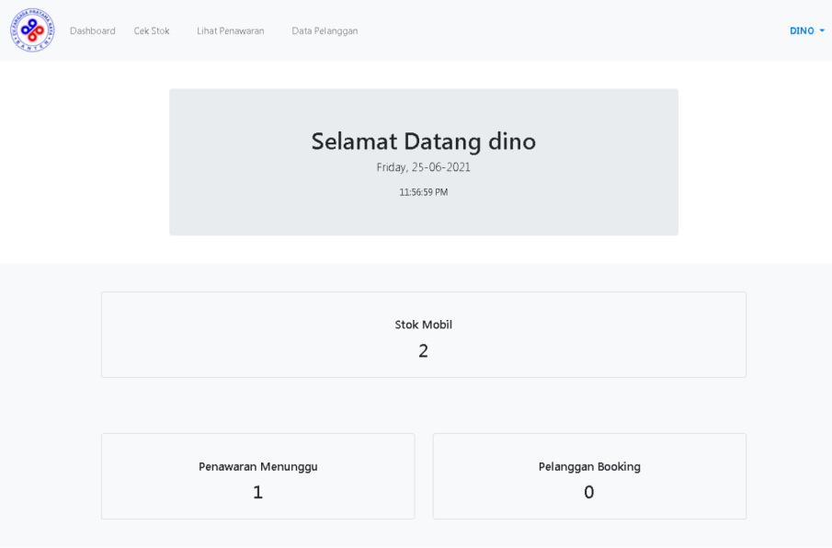

Gambar 3. 97 Tampilan Dashboard Sales

*2.2 Cek Stok dan Detail Mobil*

1. Pada Menu navigasi, tekan menu Cek Stok



Gambar 3. 98 Menu Sales Cek Stok

1. Setelah menekan menu Cek Stok, akan muncul tampilan tabel stok mobil yang tersedia seperti gambar dibawah. Untuk melihat detail barang, sales dapat menekan tombol aksi yang bergambarkan mata yang nanti akan memunculkan detail dari mobil yang dipilih,

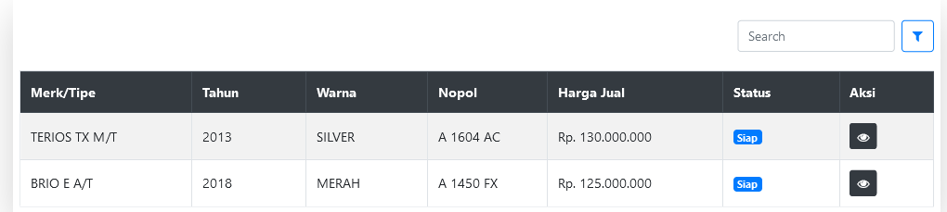

Gambar 3. 99 Tampilan Cek Stok Mobil Sales

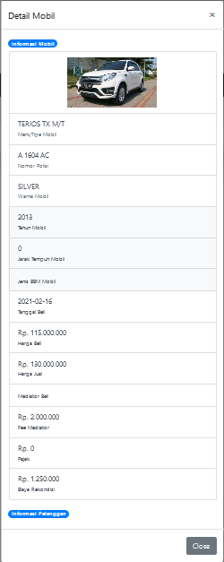

Gambar 3. 100 Tampilan Detail Mobil Stok Sales

*2.3 Lihat Penawaran*

1. Pada Menu navigasi, tekan menu Lihat Penawaran



Gambar 3. 101 Menu Sales Lihat Penawaran

1. Setelah menekan menu Lihat Penawaran, akan muncul tampilan tabel penawaran mobil yang diajukan oleh Pelanggan yang berisi detail mobil serta Pelanggan yang menawarkan mobil tersebut.

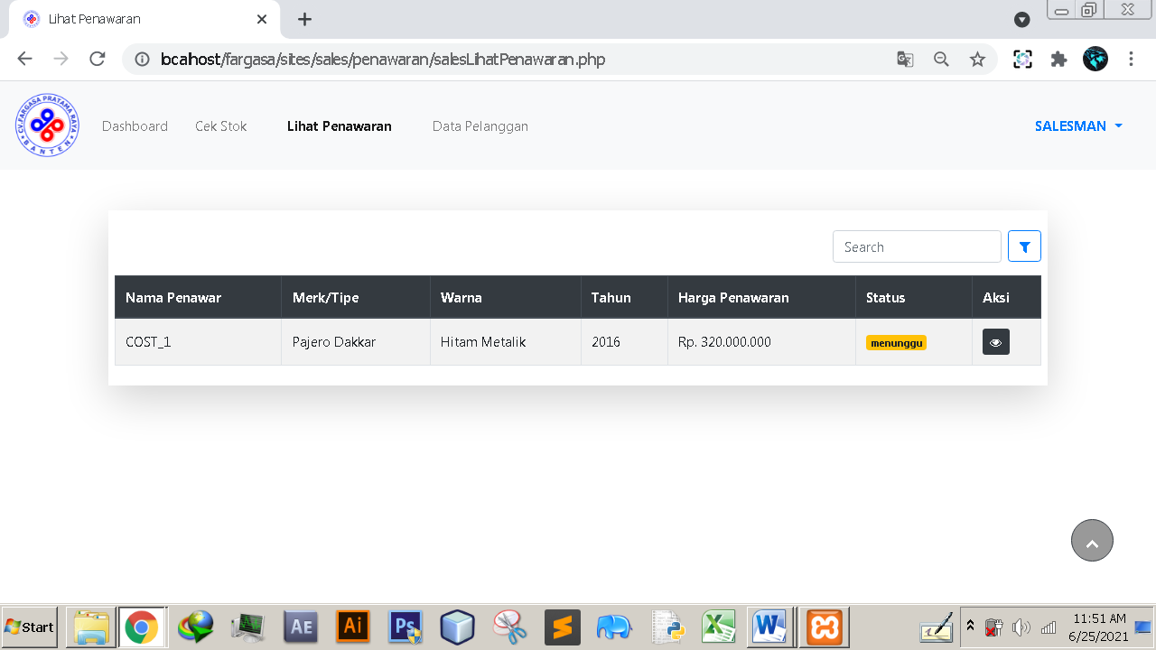

Detail Penawaran

Gambar 3. 102 Tampilan Lihat Penawaran

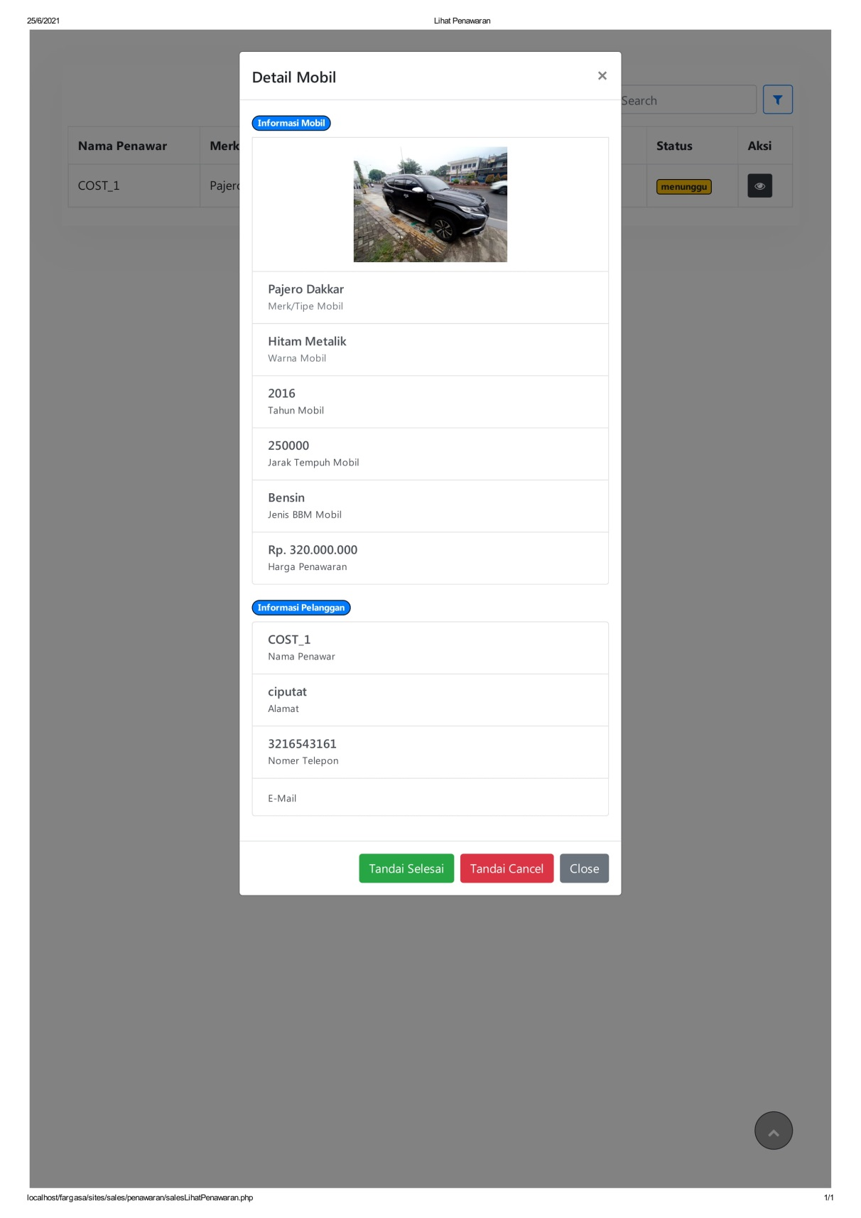

**Tandai penawaran selesai**

**Tandai penawaran di cancel**

Gambar 3. 103 Tampilan Lihat Detail Penawaran

1. Sales dapat mengatur status dari penawaran. Sales dapat merubah status menjadi selesai bila sales telah menghubungi pelanggan dan deal. Dan merubah status menjadi cancel bila sudah menghubungi, tetapi tidak deal.

*1.2 Lihat Data pelanggan*

1. Pada Menu navigasi, tekan menu Data Pelanggan



Gambar 3. 104 Menu Data Pelanggan

1. Setelah menekan menu Data Pelanggan, akan muncul tampilan tabel data pelanggan yang sudah terdaftar pada website fargasa. tekan tombol aksi yang berbentuk mata untuk melihat detail pelanggan yang dipilih.

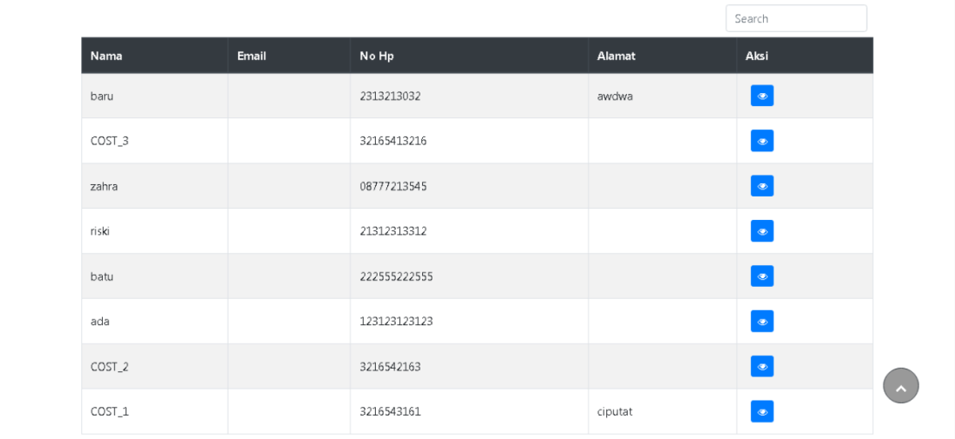

Detail pelanggan

Gambar 3. 105 Tampilan Lihat Data Pelanggan

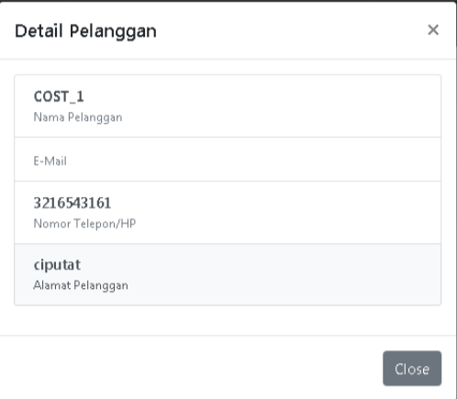

Gambar 3. 106 Tampilan Detail Data Pelanggan

#### Staff

*3.1 Login*

Langkah-Langkah Login akun Staff:

1. Buka Website Fargasa.
2. Pada menu navigasi yang berada di atas halaman tekan tombol berwarna hitam dengan tulisan **login/dafar**

Tekan



Gambar 3. 107 Menu Tamu

1. Setelah menekan tombol tersebut maka akan muncul halaman login. Kemudian isi username dan password yang sesuai dengan yang telah dibuat. Jika sudah maka dapat langsung menekan tombol berwarna biru dengan tulisan **LOG IN**



1.Isi seusai dengan username dan password yang didapat

2.Tekan

Gambar 3. 108 Menu Login

1. Akan muncul tampilan dashboard Staff seperti gambar dibawah jika berhasil login

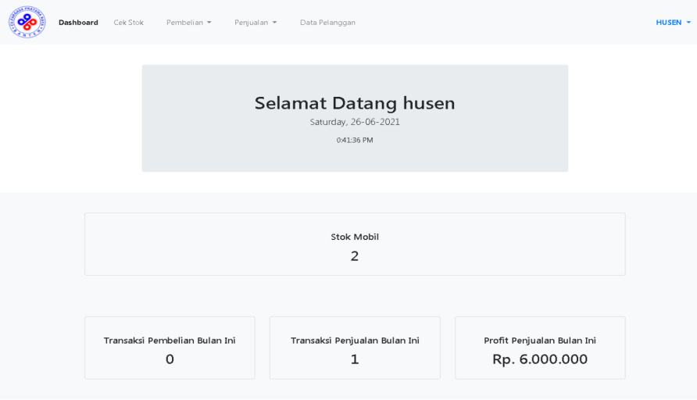

Gambar 3. 109 Tampilan Dashboard Staff

*3.2 Cek Stok dan Detail Mobil*

1. Pada Menu navigasi, tekan menu Cek Stok



Gambar 3. 110 Menu Cek Stok Staff

1. Setelah menekan menu Cek Stok, akan muncul tampilan tabel stok mobil yang tersedia seperti gambar dibawah. Untuk melihat detail barang, Staff dapat menekan tombol aksi yang bergambarkan mata yang nanti akan memunculkan detail dari mobil yang dipilih,



Detail Barang

Gambar 3. 111 Tampilan Halaman Stock Staff



Gambar 3. 112 Tampilan Detail Stok Mobil Staff

*3.3 Lihat Penawaran*

1. Pada Menu navigasi, tekan menu Pembelian, kemudian akan muncul menu lihat penawaran.

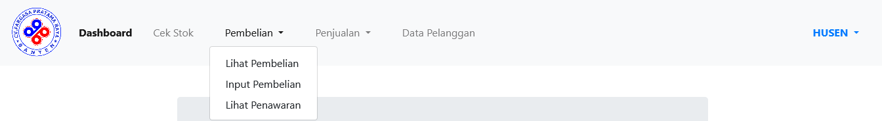

Gambar 3. 113 Menu Lihat Penawaran Staff

1. Setelah menekan menu Lihat Penawaran, akan muncul tampilan tabel penawaran mobil yang diajukan oleh Pelanggan yang berisi detail mobil serta data Pelanggan yang menawarkan mobil tersebut, dan juga staff dapat menghapus Penawaran dengan klik tombol tempat sampah merah.

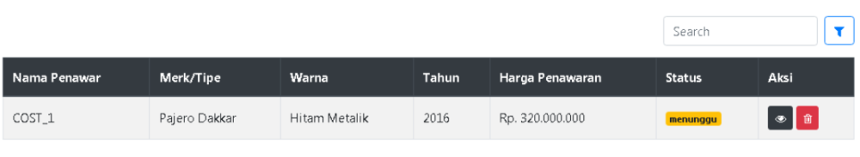

Hapus Penawaran

Detail Penawaran

Gambar 3. 114 Tampilan Lihat Penawaran Staff



**Tandai penawaran di cancel**

**Tandai penawaran selesai**

Gambar 3. 115 Tampilan Lihat Detail Penawaran Staff

Staff dapat mengatur status dari penawaran. Staff dapat merubah status menjadi selesai bila Sales telah menghubungi pelanggan dan deal. Dan merubah status menjadi cancel bila sudah menghubungi, tetapi tidak deal.

*3.4 Lihat Pembelian*

1. Pada Menu navigasi, tekan menu Pembelian, kemudian akan muncul menu lihat pembelian.



Gambar 3. 116 Menu Lihat Pembelian Staff

1. Setelah menekan menu Lihat Pembelian, akan muncul tampilan tabel pembelian mobil pihak fargasa. Pada tabel pembelian terdapat 3 aksi yang dapat digunakan oleh Staff. Yaitu aksi lihat dengan logo mata yang berfungsi untuk melihat detail barang, aksi edit yaitu untuk merubah data mobil, serta aksi hapus dengan logo tempat sampah yaitu untuk menghapus mobil yang tersimpan pada data pembelian.

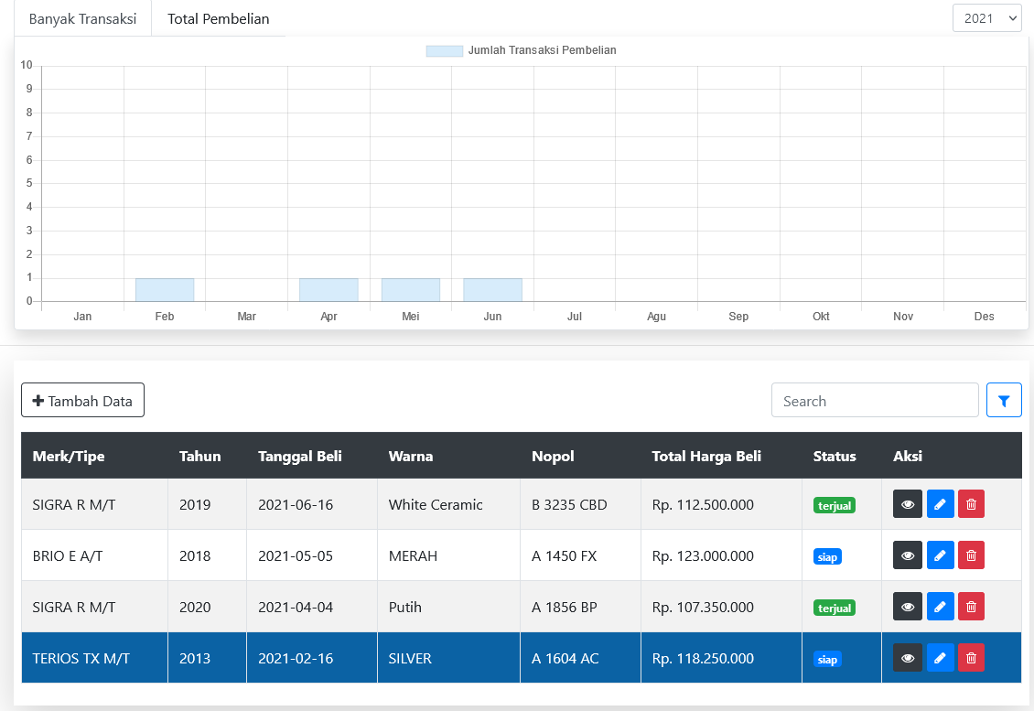

ubah

hapus

lihat

Gambar 3. 117 Tampilan Lihat Pembelian Staff

*3.5 Tambah Pembelian*

1. Pada Menu navigasi, tekan menu Pembelian, kemudian akan muncul menu input pembelian.



Gambar 3. 118 Menu Input Pembelian

1. Setelah menekan menu Input Pembelian, akan muncul tampilan untuk mengisi data mobil yang akan dimasukan kedalam tabel pembelian.
2. Isi data sesuai dengan data mobil.
3. Setelah mengisi data mobil dengan benar, tekan tombol simpan data untuk menyimpan data mobil kedalam tabel pembelian, dan secara otomatis data stock bertambah.

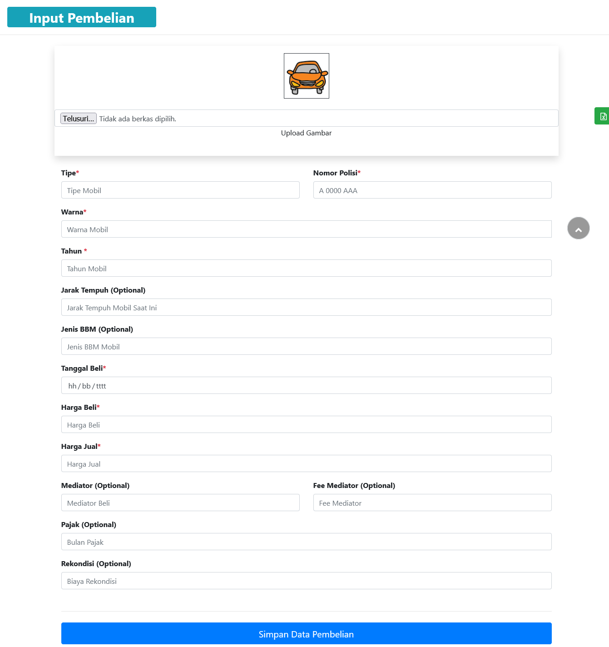

Gambar 3. 119 Form Input Pembelian Staff

*3.6 Lihat Penjualan*

1. Pada Menu navigasi, tekan menu Penjualan, kemudian akan muncul menu Lihat Penjualan.

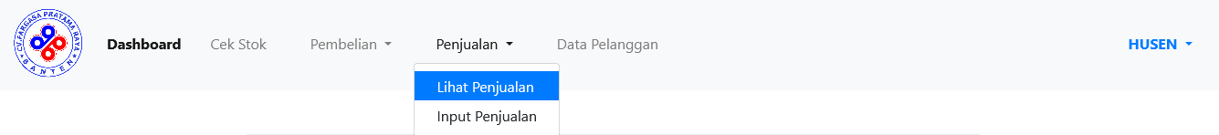

Gambar 3. 120 Menu Lihat Penjualan Staff

1. Setelah menekan menu Lihat Penjualan, akan muncul tampilan tabel data Penjualan mobil pihak fargasa. Pada tabel penjualan terdapat 3 aksi yang dapat digunakan oleh Staff. Yaitu aksi lihat dengan logo mata yang berfungsi untuk melihat detail barang dan penjualan, aksi edit yaitu untuk merubah data penjualan, serta aksi hapus dengan logo tempat sampah yaitu untuk menghapus data penjualan yang tersimpan.

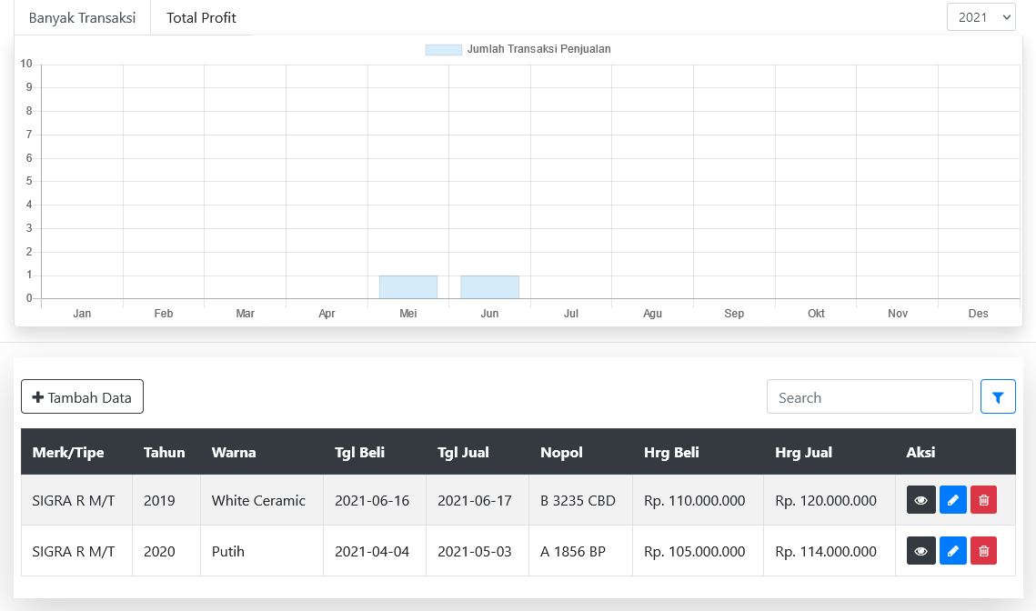

hapus

lihat

ubah

Gambar 3. 121 Tampilan Lihat Penjualan Staff

*3.7 Tambah Penjualan*

1. Pada Menu navigasi, tekan menu Penjualan, kemudian akan muncul menu input penjualan.



Gambar 3. 122 Menu Input Penjualan Staff

1. Setelah menekan menu Input penjualan, akan muncul tampilan untuk mengisi data mobil yang akan dimasukan kedalam data penjualan.
2. Isi data sesuai dengan detail mobil.
3. Setelah mengisi data mobil dengan benar, tekan tombol tambahkan sebagai terjual untuk menyimpan data penjualan yang nantinya akan secara otomatis mengurangi stok mobil yang terjual.

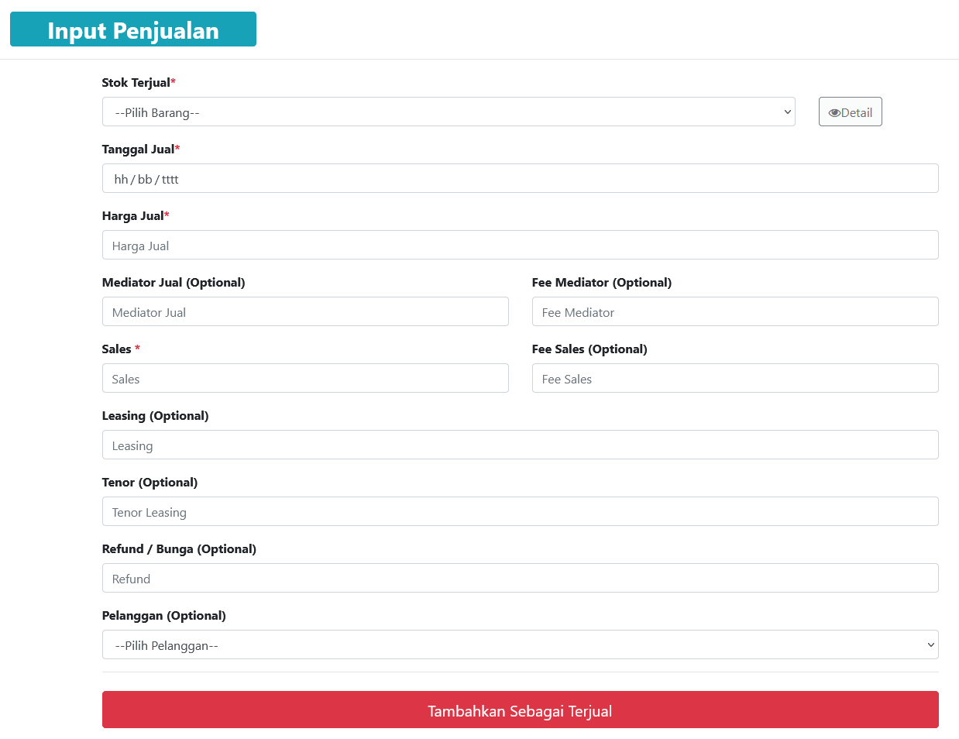

Gambar 3. 123 Form Input Penjualan Staff

*3.8 Lihat Data pelanggan*

1. Pada Menu navigasi, tekan menu Data Pelanggan



Gambar 3. 124 Menu Lihat Data Pelanggan Staff

1. Setelah menekan menu Data Pelanggan, akan muncul tampilan tabel data pelanggan yang sudah mendaftarkan diri pada website fargasa. tekan tombol aksi yang berbentuk mata untuk melihat detail pelanggan yang dipilih.



Gambar 3. 125 Tampilan Lihat Data Pelanggan Staff

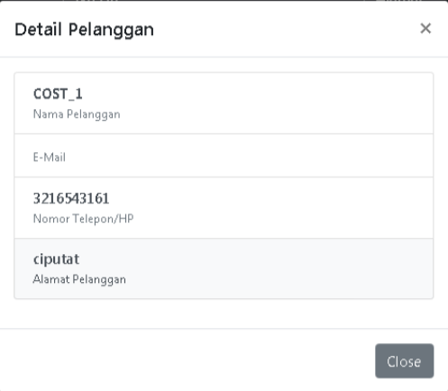

Gambar 3. 126 Tampilan Detail Pelanggan Staff

#### Admin

*4.1 Login*

Langkah Langkah Login akun Admin:

1. Buka Website Fargasa.
2. Pada Halaman Awal menu navigasi yang berada di atas halaman tekan tombol berwarna hitam dengan tulisan **login/dafar**

Tekan



Gambar 3. 127 menu Tamu

1. Setelah menekan tombol tersebut maka akan muncul halaman login. Kemudian isi username dan password yang sesuai dengan yang dibuat. Jika sudah maka dapat langsung menekan tombol berwarna biru dengan tulisan **LOG IN**



Isi seusai dengan username dan password yang didapat

Tekan

Gambar 3. 128 Tampilan Login

1. Akan muncul tampilan dashboard Admin seperti gambar dibawah jika berhasil login



Gambar 3. 129 Tampilan Dashboard Admin

*4.2 Cek Stok dan Detail Mobil*

1. Pada Menu navigasi, tekan menu Cek Stok



Gambar 3. 130 menu Cek Stok Admin

1. Setelah menekan menu Cek Stok, akan muncul tampilan tabel stok mobil yang tersedia seperti gambar dibawah. Untuk melihat detail barang, Admin dapat menekan tombol aksi yang bergambarkan mata yang nanti akan memunculkan detail dari mobil yang dipilih,

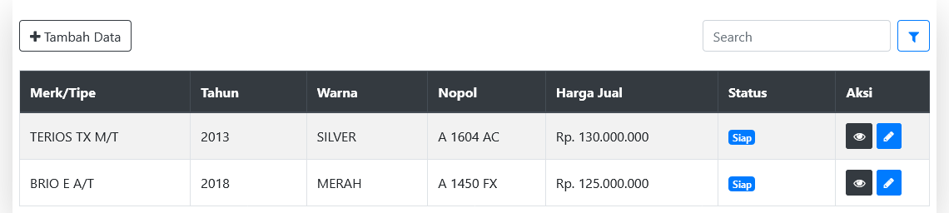

Gambar 3. 131 Tampilan Cek Stok Admin



Gambar 3. 132 Tampilan Lihat Detail Stok Admin

1. Untuk merubah data barang, admin dapat menekan tombol aksi yang bergambarkan pensil yang nanti akan memunculkan tampilan edit data mobil



Gambar 3. 133 Tampilan Cek Stok Admin

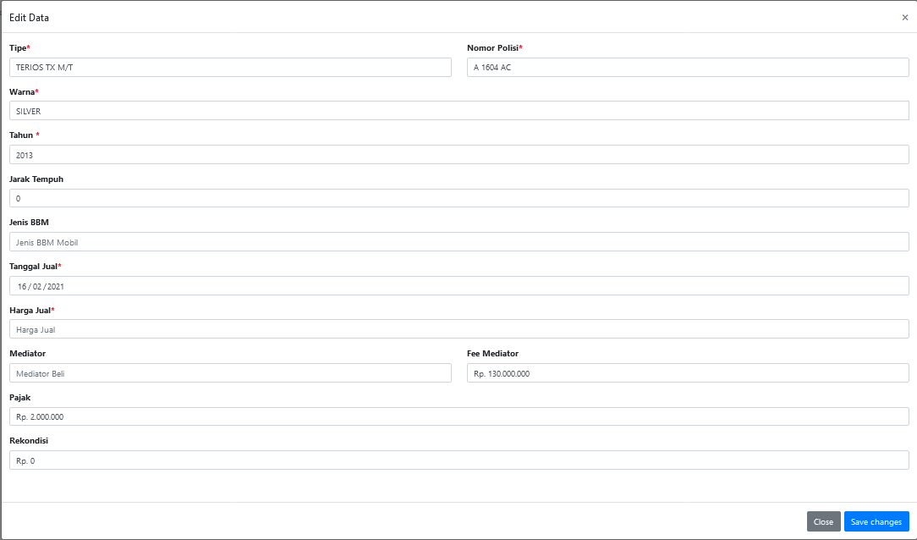

Gambar 3. 134 Tampilan Edit Data Stok Mobil Staff

1. Rubah data mobil sesuai denga kebutuhan, setelah itu tekan tombol save change yange berada di pojok kanan bawah untuk menyimpan perubahan

*4.3 Lihat Penawaran*

1. Pada Menu navigasi, tekan menu Pembelian, kemudian akan muncul menu lihat penawaran.

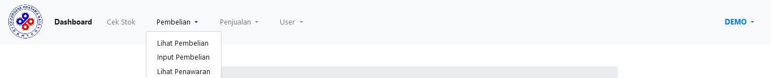

Gambar 3. 135 menu Lihat Penawaran Admin

1. Setelah menekan menu Lihat Penawaran, akan muncul tampilan tabel penawaran mobil yang diajukan oleh Pelanggan yang berisi detail mobil serta data Pelanggan yang menawarkan mobil tersebut, dan juga staff dapat menghapus Penawaran dengan klik tombol tempat sampah merah.



Detail Penawaran

Gambar 3. 136 Tampilan Lihat Penawaran Admin



**Tandai penawaran selesai**

**Tandai penawaran di cancel**

Gambar 3. 137 Tampilan Detail Penawaran Mobil Admin

1. Staff dapat mengatur status dari penawaran. Staff dapat merubah status menjadi selesai bila Sales telah menghubungi pelanggan dan deal. Dan merubah status menjadi cancel bila sudah menghubungi, tetapi tidak deal.

*4.4 Lihat Pembelian*

1. Pada Menu navigasi, tekan menu Pembelian, kemudian akan muncul menu lihat pembelian.



Gambar 3. 138 Menu Lihat Pembelian Admin

1. Setelah menekan menu Lihat Pembelian, akan muncul tampilan tabel pembelian mobil pihak fargasa. Pada tabel pembelian terdapat 3 aksi yang dapat digunakan oleh Admin. Yaitu aksi lihat dengan logo mata yang berfungsi untuk melihat detail barang, aksi edit yaitu untuk merubah data mobil, serta aksi hapus dengan logo tempat sampah yaitu untuk menghapus mobil yang tersimpan pada tabel pembelian.



ubah

hapus

lihat

Gambar 3. 139 Tampilan Lihat Pembelian Admin

*4.5 Tambah Pembelian*

1. Pada Menu navigasi, tekan menu Pembelian, kemudian akan muncul menu input pembelian.



Gambar 3. 140 Menu Input Pembelian Admin

1. Setelah menekan menu Input Pembelian, akan muncul tampilan untuk mengisi data mobil yang akan dimasukan kedalam data pembelian.
2. Isi data sesuai dengan detail mobil.
3. Setelah mengisi data mobil dengan benar, tekan tombol simpan data untuk menyimpan data pembelian mobil kedalam tabel pembelian dan secara otomatis stock bertambah.



Gambar 3. 141 Tampilan Form Input Pembelian Admin

*4.6 Lihat Penjualan*

1. Pada Menu navigasi, tekan menu Penjualan, kemudian akan muncul menu input Penjualan.



Gambar 3. 142 Menu Lihat Penjualan Admin

1. Setelah menekan menu Lihat Penjualan, akan muncul tampilan tabel Penjualan mobil pihak fargasa. Pada tabel penjualan terdapat 3 aksi yang dapat digunakan oleh Staff. Yaitu aksi lihat dengan logo mata yang berfungsi untuk melihat detail barang, aksi edit yaitu untuk merubah data mobil, serta aksi hapus dengan logo tempat sampah yaitu untuk menghapus mobil yang tersimpan pada tabel pembelian.



detail

edit

hapus

Gambar 3. 143 Tampilan Lihat Penjualan Admin

4.7 Tambah Penjualan

1. Pada Menu navigasi, tekan menu Penjualan, kemudian akan muncul menu input penjualan.



Gambar 3. 144 Menu Input Penjualan

1. Setelah menekan menu Input penjualan, akan muncul tampilan untuk mengisi data mobil yang akan dimasukan kedalam data penjualan.
2. Isi data sesuai dengan detail mobil.
3. Setelah mengisi data mobil dengan benar, tekan tombol tambahkan sebagai terjual untuk menyimpan data penjualan mobil kedalam tabel penjualan yang nantinya akan mengurangi stok mobil..



Gambar 3. 145 Tampilan Form Input Penjualan

*4.8 Lihat Data User*

1. Pada Menu navigasi, tekan menu Users, kemudian akan muncul menu Lihat User. Tekan menu liat user.



Gambar 3. 146 menu Lihat Data User Admin

1. Setelah menekan menu Lihat User, akan muncul tampilan tabel data user tersedia pada website fargasa . muncul tampilan tabel data User dari semua privilege yang terdaftar. Pada tabel User terdapat 3 aksi yang dapat digunakan oleh Admin. Yaitu aksi lihat dengan logo mata yang berfungsi untuk melihat detail user, aksi edit yaitu untuk merubah data user, serta aksi hapus dengan logo tempat sampah yaitu untuk menghapus user yang tersimpan pada tabel user.

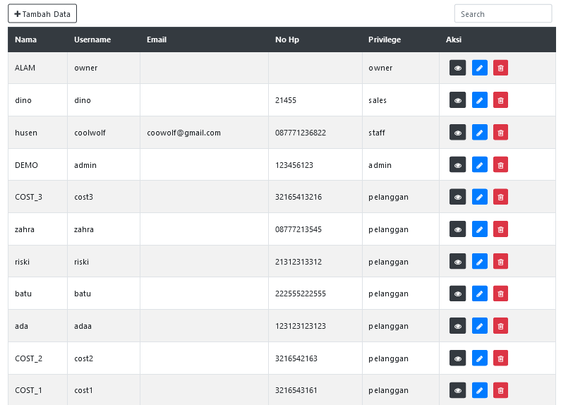

hapus

ubah

lihat

Gambar 3. 147 Tampilan Lihat Data User

*4.9 Tambah User*

1. Pada Menu navigasi, tekan menu Users, kemudian akan muncul menu input User. Tekan menu input user.



Gambar 3. 148 menu Tambah User Admin

1. Setelah menekan menu Input User, akan muncul tampilan input data user untuk didaftarkan dengan privilege tertentu yang akan dimasukan kedalam tabel user.
2. Isi data sesuai dengan data user.
3. Setelah mengisi data User dengan benar, tekan tombol Tambah Data User untuk menambah data user kedalam tabel user dengan privilege tertentu (pelanggan, sales, staff, owner, admin).

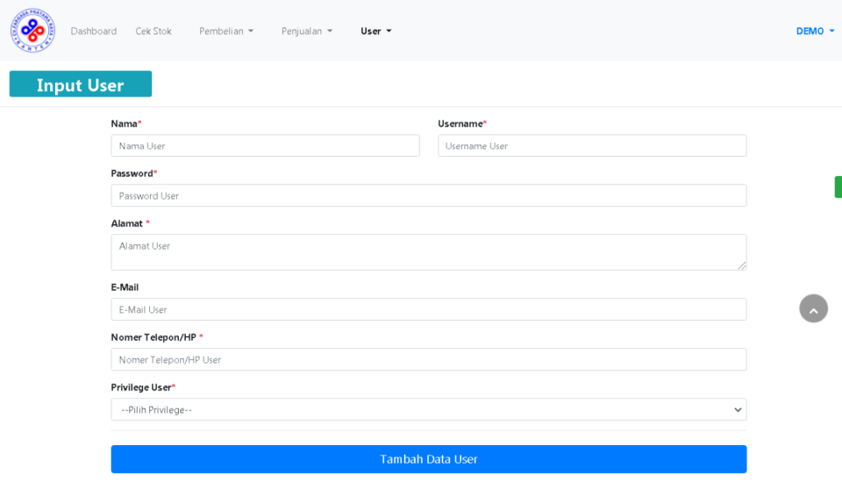

Gambar 3. 149 Form Tambah user Admin

#### Owner

*5.1 Login*

Langkah Langkah Login akun Owner:

1. Buka Website Fargasa.
2. Pada menu navigasi yang berada di halaman atas tekan tombol berwarna hitam dengan tulisan **login/dafar**



Tekan

Gambar 3. 150 Menu Tamu

1. Setelah menekan tombol tersebut maka akan muncul halaman login. Kemudian isi username dan password yang sesuai dengan yang dibuat. Jika sudah maka dapat langsung menekan tombol berwarna biru dengan tulisan **LOG IN**



1.Isi seusai dengan username dan password yang didapat

2.Tekan

Gambar 3. 151 Tampilan Login

1. Akan muncul tampilan dashboard owner seperti gambar dibawah jika berhasil login.

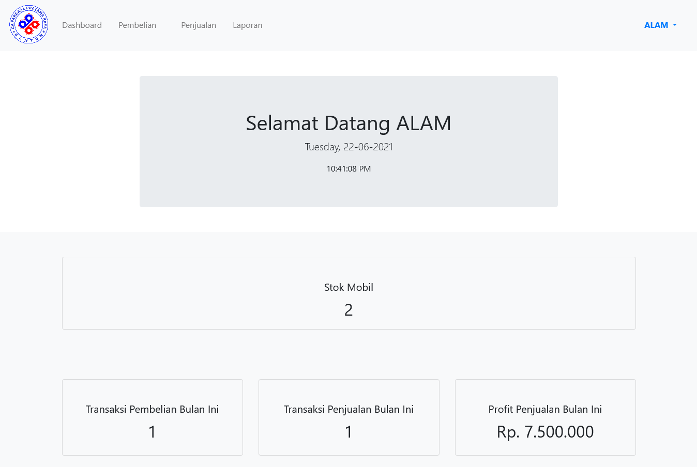

Gambar 3. 152 Tampilan Dashboard Owner

*5.2 Melihat Pembelian*

1. Pada Menu navigasi, tekan menu Pembelian



Gambar 3. 153 menu Pembelian Owner

1. Setelah menekan menu pembelian, akan muncul tampilan tabel pembelian. Untuk melihat detail data pembelian, owner dapat menekan tombol aksi yang bergambarkan mata yang nanti akan memunculkan detail dari data pembelian mobil yang dipilih,

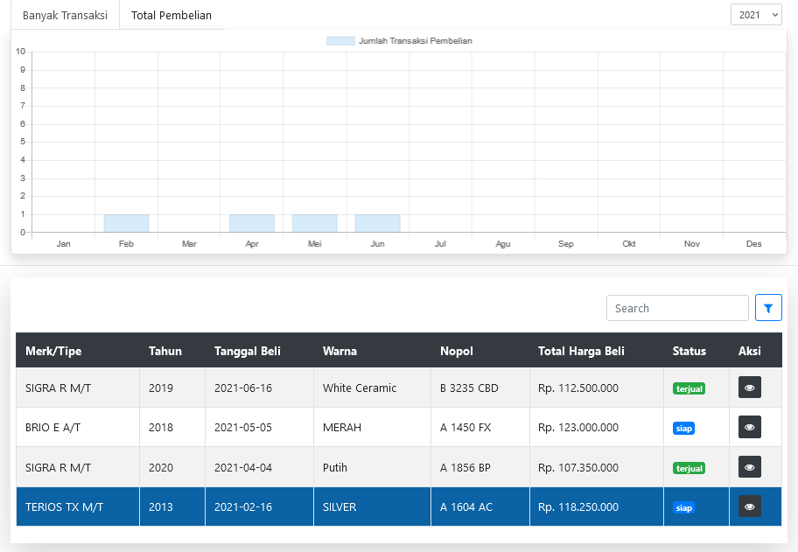

Detail pembelian

Gambar 3. 154 Tampilan Pembelian Owner

*5.3 Melihat Penjualan*

1. Pada Menu navigasi, tekan menu Penjualan



Gambar 3. 155 Menu Penjualan Owner

1. Setelah menekan menu penjualan, akan muncul tampilan tabel penjualan. Untuk melihat detail barang, owner dapat menekan tombol aksi yang bergambarkan mata yang nanti akan memunculkan detail dari data penjualan mobil yang dipilih.

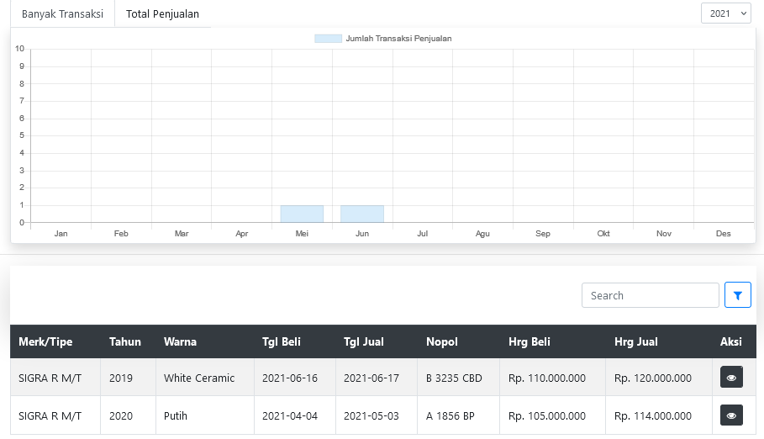

Detail penjualan

Gambar 3. 156 Tampilan Pembelian Owner

*5.4 Laporan*

1. Pada Menu navigasi, tekan menu Laporan



Gambar 3. 157 Menu Laporan Owner

1. Setelah menekan menu laporan, akan muncul tampilan tabel penjualan, grafik profit, grafik banyak transaksi, total pembelian . Untuk melihat detail barang, owner dapat menekan tombol aksi yang bergambarkan mata yang nanti akan memunculkan detail dari data Laporan yang dipilih.
2. Untuk mencetak laporan, owner dapat menekan tombol cetak laporan. Yang nantinya sistem akan mencetak laporan tersebut sesuai dengan kebutuhan owner.

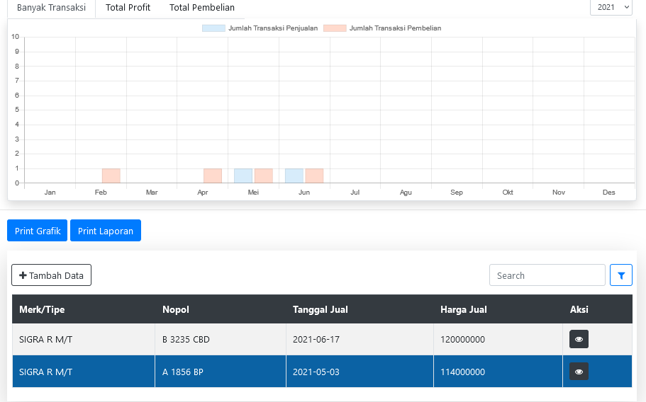

Lihat data

Tombol untuk cetak laporan

Gambar 3. 158 Tampilan Laporan Owner

### Uji Coba Program dengan Contoh Data/ Kuesioner

Pengujian program dilakukan dengan cara setiap aktor menguji program yang berkaitan langsung dengan tugasnya masing masing yang kemudian setiap aktor juga akan mengisi kuesioner secara objektif mengenai program yang dibangun, apakah sistem tersebut berjalan dengan baik dan sesuai dengan apa yang diharapkan atau tidak. Kemudian berdasarkan hasil data tersebut akan dilakukan perhitungan persentase untuk mencari tingkat kepuasan pemakai.

#### Daftar Pertanyaan Kuesioner

1. *Kuesioner Pelanggan*

**KUESIONER PENELITIAN**

Nama :

Jenis Kelamin :

Tanggal :

**Petunjuk pengisian**

Berikan tanggapan anda tentang pertanyaan diabawah ini dengan memberikan tanda (🗸) pada kolom yang telah disediakan.

**Keterangan:**

STS = Sangat Tidak Setuju

TS = Tidak Setuju

C = Cukup

S = Setuju

SS = Sangat Setuju

Kuesioner Pelanggan

Tabel 3. 13 Daftar Pertanyaan kuesioner Pelanggan

|  |  |  |  |  |  |  |
| --- | --- | --- | --- | --- | --- | --- |
| No | Pertanyaan | STS | TS | C | S | SS |
| 1. | Apakah Tampilan Halaman Awal Fargasa Menarik? |  |  |  |  |  |
| 2. | Apakah penempatan tombol dan warna pada halaman awal Fargasa sudah sesuai? |  |  |  |  |  |
| 3. | Apakah Tampilan halaman Awal Fargasa Mudah dipahami? |  |  |  |  |  |
| 4. | Apakah Tampilan halaman login sudah cukup menarik? |  |  |  |  |  |
| 5. | Apakah penempatan tombol dan warna pada halaman Login sudah sesuai? |  |  |  |  |  |
| 6. | Apakah Halaman Login berjalan dengan baik? |  |  |  |  |  |
| 7. | Apakah Halaman Login mudah dipahami? |  |  |  |  |  |
| 8. | Apakah Tampilan halaman registrasi sudah cukup menarik? |  |  |  |  |  |
| 9. | Apakah penempatan tombol dan warna pada halaman registrasi sudah sesuai? |  |  |  |  |  |
| 10. | Apakah form pada halaman Registrasi sudah cukup lengkap? |  |  |  |  |  |
| 11. | Apakah Halaman registrasi berjalan dengan baik? |  |  |  |  |  |
| 12. | Apakah Halaman registrasi mudah dipahami? |  |  |  |  |  |
| 13. | Apakah tampilan halaman Buat Penawaran sudah cukup menarik? |  |  |  |  |  |
| 14. | Apakah penempatan tombol dan warna pada halaman Buat Penawaran sudah sesuai? |  |  |  |  |  |
| 15. | Apakah form pada halaman Buat Penawaran sudah cukup lengkap? |  |  |  |  |  |
| 16. | Apakah Halaman Buat Penawaran berjalan dengan baik? |  |  |  |  |  |
| 17. | Apakah halaman Buat Penawaran mudah dipahami? |  |  |  |  |  |
| 18. | Apakah tampilan Detail Mobil sudah cukup menarik? |  |  |  |  |  |
| 19. | Apakah data yang disajikan Detail Mobil sudah cukup Informatif? |  |  |  |  |  |
| 20. | Apakah Booking mobil berjalan dengan baik |  |  |  |  |  |
| 21. | Apakah Booking mobil mudah dipahami? |  |  |  |  |  |
| 22. | Apakah tampilan notifikasi Sudah cukup menarik? |  |  |  |  |  |
| 23. | Apakah penempatan tombol dan warna pada notifikasi sudah sesuai? |  |  |  |  |  |
| 24. | Apakah data yang disajikan notifikasi sudah cukup informatif? |  |  |  |  |  |
| 25. | Apakah Notifikasi mempermudah anda untuk mengetahui status booking? |  |  |  |  |  |
| 26. | Apakah Notifikasi mudah dimengerti? |  |  |  |  |  |
| 27. | Apakah tampilan notifikasi Sudah cukup menarik? |  |  |  |  |  |
| 28. | Apakah penempatan tombol dan warna pada notifikasi sudah sesuai? |  |  |  |  |  |
| 29. | Apakah data yang disajikan notifikasi sudah cukup informatif? |  |  |  |  |  |
| 30. | Apakah Notifikasi mempermudah anda untuk mengetahui status booking? |  |  |  |  |  |
| 31. | Apakah Notifikasi mudah dimengerti? |  |  |  |  |  |
| 32. | Apakah tampilan halaman Edit Profil sudah cukup menarik? |  |  |  |  |  |
| 33. | Apalah penempatan tombol dan warna pada halaman Edit Profil sudah sesuai? |  |  |  |  |  |
| 34. | Apakah data yang disajikan halaman Edit Profil sudah cukup informatif? |  |  |  |  |  |
| 35. | Apakah halaman Edit Profil mudah dipahami? |  |  |  |  |  |

1. *Kuesioner Sales*

**KUESIONER PENELITIAN**

Nama :

Jenis Kelamin :

Tanggal :

**Petunjuk pengisian**

Berikan tanggapan anda tentang pertanyaan diabawah ini dengan memberikan tanda (🗸) pada kolom yang telah disediakan.

**Keterangan:**

STS = Sangat Tidak Setuju

TS = Tidak Setuju

C = Cukup

S = Setuju

SS = Sangat Setuju

Kuesioner Sales

Tabel 3. 14 Daftar Pertanyaan Kuesioner Sales

|  |  |  |  |  |  |  |
| --- | --- | --- | --- | --- | --- | --- |
| No | Pertanyaan | STS | TS | C | S | SS |
| 1. | Apakah Tampilan Halaman Awal Fargasa Menarik? |  |  |  |  |  |
| 2. | Apakah penempatan tombol dan warna pada halaman awal Fargasa sudah sesuai? |  |  |  |  |  |
| 3. | Apakah Tampilan halaman Awal Fargasa Mudah dipahami? |  |  |  |  |  |
| 4. | Apakah Tampilan halaman login sudah cukup menarik? |  |  |  |  |  |
| 5. | Apakah penempatan tombol dan warna pada halaman Login sudah sesuai? |  |  |  |  |  |
| 6. | Apakah Halaman Login berjalan dengan baik? |  |  |  |  |  |
| 7. | Apakah Halaman Login mudah dipahami? |  |  |  |  |  |
| 8. | Apakah tampilan halaman Dashboard sudah cukup menarik? |  |  |  |  |  |
| 9. | Apakah data yang disajikan halaman Dashboard sudah cukup Informatif? |  |  |  |  |  |
| 10. | Apakah penempatan tombol dan warna pada halaman Dashboard sudah sesuai? |  |  |  |  |  |
| 11. | Apakah Halaman Dashboard Mudah dipahami? |  |  |  |  |  |
| 12. | Apakah tampilan halaman Cek Stock sudah cukup menarik? |  |  |  |  |  |
| 13. | Apakah penempatan tombol dan warna pada halaman Cek Stock sudah sesuai? |  |  |  |  |  |
| 14. | Apakah data yang disajikan halaman Cek Stock sudah cukup informatif? |  |  |  |  |  |
| 15. | Apakah melihat detail Stock pada halaman Cek Stok mudah dipahami? |  |  |  |  |  |
| 16. | Apakah fitur Pencarian data mempermudah mencari data Stock? |  |  |  |  |  |
| 17. | Apakah halaman Cek Stok mudah dipahami? |  |  |  |  |  |
| 18. | Apakah tampilan halaman Lihat Penawaran sudah cukup menarik? |  |  |  |  |  |
| 19. | Apakah penempatan tombol dan warna pada halaman Lihat Penawaran sudah sesuai? |  |  |  |  |  |
| 20. | Apakah data yang disajikan halaman Lihat Penawaran sudah cukup informatif? |  |  |  |  |  |
| 21. | Apakah melihat detail Penawaran pada halaman Lihat Penawaran mudah dipahami? |  |  |  |  |  |
| 22. | Apakah Update Status Penawaran berjalan dengan baik? |  |  |  |  |  |
| 23. | Apakah Update Status Penawaran mudah dipahami? |  |  |  |  |  |
| 24. | Apakah fitur Pencarian data mempermudah mencari data Penawaran? |  |  |  |  |  |
| 25. | Apakah halaman Lihat Penawaran mudah dipahami? |  |  |  |  |  |
| 26. | Apakah tampilan halaman Lihat Data Pelanggan sudah cukup menarik? |  |  |  |  |  |
| 27. | Apakah tampilan halaman Lihat Data Pelanggan sudah cukup menarik? |  |  |  |  |  |
| 29. | Apakah penempatan tombol dan warna pada halaman Lihat Data Pelanggan sudah sesuai? |  |  |  |  |  |
| 29. | Apakah data yang disajikan halaman Lihat Data Pelanggan sudah cukup informatif? |  |  |  |  |  |
| 30. | Apakah melihat detail Pelanggan pada halaman Lihat Data Pelanggan mudah dipahami? |  |  |  |  |  |
| 31. | Apakah fitur Pencarian data mempermudah mencari data Pelanggan? |  |  |  |  |  |
| 32. | Apakah halaman Lihat Data Pelanggan mudah dipahami? |  |  |  |  |  |

1. *Kuesioner Staff*

**KUESIONER PENELITIAN**

Nama :

Jenis Kelamin :

Tanggal :

**Petunjuk pengisian**

Berikan tanggapan anda tentang pertanyaan diabawah ini dengan memberikan tanda (🗸) pada kolom yang telah disediakan.

**Keterangan:**

STS = Sangat Tidak Setuju

TS = Tidak Setuju

C = Cukup

S = Setuju

SS = Sangat Setuju

Kuesioner Staff

Tabel 3. 15 Daftar Pertanyaan Kuesioner Staff

|  |  |  |  |  |  |  |
| --- | --- | --- | --- | --- | --- | --- |
| No | Pertanyaan | STS | TS | C | S | SS |
|  | Apakah Tampilan Halaman Awal Fargasa Menarik? |  |  |  |  |  |
|  | Apakah penempatan tombol dan warna pada halaman awal Fargasa sudah sesuai? |  |  |  |  |  |
|  | Apakah Tampilan halaman Awal Fargasa Mudah dipahami? |  |  |  |  |  |
|  | Apakah Tampilan halaman login sudah cukup menarik? |  |  |  |  |  |
|  | Apakah penempatan tombol dan warna pada halaman Login sudah sesuai? |  |  |  |  |  |
|  | Apakah Halaman Login berjalan dengan baik? |  |  |  |  |  |
|  | Apakah Halaman Login mudah dipahami? |  |  |  |  |  |
|  | Apakah tampilan halaman Dashboard sudah cukup menarik? |  |  |  |  |  |
|  | Apakah data yang disajikan halaman Dashboard sudah cukup Informatif? |  |  |  |  |  |
|  | Apakah penempatan tombol dan warna pada halaman Dashboard sudah sesuai? |  |  |  |  |  |
|  | Apakah Halaman Dashboard Mudah dipahami? |  |  |  |  |  |
|  | Apakah tampilan halaman Cek Stock sudah cukup menarik? |  |  |  |  |  |
|  | Apakah penempatan tombol dan warna pada halaman Cek Stock sudah sesuai? |  |  |  |  |  |
|  | Apakah data yang disajikan halaman Cek Stock sudah cukup informatif? |  |  |  |  |  |
|  | Apakah melihat detail Stock pada halaman Cek Stok mudah dipahami? |  |  |  |  |  |
|  | Apakah mengedit data Stock pada halaman Cek Stock berjalan dengan baik? |  |  |  |  |  |
|  | Apakah mengedit data Stock pada halaman Cek Stok mudah dipahami? |  |  |  |  |  |
|  | Apakah fitur Pencarian data mempermudah mencari data Stock? |  |  |  |  |  |
|  | Apakah halaman Cek Stok mudah dipahami? |  |  |  |  |  |
|  | Apakah tampilan halaman Lihat Penawaran sudah cukup menarik? |  |  |  |  |  |
|  | Apakah penempatan tombol dan warna pada halaman Lihat Penawaran sudah sesuai? |  |  |  |  |  |
|  | Apakah data yang disajikan halaman Lihat Penawaran sudah cukup informatif? |  |  |  |  |  |
|  | Apakah melihat detail Penawaran pada halaman Lihat Penawaran mudah dipahami? |  |  |  |  |  |
|  | Apakah Update Status Penawaran berjalan dengan baik? |  |  |  |  |  |
|  | Apakah Update Status Penawaran mudah dipahami? |  |  |  |  |  |
|  | Apakah Hapus Penawaran berjalan dengan baik? |  |  |  |  |  |
|  | Apakah Hapus Penawaran mudah dipahami? |  |  |  |  |  |
|  | Apakah fitur Pencarian data mempermudah mencari data Penawaran? |  |  |  |  |  |
|  | Apakah halaman Lihat Penawaran mudah dipahami? |  |  |  |  |  |
|  | Apakah tampilan halaman Lihat Pembelian sudah cukup menarik? |  |  |  |  |  |
|  | Apakah penempatan tombol dan warna pada halaman Lihat Pembelian sudah sesuai? |  |  |  |  |  |
|  | Apakah data yang disajikan halaman Lihat Pembelian sudah cukup informatif? |  |  |  |  |  |
|  | Apakah melihat detail Pembelian pada halaman Lihat Pembelian mudah dipahami? |  |  |  |  |  |
|  | Apakah mengedit data Pembelian pada halaman Lihat Pembelian berjalan dengan baik? |  |  |  |  |  |
|  | Apakah mengedit data Pembelian pada halaman Lihat Pembelian mudah dipahami? |  |  |  |  |  |
|  | Apakah menghapus data Pembelian pada halaman Lihat Pembelian berjalan dengan baik? |  |  |  |  |  |
|  | Apakah menghapus data Pembelian pada halaman Lihat Pembelian mudah dipahami? |  |  |  |  |  |
|  | apakah fitur Pencarian data mempermudah mencari data Pembelian? |  |  |  |  |  |
|  | Apakah halaman Lihat Pembelian mudah dipahami? |  |  |  |  |  |
|  | Apakah tampilan halaman Input Pembelian sudah cukup menarik? |  |  |  |  |  |
|  | Apakah penempatan tombol dan warna pada halaman Input Pembelian sudah sesuai? |  |  |  |  |  |
|  | Apakah form pada halaman Input Pembelian sudah cukup lengkap? |  |  |  |  |  |
|  | Apakah Halaman Input Pembelian berjalan dengan baik? |  |  |  |  |  |
|  | Apakah halaman Input Pembelian mudah dipahami? |  |  |  |  |  |
|  | Apakah tampilan halaman Lihat Penjualan sudah cukup menarik? |  |  |  |  |  |
|  | Apakah penempatan tombol dan warna pada halaman Lihat Penjualan sudah sesuai? |  |  |  |  |  |
|  | Apakah data yang disajikan halaman Lihat Penjualan sudah cukup informatif? |  |  |  |  |  |
|  | Apakah melihat detail Penjualan pada halaman Lihat Penjualan mudah dipahami? |  |  |  |  |  |
|  | Apakah mengedit data Penjualan pada halaman Lihat Penjualan berjalan dengan baik? |  |  |  |  |  |
|  | Apakah mengedit data Penjualan pada halaman Lihat Penjualan mudah dipahami? |  |  |  |  |  |
|  | Apakah menghapus data Penjualan pada halaman Lihat Penjualan berjalan dengan baik? |  |  |  |  |  |
|  | Apakah menghapus data Penjualan pada halaman Lihat Penjualan mudah dipahami? |  |  |  |  |  |
|  | apakah fitur Pencarian data mempermudah mencari data Penjualan? |  |  |  |  |  |
|  | Apakah halaman Lihat Penjualan mudah dipahami? |  |  |  |  |  |
|  | Apakah tampilan halaman Input Penjualan sudah cukup menarik? |  |  |  |  |  |
|  | Apakah penempatan tombol dan warna pada halaman Input Penjualan sudah sesuai? |  |  |  |  |  |
|  | Apakah form pada halaman Input Penjualan sudah cukup lengkap? |  |  |  |  |  |
|  | Apakah Halaman Input Penjualan berjalan dengan baik? |  |  |  |  |  |
|  | Apakah halaman Input Penjualan mudah dipahami? |  |  |  |  |  |
|  | Apakah tampilan halaman Lihat Data Pelanggan sudah cukup menarik? |  |  |  |  |  |
|  | Apakah tampilan halaman Lihat Data Pelanggan sudah cukup menarik? |  |  |  |  |  |
|  | Apakah penempatan tombol dan warna pada halaman Lihat Data Pelanggan sudah sesuai? |  |  |  |  |  |
|  | Apakah data yang disajikan halaman Lihat Data Pelanggan sudah cukup informatif? |  |  |  |  |  |
|  | Apakah melihat detail Pelanggan pada halaman Lihat Data Pelanggan mudah dipahami? |  |  |  |  |  |
|  | Apakah fitur Pencarian data mempermudah mencari data Pelanggan? |  |  |  |  |  |
|  | Apakah halaman Lihat Data Pelanggan mudah dipahami? |  |  |  |  |  |

1. *Kuesioner Admin*

**KUESIONER PENELITIAN**

Nama :

Jenis Kelamin :

Tanggal :

**Petunjuk pengisian**

Berikan tanggapan anda tentang pertanyaan diabawah ini dengan memberikan tanda (🗸) pada kolom yang telah disediakan.

**Keterangan:**

STS = Sangat Tidak Setuju

TS = Tidak Setuju

C = Cukup

S = Setuju

SS = Sangat Setuju

Kuesioner Administrator

Tabel 3. 16 Daftar Pertanyaan Kuesioner Administrator

|  |  |  |  |  |  |  |
| --- | --- | --- | --- | --- | --- | --- |
| No | Pertanyaan | STS | TS | C | S | SS |
|  | Apakah Tampilan Halaman Awal Fargasa Menarik? |  |  |  |  |  |
|  | Apakah penempatan tombol dan warna pada halaman awal Fargasa sudah sesuai? |  |  |  |  |  |
|  | Apakah Tampilan halaman Awal Fargasa Mudah dipahami? |  |  |  |  |  |
|  | Apakah Tampilan halaman login sudah cukup menarik? |  |  |  |  |  |
|  | Apakah penempatan tombol dan warna pada halaman Login sudah sesuai? |  |  |  |  |  |
|  | Apakah Halaman Login berjalan dengan baik? |  |  |  |  |  |
|  | Apakah Halaman Login mudah dipahami? |  |  |  |  |  |
|  | Apakah tampilan halaman Dashboard sudah cukup menarik? |  |  |  |  |  |
|  | Apakah data yang disajikan halaman Dashboard sudah cukup Informatif? |  |  |  |  |  |
|  | Apakah penempatan tombol dan warna pada halaman Dashboard sudah sesuai? |  |  |  |  |  |
|  | Apakah Halaman Dashboard Mudah dipahami? |  |  |  |  |  |
|  | Apakah tampilan halaman Cek Stock sudah cukup menarik? |  |  |  |  |  |
|  | Apakah penempatan tombol dan warna pada halaman Cek Stock sudah sesuai? |  |  |  |  |  |
|  | Apakah data yang disajikan halaman Cek Stock sudah cukup informatif? |  |  |  |  |  |
|  | Apakah melihat detail Stock pada halaman Cek Stok mudah dipahami? |  |  |  |  |  |
|  | Apakah mengedit data Stock pada halaman Cek Stock berjalan dengan baik? |  |  |  |  |  |
|  | Apakah mengedit data Stock pada halaman Cek Stok mudah dipahami? |  |  |  |  |  |
|  | Apakah fitur Pencarian data mempermudah mencari data Stock? |  |  |  |  |  |
|  | Apakah halaman Cek Stok mudah dipahami? |  |  |  |  |  |
|  | Apakah tampilan halaman Lihat Penawaran sudah cukup menarik? |  |  |  |  |  |
|  | Apakah penempatan tombol dan warna pada halaman Lihat Penawaran sudah sesuai? |  |  |  |  |  |
|  | Apakah data yang disajikan halaman Lihat Penawaran sudah cukup informatif? |  |  |  |  |  |
|  | Apakah melihat detail Penawaran pada halaman Lihat Penawaran mudah dipahami? |  |  |  |  |  |
|  | Apakah Update Status Penawaran berjalan dengan baik? |  |  |  |  |  |
|  | Apakah Update Status Penawaran mudah dipahami? |  |  |  |  |  |
|  | Apakah Hapus Penawaran berjalan dengan baik? |  |  |  |  |  |
|  | Apakah Hapus Penawaran mudah dipahami? |  |  |  |  |  |
|  | Apakah fitur Pencarian data mempermudah mencari data Penawaran? |  |  |  |  |  |
|  | Apakah halaman Lihat Penawaran mudah dipahami? |  |  |  |  |  |
|  | Apakah tampilan halaman Lihat Pembelian sudah cukup menarik? |  |  |  |  |  |
|  | Apakah penempatan tombol dan warna pada halaman Lihat Pembelian sudah sesuai? |  |  |  |  |  |
|  | Apakah data yang disajikan halaman Lihat Pembelian sudah cukup informatif? |  |  |  |  |  |
|  | Apakah melihat detail Pembelian pada halaman Lihat Pembelian mudah dipahami? |  |  |  |  |  |
|  | Apakah mengedit data Pembelian pada halaman Lihat Pembelian berjalan dengan baik? |  |  |  |  |  |
|  | Apakah mengedit data Pembelian pada halaman Lihat Pembelian mudah dipahami? |  |  |  |  |  |
|  | Apakah menghapus data Pembelian pada halaman Lihat Pembelian berjalan dengan baik? |  |  |  |  |  |
|  | Apakah menghapus data Pembelian pada halaman Lihat Pembelian mudah dipahami? |  |  |  |  |  |
|  | apakah fitur Pencarian data mempermudah mencari data Pembelian? |  |  |  |  |  |
|  | Apakah halaman Lihat Pembelian mudah dipahami? |  |  |  |  |  |
|  | Apakah tampilan halaman Input Pembelian sudah cukup menarik? |  |  |  |  |  |
|  | Apakah penempatan tombol dan warna pada halaman Input Pembelian sudah sesuai? |  |  |  |  |  |
|  | Apakah form pada halaman Input Pembelian sudah cukup lengkap? |  |  |  |  |  |
|  | Apakah Halaman Input Pembelian berjalan dengan baik? |  |  |  |  |  |
|  | Apakah halaman Input Pembelian mudah dipahami? |  |  |  |  |  |
|  | Apakah tampilan halaman Lihat Penjualan sudah cukup menarik? |  |  |  |  |  |
|  | Apakah penempatan tombol dan warna pada halaman Lihat Penjualan sudah sesuai? |  |  |  |  |  |
|  | Apakah data yang disajikan halaman Lihat Penjualan sudah cukup informatif? |  |  |  |  |  |
|  | Apakah melihat detail Penjualan pada halaman Lihat Penjualan mudah dipahami? |  |  |  |  |  |
|  | Apakah mengedit data Penjualan pada halaman Lihat Penjualan berjalan dengan baik? |  |  |  |  |  |
|  | Apakah mengedit data Penjualan pada halaman Lihat Penjualan mudah dipahami? |  |  |  |  |  |
|  | Apakah menghapus data Penjualan pada halaman Lihat Penjualan berjalan dengan baik? |  |  |  |  |  |
|  | Apakah menghapus data Penjualan pada halaman Lihat Penjualan mudah dipahami? |  |  |  |  |  |
|  | apakah fitur Pencarian data mempermudah mencari data Penjualan? |  |  |  |  |  |
|  | Apakah halaman Lihat Penjualan mudah dipahami? |  |  |  |  |  |
|  | Apakah tampilan halaman Input Penjualan sudah cukup menarik? |  |  |  |  |  |
|  | Apakah penempatan tombol dan warna pada halaman Input Penjualan sudah sesuai? |  |  |  |  |  |
|  | Apakah form pada halaman Input Penjualan sudah cukup lengkap? |  |  |  |  |  |
|  | Apakah Halaman Input Penjualan berjalan dengan baik? |  |  |  |  |  |
|  | Apakah halaman Input Penjualan mudah dipahami? |  |  |  |  |  |
|  | Apakah tampilan halaman Lihat User sudah cukup menarik? |  |  |  |  |  |
|  | Apakah penempatan tombol dan warna pada halaman Lihat User sudah sesuai? |  |  |  |  |  |
|  | Apakah data yang disajikan halaman Lihat User sudah cukup informatif? |  |  |  |  |  |
|  | Apakah melihat detail User pada halaman Lihat User mudah dipahami? |  |  |  |  |  |
|  | Apakah mengedit data User pada halaman Lihat User berjalan dengan baik? |  |  |  |  |  |
|  | Apakah mengedit data User pada halaman Lihat User mudah dipahami? |  |  |  |  |  |
|  | Apakah menghapus data User pada halaman Lihat User berjalan dengan baik? |  |  |  |  |  |
|  | Apakah menghapus data User pada halaman Lihat User mudah dipahami? |  |  |  |  |  |
|  | apakah fitur Pencarian data mempermudah mencari data User? |  |  |  |  |  |
|  | Apakah halaman Lihat User mudah dipahami? |  |  |  |  |  |
|  | Apakah tampilan halaman Input User sudah cukup menarik? |  |  |  |  |  |
|  | Apakah penempatan tombol dan warna pada halaman Input User sudah sesuai? |  |  |  |  |  |
|  | Apakah form pada halaman Input User sudah cukup lengkap? |  |  |  |  |  |
|  | Apakah Halaman Input User berjalan dengan baik? |  |  |  |  |  |
|  | Apakah halaman Input User mudah dipahami? |  |  |  |  |  |

1. *Kuesioner Owner*

**KUESIONER PENELITIAN**

Nama :

Jenis Kelamin :

Tanggal :

**Petunjuk pengisian**

Berikan tanggapan anda tentang pertanyaan diabawah ini dengan memberikan tanda (🗸) pada kolom yang telah disediakan.

**Keterangan:**

STS = Sangat Tidak Setuju

TS = Tidak Setuju

C = Cukup

S = Setuju

SS = Sangat Setuju

Kuesioner Owner

Tabel 3. 17 Daftar Pertanyaan Kuesioner Owner

|  |  |  |  |  |  |  |
| --- | --- | --- | --- | --- | --- | --- |
| No | Pertanyaan | STS | TS | C | S | SS |
| 1. | Apakah Tampilan Halaman Awal Fargasa Menarik? |  |  |  |  |  |
| 2. | Apakah penempatan tombol dan warna pada halaman awal Fargasa sudah sesuai? |  |  |  |  |  |
| 3. | Apakah Halaman Login berjalan dengan baik? |  |  |  |  |  |
| 4. | Apakah penempatan tombol dan warna pada halaman Login sudah sesuai? |  |  |  |  |  |
| 5. | Apakah Halaman Login mudah dipahami? |  |  |  |  |  |
| 6. | Apakah Tampilan Halaman Dashboard Owner menarik? |  |  |  |  |  |
| 7. | Apakah data yang disajikan halaman Dashboard Owner sudah cukup Informatif? |  |  |  |  |  |
| 8. | Apakah penempatan tombol dan warna pada halaman dashboard Owner sudah sesuai? |  |  |  |  |  |
| 9. | Apakah data yang disajikan halaman Lihat Pembelian sudah cukup informatif? |  |  |  |  |  |
| 10. | Apakah tampilan halaman Lihat Pembelian sudah menarik? |  |  |  |  |  |
| 11. | Apakah fitur Pencarian data memudahkan dalam pencarian data Pembelian? |  |  |  |  |  |
| 12. | Apakah halaman Lihat Pembelian mudah dimengerti? |  |  |  |  |  |
| 13. | Apakah penempatan tombol dan warna pada halaman Lihat Pembelian sudah sesuai? |  |  |  |  |  |
| 14 | Apakah data yang disajikan halaman Lihat Penjualan sudah cukup informatif? |  |  |  |  |  |
| 15. | Apakah tampilan halaman Lihat Penjualan sudah menarik? |  |  |  |  |  |
| 16. | Apakah fitur Pencarian data memudahkan dalam pencarian data Penjualan? |  |  |  |  |  |
| 17. | Apakah halaman Lihat Penjualan mudah dimengerti? |  |  |  |  |  |
| 18. | Apakah penempatan tombol dan warna pada halaman Lihat Penjualan sudah sesuai? |  |  |  |  |  |
| 19. | Apakah data yang disajikan halaman Laporan sudah cukup informatif? |  |  |  |  |  |
| 20. | Apakah tampilan halaman Laporan sudah menarik? |  |  |  |  |  |
| 21. | Apakah fitur Pencarian data memudahkan dalam pencarian data Laporan? |  |  |  |  |  |
| 22. | Apakah halaman Laporan mudah dimengerti? |  |  |  |  |  |
| 23. | Apakah penempatan tombol dan warna pada halaman Lihat Pembelian sudah sesuai? |  |  |  |  |  |
| 24. | Apakah Pencetakan Laporan sudah sesuai? |  |  |  |  |  |
| 25. | Apakah tampilan Hasil Cetak Laporan sudah cukup Menarik? |  |  |  |  |  |

#### Hasil Penguujian Kuesioner

1. *Hasil Jawaban Pelanggan*

Hasil jawaban kuesioner yang terdiri dari satu responded pelanggan dengan jumlah 35 pertanyaan sebagai berikut:

Nama : Fatimah Az-Zahra

Jenis Kelamin : Perempuan

Tabel 3. 18 Hasil Pengujian Kuesioner Pelanggan

|  |  |  |  |  |  |  |  |  |  |  |  |  |  |
| --- | --- | --- | --- | --- | --- | --- | --- | --- | --- | --- | --- | --- | --- |
| Pertanyaan | | | | | | | | | | | | | |
| 1 | **2** | **3** | **4** | **5** | **6** | **7** | **8** | **9** | **10** | **11** | **12** | **13** | **14** |
| S | SS | C | S | SS | SS | S | S | SS | C | SS | SS | SS | SS |
| 15 | 16 | **17** | **18** | **19** | **20** | **24** | **22** | **23** | **24** | **25** | **26** | **27** | **28** |
| C | **SS** | SS | S | S | SS | S | SS | S | C | S | SS | SS | S |
| 29 | **30** | 31 | **32** | **33** | **34** | **35** |
| C | S | **SS** | SS | SS | S | SS |

1. *Hasil Jawaban Sales*

Hasil jawaban kuesioner yang terdiri dari satu responded Sales dengan jumlah 32 pertanyaan sebagai berikut:

Nama : Ruli Chairul Umam

Jenis Kelamin : Laki-Laki

Tabel 3. 19 Hasil Pengujian Kuesioner Sales

|  |  |  |  |  |  |  |  |  |  |  |  |  |  |
| --- | --- | --- | --- | --- | --- | --- | --- | --- | --- | --- | --- | --- | --- |
| Pertanyaan | | | | | | | | | | | | | |
| 1 | **2** | **3** | **4** | **5** | **6** | **7** | **8** | **9** | **10** | **11** | **12** | **13** | **14** |
| C | SS | S | S | S | SS | S | C | C | S | S | SS | SS | S |
| 15 | **16** | **17** | **18** | **19** | **20** | **24** | **22** | **23** | **24** | **25** | **26** | **27** | **28** |
| SS | SS | **S** | **S** | **S** | **S** | **S** | **S** | **S** | **SS** | **S** | **S** | **S** | **S** |
| 29 | **30** | **31** | **32** |
| S | **S** | **S** | S |

1. *Hasil jawaban Staff*

Hasil jawaban kuesioner yang terdiri dari satu responded administrator dengan jumlah 66 pertanyaan sebagai berikut:

Nama : Hendra

Jenis Kelamin : Laki-Laki

Tabel 3. 20 Hasil Pengujian Kuesioner Staff

|  |  |  |  |  |  |  |  |  |  |  |  |  |  |
| --- | --- | --- | --- | --- | --- | --- | --- | --- | --- | --- | --- | --- | --- |
| Pertanyaan | | | | | | | | | | | | | |
| 1 | **2** | **3** | **4** | **5** | **6** | **7** | **8** | **9** | **10** | **11** | **12** | **13** | **14** |
| SS | S | S | S | S | S | S | S | S | S | S | S | S | S |
| 15 | **16** | **17** | **18** | **19** | **20** | **24** | **22** | **23** | **24** | **25** | **26** | **27** | **28** |
| S | S | S | S | S | S | S | S | S | S | S | S | S | S |
| 29 | **30** | **31** | **32** | **33** | **34** | **35** | **36** | **37** | **38** | **39** | **40** | **41** | **42** |
| S | S | **S** | S | S | S | S | S | S | S | S | C | S | S |
| 43 | **44** | **45** | 46 | **47** | **48** | **49** | **50** | **51** | **52** | **53** | **54** | **55** | **56** |
| S | S | C | C | S | C | S | S | C | C | S | S | S | C |
| 57 | **58** | **59** | **60** | 61 | **62** | **63** | **64** | **65** | **66** |
| S | C | S | C | **S** | S | S | S | S | C |

1. *Hasil Jawaban Administrator*

Hasil jawaban kuesioner yang terdiri dari satu responded administrator dengan jumlah 74 pertanyaan sebagai berikut:

Nama : Aditya

Jenis Kelamin : Laki-Laki

Tabel 3. 21 Hasil Pengujian Kuesioner Administrator

|  |  |  |  |  |  |  |  |  |  |  |  |  |  |
| --- | --- | --- | --- | --- | --- | --- | --- | --- | --- | --- | --- | --- | --- |
| Pertanyaan | | | | | | | | | | | | | |
| 1 | **2** | **3** | **4** | **5** | **6** | **7** | **8** | **9** | **10** | **11** | **12** | **13** | **14** |
| SS | C | S | SS | SS | S | S | S | S | S | S | SS | S | S |
| 15 | **16** | **17** | **18** | **19** | **20** | **24** | **22** | **23** | **24** | **25** | **26** | **27** | **28** |
| S | S | S | S | S | S | S | S | S | S | S | S | S | S |
| 29 | **30** | **31** | **32** | **33** | **34** | **35** | **36** | **37** | **38** | **39** | **40** | **41** | **42** |
| S | SS | **S** | S | S | S | S | S | S | S | S | S | S | S |
| 43 | **44** | **45** | **46** | **47** | **48** | **49** | **50** | **51** | **52** | **53** | **54** | **55** | **56** |
| S | S | S | S | S | S | S | S | SS | SS | S | S | S | S |
| 57 | **58** | **59** | **60** | **61** | **62** | **63** | **64** | **65** | **66** | **67** | **68** | **69** | **70** |
| S | S | S | C | **S** | S | S | S | S | S | S | S | S | S |
| 71 | **72** | **73** | **74** |
| S | S | S | S |

1. *Hasil Jawaban Owner*

Hasil jawaban kuesioner yang terdiri dari satu responded owner dengan jumlah 25 pertanyaan sebagai berikut:

Nama : Renita

Jenis Kelamin : Perempuan

Tabel 3. 22 Hasil Pengujian Kuesioner Owner

|  |  |  |  |  |  |  |  |  |  |  |  |  |  |
| --- | --- | --- | --- | --- | --- | --- | --- | --- | --- | --- | --- | --- | --- |
| Pertanyaan | | | | | | | | | | | | | |
| 1 | **2** | **3** | **4** | **5** | **6** | **7** | **8** | **9** | **10** | **11** | **12** | **13** | **14** |
| SS | SS | SS | SS | SS | SS | SS | SS | SS | SS | SS | SS | SS | SS |
| 15 | **16** | **17** | **18** | **19** | **20** | **24** | **22** | **23** | **24** | **25** |
| S | **SS** | SS | SS | SS | SS | SS | SS | SS | SS | SS |

#### Hasil Perhitungan Kuesioner

Keterangan:

* Sangat Tidak Setuju bernilai (STS) 1
* Tidak Setuju bernilai (TS) 2
* Cukup bernilai (C) 3
* Setuju bernilai (ST) 4
* Sangat Setuju bernilai (SS) 5

1. *Perhitungan Kuesioner Pelanggan*

Jumlah Responden = 1 x 35 = 35

Responden yang menjawab Sangat Tidak Setuju (1) berjumlah 0

Responden yang menjawab Tidak Setuju (2) berjumlah 0

Responden yang menjawab Cukup (3) berjumlah 5

Responden yang menjawab Setuju (4) berjumlah 11

Responden yang menjawab Sangat setuju (5) berjumlah 19

**RUMUS: T x Pn**

T= Total Jumlah Responden

Pn= Pilihan angka Skor Linkert

Sangat Tidak Setuju (1) = 0 x 1= 0

Tidak Setuju (2) = 0 x 2= 0

Cukup (3) = 5 x 3= 15

Setuju (4) = 11 x 4= 44

Sangat setuju (5) = 19 x 5= 95

Total Skor = 154

**Skor Perhitungan**

Unutk mendapatkan hasil interpretasi, dicari dahuu skor tertinggi (X) dan skor terendah(Y) sebagai berikut:

X = Skor tertinggi likert y jumlah responden

Y = Skor terendah likert x jumlah responden

Jumlah Skor tertinggi untuk pertanyaan Sangat setuju adalah 5x 35 = 175, sedangkan untuk pertanyaan Sangat Tidak Setuju adalah 1x35=35.

Jika total skor penilaian responden diperoleh 155, maka penilaian interpretasi responden terhadap Sistem Pembukuan dan Penjualan berbasis web adalah hasil dari nilai menggunakan rumus index 100%. Rumus index % = Total Skor/Yx100

**Rumus Interval**

I= 100/Jumlah Skor(likert)

Maka = 100/5 = 20

Hasil (I) – 20

Angka 0%- 19,99% = Sangat Buruk

Angka 20%- 39,99% = Buruk

Angka 40%- 59,99% = Cukup

Angka 60%- 79,99% = Baik

Angka 80%- 100% = Sangat Baik

Penyelesaian Akhir

=154 / 175 x 100 %

= 88,00 % Kategori **SANGAT BAIK**

1. *Perhitungan Kuesioner Sales*

Jumlah Responden = 1 x32 = 32

Responden yang menjawab Sangat Tidak Setuju (1) berjumlah 0

Responden yang menjawab Tidak Setuju (2) berjumlah 0

Responden yang menjawab Cukup (3) berjumlah 3

Responden yang menjawab Setuju (4) berjumlah 23

Responden yang menjawab Sangat setuju (5) berjumlah 6

**RUMUS: T x Pn**

T= Total Jumlah Responden

Pn= Pilihan angka Skor Linkert

Sangat Tidak Setuju (1) = 0 x 1 = 0

Tidak Setuju (2) = 0 x 2 = 0

Cukup (3) = 3 x 3 = 9

Setuju (4) = 23 x 4 = 92

Sangat setuju (5) = 6 x 5 = 30

Total Skor = 131

**Skor Perhitungan**

Unutk mendapatkan hasil interpretasi, dicari dahuu skor tertinggi (X) dan skor terendah(Y) sebagai berikut:

X = Skor tertinggi likert y jumlah responden

Y = Skor terendah likert x jumlah responden

Jumlah Skor tertinggi untuk pertanyaan Sangat setuju adalah 5x 32 = 160, sedangkan untuk pertanyaan Sangat Tidak Setuju adalah 1x32=32.

Jika total skor penilaian responden diperoleh 131, maka penilaian interpretasi responden terhadap Sistem Pembukuan dan Penjualan berbasis web adalah hasil dari nilai menggunakan rumus index 100%. Rumus index % = Total Skor/Yx100

**Rumus Interval**

I= 100/Jumlah Skor(likert)

Maka = 100/5 = 20

Hasil (I) – 20

Angka 0%- 19,99% = Sangat Buruk

Angka 20%- 39,99% = Buruk

Angka 40%- 59,99% = Cukup

Angka 60%- 79,99% = Baik

Angka 80%- 100% = Sangat Baik

Penyelesaian Akhir

=131 / 160 x 100 %

= 81,875 % Kategori **SANGAT BAIK**

1. *Perhitungan Kuesioner Staff*

Jumlah Responden = 1 x 66 = 66

Responden yang menjawab Sangat Tidak Setuju (1) berjumlah 0

Responden yang menjawab Tidak Setuju (2) berjumlah 0

Responden yang menjawab Cukup (3) berjumlah 10

Responden yang menjawab Setuju (4) berjumlah 55

Responden yang menjawab Sangat setuju (5) berjumlah 1

**RUMUS: T x Pn**

T= Total Jumlah Responden

Pn= Pilihan angka Skor Linkert

Sangat Tidak Setuju (1) = 0 x 1= 0

Tidak Setuju (2) = 0 x 2= 0

Cukup (3) = 10 x 3 = 30

Setuju (4) = 55 x 4= 220

Sangat setuju (5) = 1 x 5= 5

Total Skor = 255

**Skor Perhitungan**

Unutk mendapatkan hasil interpretasi, dicari dahuu skor tertinggi (X) dan skor terendah(Y) sebagai berikut:

X = Skor tertinggi likert y jumlah responden

Y = Skor terendah likert x jumlah responden

Jumlah Skor tertinggi untuk pertanyaan Sangat setuju adalah 5 x 66 = 330, sedangkan untuk pertanyaan Sangat Tidak Setuju adalah 1x66= 66.

Jika total skor penilaian responden diperoleh 255, maka penilaian interpretasi responden terhadap Sistem Pembukuan dan Penjualan berbasis web adalah hasil dari nilai menggunakan rumus index 100%. Rumus index % = Total Skor/Yx100

**Rumus Interval**

I= 100/Jumlah Skor(likert)

Maka = 100/5 = 20

Hasil (I) – 20

Angka 0%- 19,99% = Sangat Buruk

Angka 20%- 39,99% = Buruk

Angka 40%- 59,99% = Cukup

Angka 60%- 79,99% = Baik

Angka 80%- 100% = Sangat Baik

Penyelesaian Akhir

=255/ 330 x 100 %

= 77,27 % Kategori **BAIK**

1. *Perhitungan Kuesioner Administrator*

Jumlah Responden = 1 x74 = 74

Responden yang menjawab Sangat Tidak Setuju (1) berjumlah

Responden yang menjawab Tidak Setuju (2) berjumlah

Responden yang menjawab Cukup (3) berjumlah 2

Responden yang menjawab Setuju (4) berjumlah 65

Responden yang menjawab Sangat setuju (5) berjumlah 7

**RUMUS: T x Pn**

T= Total Jumlah Responden

Pn= Pilihan angka Skor Linkert

Sangat Tidak Setuju (1) = 0 x 1= 0

Tidak Setuju (2) = 0 x 2= 0

Cukup (3) = 2 x 3= 6

Setuju (4) = 65 x 4= 260

Sangat setuju (5) = 7 x 5= 35

Total Skor = 301

**Skor Perhitungan**

Unutk mendapatkan hasil interpretasi, dicari dahuu skor tertinggi (X) dan skor terendah(Y) sebagai berikut:

X = Skor tertinggi likert y jumlah responden

Y = Skor terendah likert x jumlah responden

Jumlah Skor tertinggi untuk pertanyaan Sangat setuju adalah 5x 74 = 370, sedangkan untuk pertanyaan Sangat Tidak Setuju adalah 1x74= 74.

Jika total skor penilaian responden diperoleh 301, maka penilaian interpretasi responden terhadap Sistem Pembukuan dan Penjualan berbasis web adalah hasil dari nilai menggunakan rumus index 100%. Rumus index % = Total Skor/Yx100

**Rumus Interval**

I= 100/Jumlah Skor(likert)

Maka = 100/5 = 20

Hasil (I) – 20

Angka 0%- 19,99% = Sangat Buruk

Angka 20%- 39,99% = Buruk

Angka 40%- 59,99% = Cukup

Angka 60%- 79,99% = Baik

Angka 80%- 100% = Sangat Baik

Penyelesaian Akhir

=301 / 370 x 100 %

= 91,21 % Kategori **SANGAT BAIK**

1. *Perhitungan Kuesioner Owner*

Jumlah Responden = 1 x25 = 25

Responden yang menjawab Sangat Tidak Setuju (1) berjumlah 0

Responden yang menjawab Tidak Setuju (2) berjumlah 0

Responden yang menjawab Cukup (3) berjumlah 0

Responden yang menjawab Setuju (4) berjumlah 1

Responden yang menjawab Sangat setuju (5) berjumlah 24

**RUMUS: T x Pn**

T= Total Jumlah Responden

Pn= Pilihan angka Skor Linkert

Sangat Tidak Setuju (1) = 0 x 1= 0

Tidak Setuju (2) = 0 x 2= 0

Cukup (3) = 0 x 3= 0

Setuju (4) = 1 x 4= 4

Sangat setuju (5) = 24x 5= 120

Total Skor = 124

**Skor Perhitungan**

Unutk mendapatkan hasil interpretasi, dicari dahuu skor tertinggi (X) dan skor terendah(Y) sebagai berikut:

X = Skor tertinggi likert y jumlah responden

Y = Skor terendah likert x jumlah responden

Jumlah Skor tertinggi untuk pertanyaan Sangat setuju adalah 5x 25 = 125, sedangkan untuk pertanyaan Sangat Tidak Setuju adalah 1x25= 25.

Jika total skor penilaian responden diperoleh 124, maka penilaian interpretasi responden terhadap Sistem Pembukuan dan Penjualan berbasis web adalah hasil dari nilai menggunakan rumus index 100%. Rumus index % = Total Skor/Yx100

**Rumus Interval**

I= 100/Jumlah Skor(likert)

Maka = 100/5 = 20

Hasil (I) – 20

Angka 0%- 19,99% = Sangat Buruk

Angka 20%- 39,99% = Buruk

Angka 40%- 59,99% = Cukup

Angka 60%- 79,99% = Baik

Angka 80%- 100% = Sangat Baik

Penyelesaian Akhir

=124 / 125 x 100

= 99,2 % Kategori **SANGAT BAIK**

#### Kesimpulan Kuesioner Dalam Bentuk Persentase

Adapun kesimpulan dari jawarab responden dalam mengisi kuesioner/pertanyaan-pertanyaan yang sudah diberikan oleh penulis maka akan disajikan dalam bentuk presentase adalah sebagai berikut:

Tabel 3. 23 Kesimpulan Kuesioner

|  |  |  |  |
| --- | --- | --- | --- |
| **Penilaian** | **Jumlah** | **Skor** | **Jumlah x Skor** |
| Sangat Setuju (5) | 57 | 5 | 285 |
| Setuju (4) | 155 | 4 | 620 |
| Cukup (3) | 20 | 3 | 60 |
| Tidak Setuju (2) | 0 | 2 | 0 |
| Sangat Tidak Setuju (1) | 0 | 1 | 0 |
| **Total** | | | 965 |

Tabel diatas adalah total skor dari kuesioner yang di isi oleh 5 aktor

|  |  |
| --- | --- |
| Pelanggan | = 1 x 5 x 35 = 175 |
| Sales | = 1 x 5 x 32 = 160 |
| Staff | = 1 x 5 x 66 = 330 |
| Admin | = 1 x 5 x 74 W= 370 |
| Owner | = 1 x 5 x 25 = 125 |
| Jumlah Skor | = 175 + 160 + 330 + 370 + 125  = 1160 |
| Persentase | = 965 / 1160 x 100%  = **83,18% SANGAT BAIK** |

**BAB IV**

# PENUTUP

## 4.1 KESIMPULAN

Berdasarkan hasil penelitian yang dilakukan penulis, dapat disimpulkan bahwa perancangan sistem pembukuan dan penjualan berbasis web yang diusulkan penulis dapat membatu CV.Fargasa menyelesaikan permasalahan yang menjadi latar belakang penelitian.

Sistem pembukuan dan penjualan berbasis web yang dapat diakses kapanpun dan dimanapun melalui internet ini membantu CV.Fargasa dalam menjalankan aktivitas serta operasioanl dalam pengelolaan data secara maksimal. Sehingga membuka potensi jangkauan pemasaran yang lebih luas.

## 4.2 SARAN

Berdasarkan implementasi dan uji coba sistem ini masih ada pengembangan yang dapat dilakukan yaitu penampilan detail mobil dapat ditingkatkan agar pemakai website menjadi lebih tertarik.

DAFTAR PUSTAKA

Suwandhi , Albert. (2018). Perancangan Sistem Penjualan Mobil Bekas pada Showroom Eric Jaya Mobil, *Jurnal Ilmiah Core IT.* <http://www.ijcoreit.org/index.php/coreit/article/view/84> .

Nababan , Rikki Supriadi, dkk. (2020).”Perancangan Sistem Aplikasi Penjualan pada Showroom Salman Auto Mobilindo Tugu Depok, *Jurnal Sistem Informasi Teknologi Informasi dan Komputer* 89-95. <https://doi.org/10.24853/justit.11.1.17-23> .

Asep Deddy Supriatna, & Nunik Sherin. (2017). Perancangan Sistem Informasi Penjualan Mobil di Dealer Lung Ma Motor. *Jurnal Algoritma*, *14*(2), 305 - 313. <https://doi.org/10.33364/algoritma/v.14-2.305> .

Syafruddin, M., Aknuranda, I., & Pramono, D. (2018). Analisis dan Perancangan Sistem Informasi Showroom Mobil (SISMOB) Dengan Pendekatan Berorientasi Objek (Studi Kasus: UD. Tomaru Oto). Jurnal Pengembangan Teknologi Informasi Dan Ilmu Komputer, 2(10), 3681-3688. Diambil dari <https://j-ptiik.ub.ac.id/index.php/j-ptiik/article/view/2702>.

Dita, F., & Herlawati, H. (2019). Sistem Informasi Penjualan Mobil Pada Showroom Hayka Jaya Mobilindo Bekasi. Journal Of Information System, 4(1), 45 – 54. <https://ejournal-binainsani.ac.id/index.php/ISBI/article/view/1207>

Kurniawan, T. (2018). Pemodelan Use Case (UML): Evaluasi Terhadap beberapa Kesalahan dalam Praktik. Jurnal Teknologi Informasi dan Ilmu Komputer, 5(1), 77-86. doi:<http://dx.doi.org/10.25126/jtiik.201851610>

Dini agustia trisuci, Immah inayati dan Cahyo darujati. 2017. Sistem informasi pengolahan data IKPM muara enim berbasis web menggunakan php dan mysql. ISSN :2502-3470.

Haviluddin. (2011). Memahami Penggunaan UML (Unified Modelling Language). Jurnal Informatika Mulawarman. Retrieved from <http://e-journals.unmul.ac.id/index.php/JIM/article/view/16>

Edi, Doro and Betshani, Stevalin (2009) Analisis Data dengan Menggunakan ERD dan Model Konseptual Data Warehouse. *Jurnal Informatika*, 5 (1). pp. 71-85. <http://repository.maranatha.edu/334/> .

Tanoto, Uni (2021). Normalisasi Database: Pengertian, Tujuan dan Cara Melakukannya. <https://www.jojonomic.com/blog/normalisasi-database/> .

LAMPIRAN

Lampiran 1 Tampilan Depan Showroom Fargasa

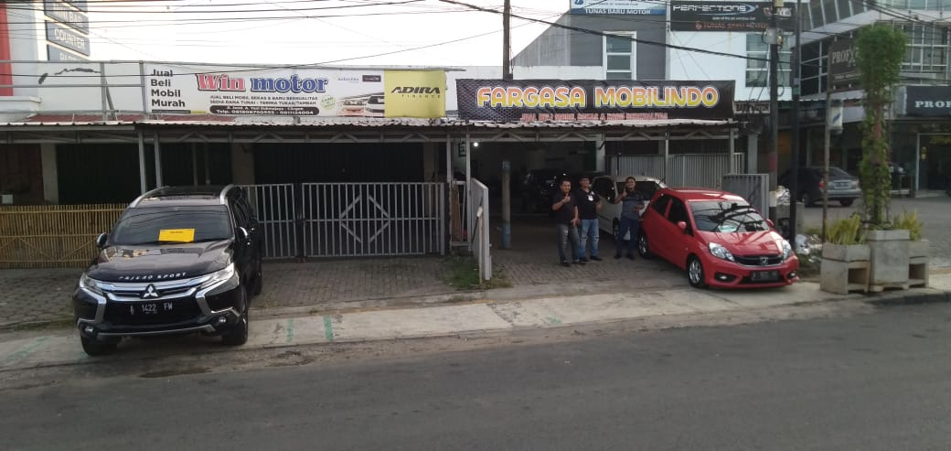

Lampiran 2 Tampilan Dalam Showroom

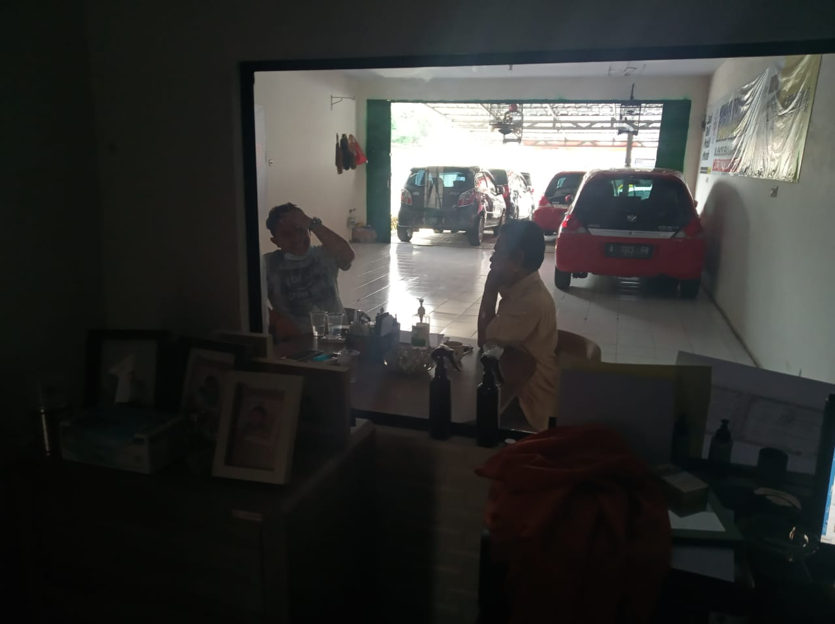

Lampiran 3 Tampilan Ruang Admin

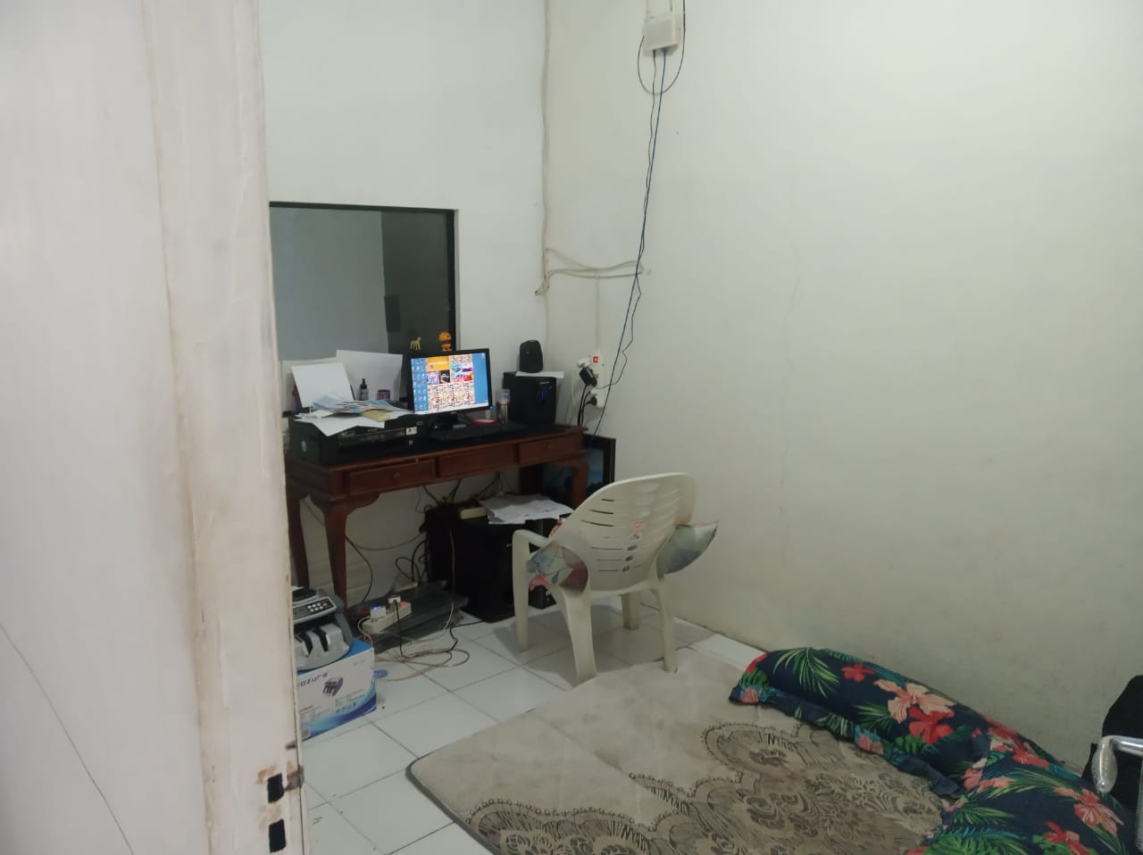

Lampiran 4 Tampilan Fisik Arsip

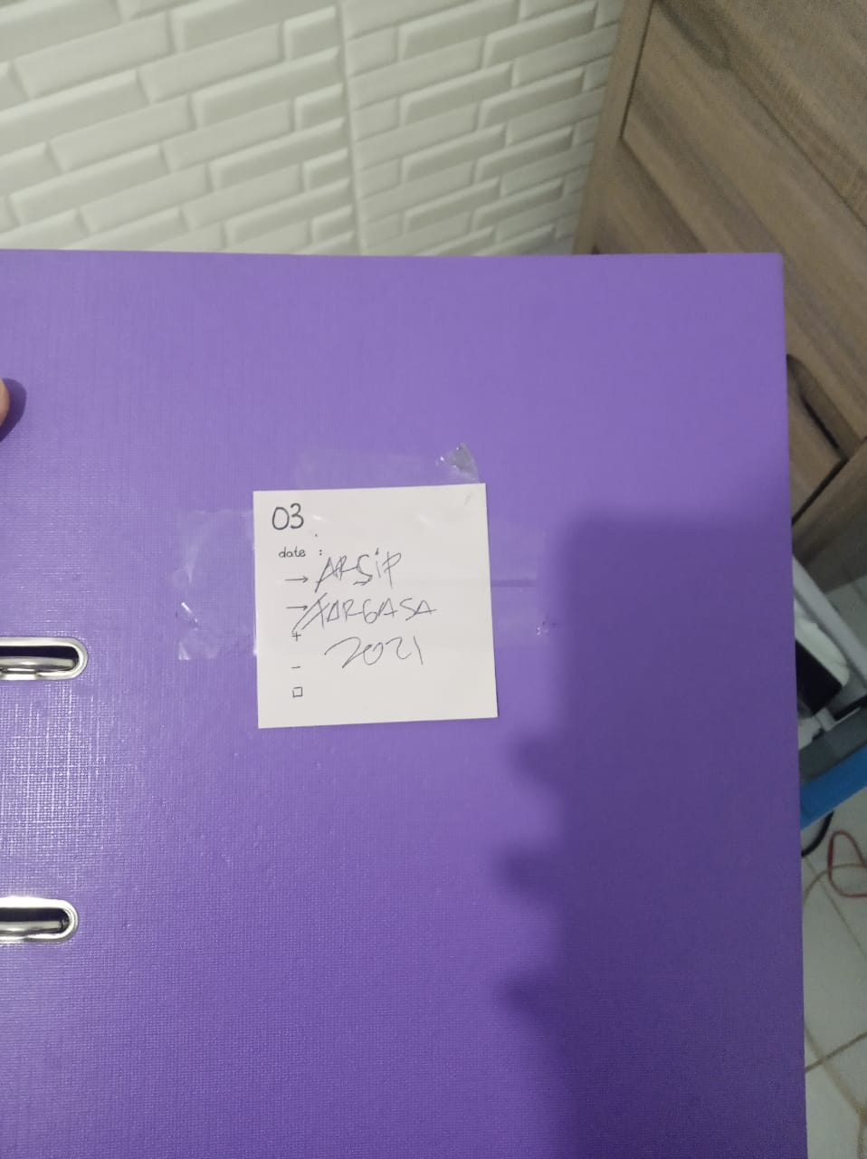

Lampiran 5 Form Surat Pemesanan Kendaraan

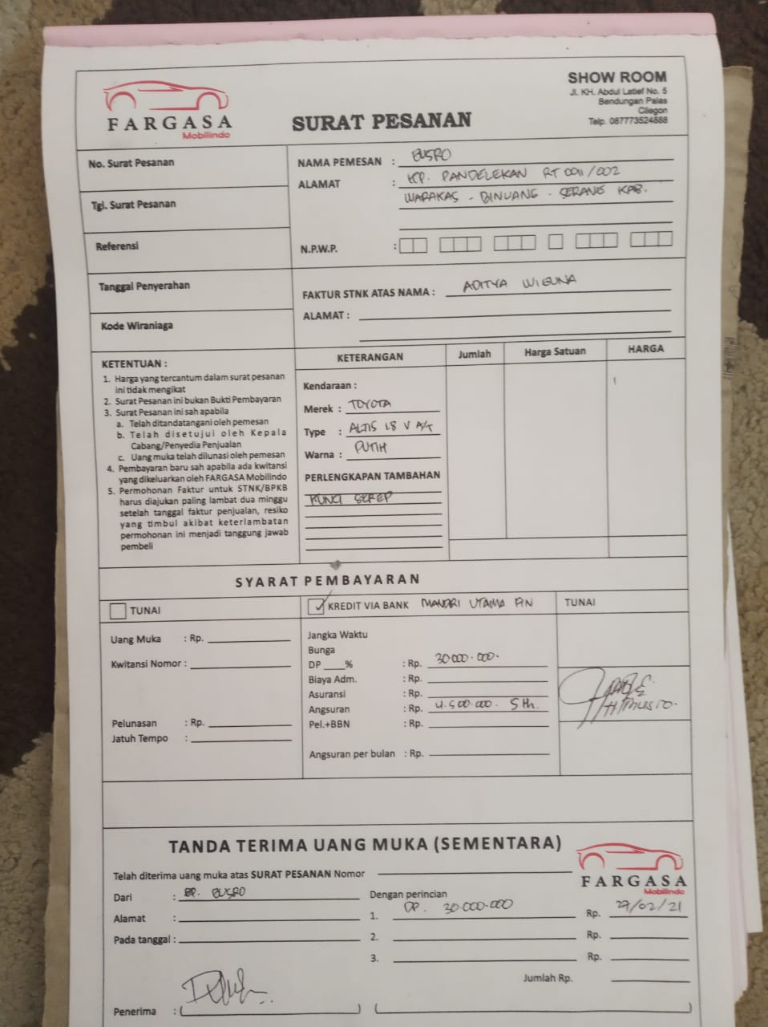

Lampiran 6 Form Kwitansi

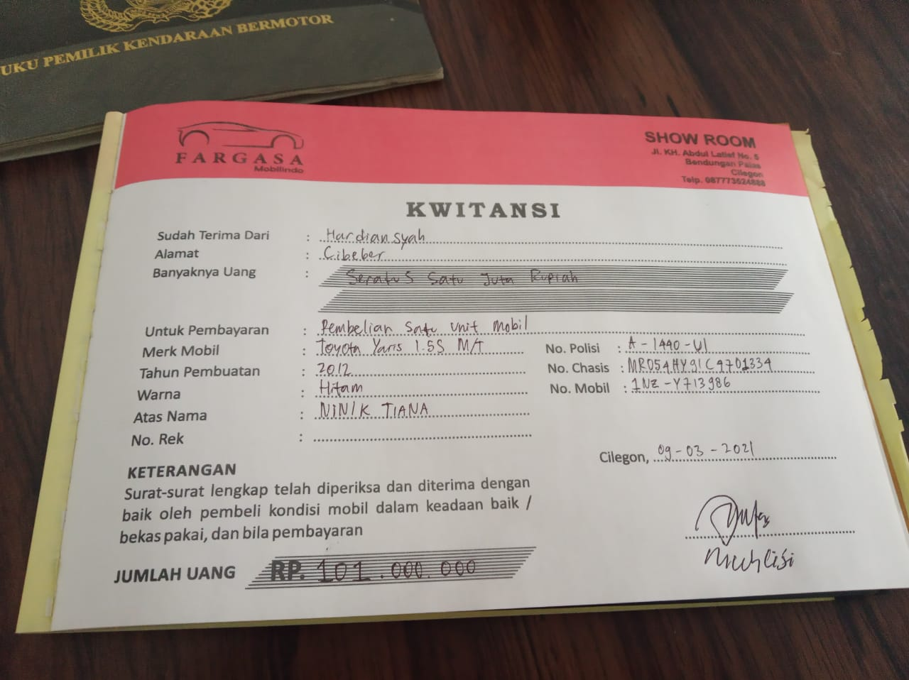

Lampiran 7 Surat Permohonan Data Penelitian Ali

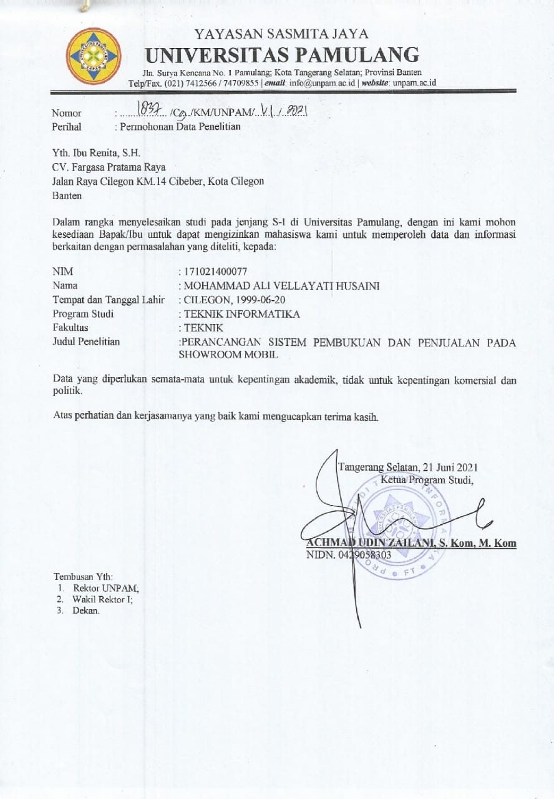

Lampiran 8 Surat Permohonan Data Penelitian Rizki

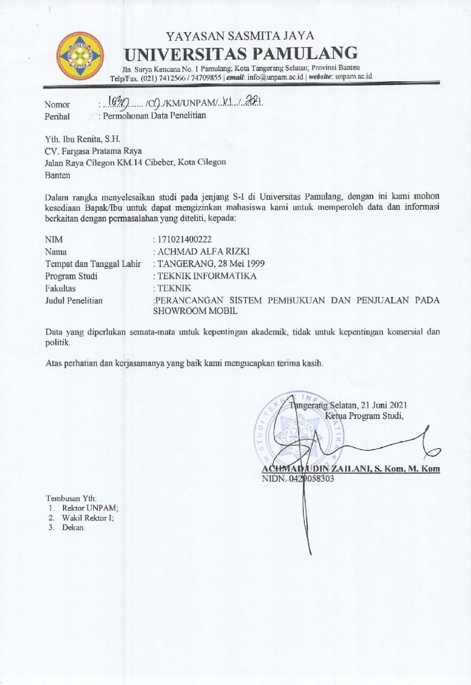

Lampiran 9 Surat Izin Kerja Praktik

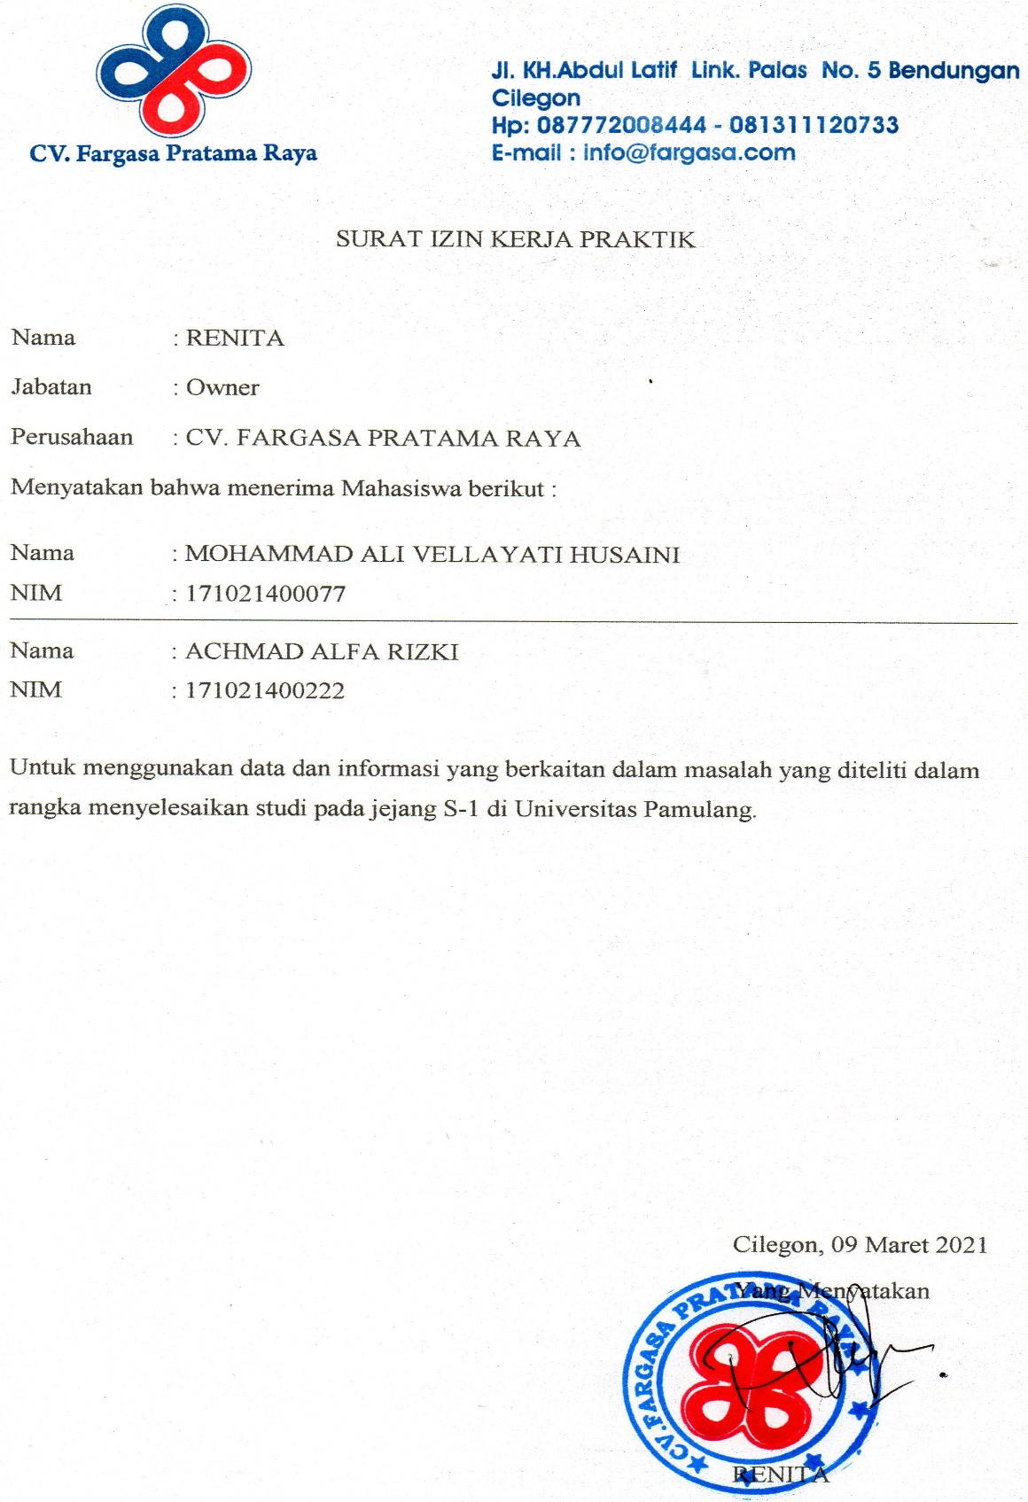

Lampiran 10 Transkrip Wawancara

**TRANSKRIP WAWANCARA DENGAN DIREKTUR PERUSAHAAN**

**CV. FARGASA PRATAMA RAYA**

**Hari / Tanggal : Jumat, 05 Maret 2021**

**Tempat : Tempat Tinggal Direktur**

**Waktu : 12.00 – 12.30 WIB**

**Nara Sumber : Renita (Direktur)**

1. **Peneliti :** Bergerak di bidang apa CV. Fargasa Prama Raya ?

**Direktur :** CV. Fargasa Pratama Raya adalah perusahaan yang bergerak di bidang jasa jual–beli Mobil baik itu bekas maupun baru.

1. **Peneliti** : Kapan Perusahaan didirikan ?

**Direktur** : Ketika tahun 2017, saya dan suami merintis usaha tanpa kantor dan masih hanya antar telinga teman dan kerabat.

1. **Peneliti** : Bagaimana kondisi operasional di perusahaan tersebut?

**Direktur** : Dikarnakan perusahaan ini masih terbilang kecil. Untuk operasional penjualan dan marketing terbilang lancer, tetapi kami mengalami masalah pada bagian pendataan dokumen-dokumen. Itu membuat kami kesulitan dalam mencari data yang saat ini sudah cukup banyak dan saya tidak sempat mengelolanya dengan benar.

1. **Peneliti** : Sistem apa saja yang sudah diterapkan pada bagian pembukuan? Terutama di bidang komputer (IT)?

**Direktur** : Sistem masih menggunakan sistem Microsoft Excel biasa dan masih melakukan pengarsipan dengan file fisik.

1. **Peneliti** : Siapa yang melakukan pembukuan saat ini?

**Direktur** : untuk saat ini hanya saya atau suami saya. Apalagi semenjak suami saya dapat kerjaan baru di kantornya. Dia hanya bantu ketika kantornya tidak sibuk. dahulu sempat ada karyawan admin, tetapi sayangnya kurang berkopeten dan dia keluar.

**TRANSKRIP WAWANCARA DENGAN DIREKTUR PERUSAHAAN**

**CV. FARGASA PRATAMA RAYA**

**Hari / Tanggal : Rabu, 10 Maret 2021**

**Tempat : Tempat Tinggal Direktur**

**Waktu : 10.00 – 11.00 WIB**

**Nara Sumber : Renita (Direktur)**

1. **Peneliti :** Bisa diceritakan bagaimana proses bisnis di CV.Fargasa Pratama Raya?

**Direktur :** di CV. Fargasa Pratama Raya ada beberapa tahap dalam transaksi, yaitu ada pencarian barang (mobil) dan pelunasannya, ada penjualan barang (mobil) yang dimana ada metode cash dan credit.

1. **Peneliti :** Seperti apa proses mobil yang masuk kedalam stock Fargasa ?

**Direktur :** Kita mencari mobil yang sesuai kriteria, kita mengamati kondisi mobil, kondisi dokumentasi dan lain-lain.

1. **Peneliti** : Bagaimana proses rekondisi mobil yang sudah masuk ke Fargasa?

**Direktur** : Kita melakukan maintenance dari body sampai pajak dan lain-lain.

1. **Peneliti** : Bagaimana proses penjualan?

**Direktur** : berawal ketika pembeli mengunjungi showroom, lalu kita menawarkan berbagai jenis mobil. Lalu ketika mencapai kesepakatan maka akan dibuat SPK yaitu Surat Pemesanan Kendaraan. Dan bila digunakan metode pembayaran Credit, maka akan diajukan permohonan kredit kepada leasing, jika disetujui maka akan dibuat Kontrak yang menjamin kendaraan yang akan dicover oleh leasing yang bersangkutan.

Lampiran 11 Form Pembelian Excel

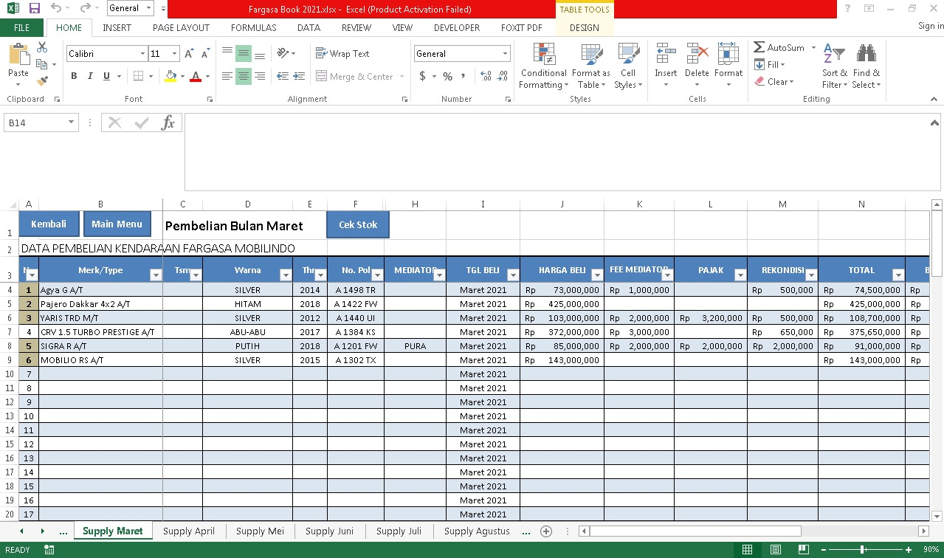

Lampiran 12 Log Harian M.Ali

**JURNAL KEGIATAN HARIAN**

Nama Mahasiswa : Mohammad Ali Vellayati Husaini

NIM : 171021400077

Program Studi : Teknik Informatika

Lokasi : CV. Fargasa Pratama Raya

Judul Praktik : PERANCANGAN SISTEM PEMBUKUAN DAN PENJUALAN PADA SHOWROOM MOBIL STUDI KASUS CV.FARGASA PRATAMA RAYA

|  |  |  |  |  |
| --- | --- | --- | --- | --- |
| No | Hari /Tanggal | Jam | Kegiatan | Mengetahui Pembimbing |
| 1 | 05-03-2021 | * 12:00 | * Wawancara awal, Pendekatan masalah dengan Tempat KP |  |
| 2 | 09-03-2021 | * 10:00 * 11:00 | * Meminta tanda tangan pengesahan KP pada surat keterangan Izin KP * Dokumentasi dan pendekatan awal system yang berjalan. |  |
| 3 | 10-03-2021 | * 10:00 * 13:00 | * Wawancara Proses bisnis yang sedang berjalan * Observasi & analisa lapangan proses bisnis |  |
| 4 | 17-03-2021 | * 13:00 | * Analisa Kebutuhan Teknologi yang tersedia dengan yang dibutuhkan |  |

|  |  |  |  |  |
| --- | --- | --- | --- | --- |
| 5 | 24-03-2021 | * 9:00-15:00 | * Kunjungan Kegiatan, Observasi kegiatan pencatatan data penjualan |  |
| 6 | 31-03-2021 | * 9:00-15:00 | * Kunjungan Kegiatan, Observasi rekapitulasi data pembelian dan penjualan |  |
| 7 | 07-04-2021 | * 9:00-15:00 | * Kunjungan Kegiatan, Observasi interaksi Pelanggan dan Sales |  |
| 8 | 21-04-2021 | * 9:00-15:00 | * Kunjungan Kegiatan, Observasi survey mobil |  |
| 9 | 04-05-2021 | * 9:00-15:00 | * Kunjungan Kegiatan, Observasi Pengarsipan kelengkapan mobil |  |
| 10 | 19-05-2021 | * 9:00-15:00 | * Kunjungan Kegiatan, Observasi Rekondisi pajak dan fisik |  |
| 11 | 15-06-2021 | * 12:00 | * Instalasi Sistem ke instansi |  |
| 12 | 25-06-2021 | * 12:00 | * Testing & kuisioner Owner |  |
| 13 | 26-06-2021 | * 12:00 | * Testing & kuisioner Staff, Admin, Pelanggan, dan sales |  |
| 14 | 30-06-2021 | * 11:00 | * Meminta Tanda Tangan pengesahan Selesai KP, Form Penilaian, dan Berita Acara pada pimpinan instansi KP |  |

Lampiran 13 Log harian A.Rizki

**JURNAL KEGIATAN HARIAN**

Nama Mahasiswa : Achmad Alfa Rizki

NIM : 171021400222

Program Studi : Teknik Informatika

Lokasi : CV. Fargasa Pratama Raya

Judul Praktik : PERANCANGAN SISTEM PEMBUKUAN DAN PENJUALAN PADA SHOWROOM MOBIL STUDI KASUS CV.FARGASA PRATAMA RAYA

|  |  |  |  |  |
| --- | --- | --- | --- | --- |
| No | Hari /Tanggal | Jam | Kegiatan | Mengetahui Pembimbing |
| 1 | 05-03-2021 | * 12:00 | * Wawancara awal, Pendekatan masalah dengan Tempat KP |  |
| 2 | 09-03-2021 | * 10:00 * 11:00 | * Meminta tanda tangan pengesahan KP pada surat keterangan Izin KP * Dokumentasi alat & lokasi yang dipakai oleh tempat instansi KP. |  |
| 3 | 10-03-2021 | * 10:00 * 13:00 | * Wawancara Proses bisnis yang sedang berjalan * Observasi & analisa lapangan proses bisnis |  |
| 4 | 17-03-2021 | * 13:00 | * Analisa Kebutuhan Teknologi yang tersedia dengan yang dibutuhkan |  |

|  |  |  |  |  |
| --- | --- | --- | --- | --- |
| 5 | 24-03-2021 | * 9:00-15:00 | * Kunjungan Kegiatan, Observasi kegiatan pencatatan data penjualan |  |
| 6 | 31-03-2021 | * 9:00-15:00 | * Kunjungan Kegiatan, Observasi rekapitulasi data pembelian dan penjualan |  |
| 7 | 07-04-2021 | * 9:00-15:00 | * Kunjungan Kegiatan, Observasi interaksi Pelanggan dan Sales |  |
| 8 | 21-04-2021 | * 9:00-15:00 | * Kunjungan Kegiatan, Observasi survey mobil |  |
| 9 | 04-05-2021 | * 9:00-15:00 | * Kunjungan Kegiatan, Observasi Pengarsipan kelengkapan mobil |  |
| 10 | 19-05-2021 | * 9:00-15:00 | * Kunjungan Kegiatan, Observasi Rekondisi pajak dan fisik |  |
| 11 | 15-06-2021 | * 12:00 | * Instalasi Sistem ke instansi |  |
| 12 | 25-06-2021 | * 12:00 | * Testing & kuisioner Owner |  |
| 13 | 26-06-2021 | * 12:00 | * Testing & kuisioner Staff, Admin, Pelanggan, dan sales |  |
| 14 | 30-06-2021 | * 11:00 | * Meminta Tanda Tangan pengesahan Selesai KP, Form Penilaian, dan Berita Acara pada pimpinan instansi KP |  |